11–1　臺灣的區域劃分



題號：1101-00001　　　\*085404-1101-00001\*　　　難易度：易　　　出處：精選試題

2010年行政院核定通過之「國土空間發展策略計畫」提出從全球及東亞視野之國土空間架構與發展定位，其中在全國階層的基本空間結構中，明列「三軸、海環、離島」為發展軸線。請問：東部地區在空間結構中的定位是什麼？　  
(A)創新發展　(B)優質生活產業　(C)區域企業總部　(D)國土保安復育

答案：(B)

題號：1101-00002　　　\*085404-1101-00002\*　　　難易度：易　　　出處：精選試題

臺灣目前區分為四大區域，分別為北部、中部、南部及東部等區域。請問：哪一項並非劃分的依據？　  
(A)政治　(B)地形　(C)氣候　(D)人文

答案：(A)

題號：1101-00003　　　\*085404-1101-00003\*　　　難易度：易　　　出處：精選試題

臺灣依據人文與自然條件大致區分為四大區域，而區域內部仍維持著相互關係，例如：「地方生活圈」的產生。因此，城鄉之間的關係更顯重要，而世界各國在定義都市時，最不可或缺的指標是什麼？　  
(A)都市區位　(B)人口密度　(C)非農就業人口　(D)國內生產毛額

答案：(C)

題號：1101-00004　　　\*085404-1101-00004\*　　　難易度：中　　　出處：指考試題

附圖為經濟部所統計的臺灣各縣市溫泉數量圖。在臺灣四大區域中，哪個區域的溫泉數量最多？  
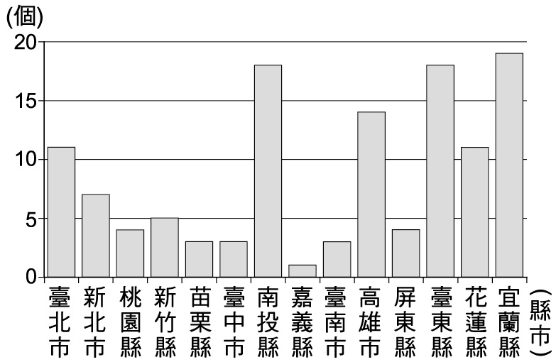　  
(A)北部區域　(B)中部區域　(C)南部區域　(D)東部區域

答案：(A)

解析：依據行政院經建會在臺灣區域計畫中的分類，以各縣市所在位置、自然環境、社會經濟、語言文化等指標，將其歸納為北、中、南、東四區。圖中的宜蘭縣為關鍵，與臺北市、新北市、桃園縣、新竹縣同屬北部地區，溫泉累計個數最多，次為東部（花東二縣）＞中部（苗栗、臺中、南投）＞南部（嘉義、臺南、高雄、屏東）。

題號：1101-00005　　　\*085404-1101-00005\*　　　難易度：中　　　出處：精選試題

由四大區域、三大生活圈或五都的區域劃分，在在顯示臺灣現今區域劃分的主要依據為何？　  
(A)歷史淵源　(B)經濟收益　(C)行政管理　(D)國土規劃

答案：(D)

解析：從區域發展的角度而言，合理的空間規劃攸關社經產業規劃，以及自然與人文資源的分配。過去臺灣的區域劃分，多配合行政管理的方便，採取行政管轄的指標；現今則多為了國土發展而規劃，以計畫區為指標。

題號：1101-00006　　　\*085404-1101-00006\*　　　難易度：中　　　出處：精選試題

區域間的界線常以某些指標劃分。請問：以下何項分類指標劃分出來的區域邊界最為模糊？　  
(A)地形　(B)植被　(C)語言　(D)行政區

答案：(C)

解析：區域間的界線，有時清楚、有時模糊，而依語言劃分客家文化區，就不易有明確的界線。

11–1　臺灣的區域劃分



題號：1101-00007　　　\*085404-1101-00007\*　　　難易度：中　　　出處：精選試題

附圖為光緒時期的臺灣行政分區圖。請問：  
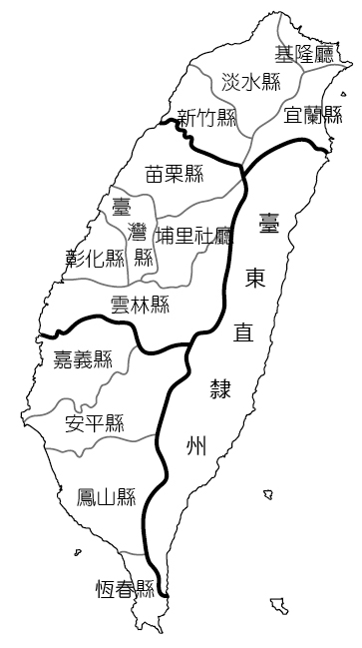  
(1)臺灣在不同時期的行政區域劃分雖不同，但自清代後期大致出現一定的雛形。而圖中顯示的行政區，主要是根據下列哪些地理條件而劃分？(甲)自然景觀帶；(乙)水文；(丙)族群；(丁)地形。　(A)甲乙丙　(B)甲乙丁　(C)甲丙丁　(D)乙丙丁  
(2)臺東直隸州的海岸線為各行政區中最綿長，但卻不是早期島外移民最主要的落腳地。請問：造成此現象的主要原因為何？　(A)雨林樹種繁多　(B)缺乏灣澳　(C)地震頻繁　(D)水資源缺乏  
(3)當時的雲林縣相較於現代的面積大且深入內陸。請問：當初雲林縣涵蓋的範圍與下列哪一條河川流域最貼近？　(A)大甲溪　(B)大肚溪　(C)濁水溪　(D)高屏溪

答案：(1)D；(2)B；(3)C。

解析：(1)中央山脈隔離東、西部。  
(2)臺東直隸州屬於斷層海岸，沿岸缺乏灣澳可供船隻停泊上岸。  
(3)濁水溪發源於合歡山附近，為中部主要河川，經八卦台地後，下游為濁水溪沖積平原，最終於雲林縣麥寮鄉入海。

題號：1101-00008　　　\*085404-1101-00008\*　　　難易度：中　　　出處：指考試題

在人口稠密，交通發達的情況下，許多環境與資源之管理和分配必須透過跨越行政區界之合作才能完成。高雄市、縣與屏東縣（高高屏）自1999年即試圖以「區域共同治理」的思維共謀地方發展。請問：  
(1)若以高雄市為高高屏地區都會生活圈核心，下列何者為該區跨域合作的最可能項目？　(A)建立並維繫一個完整的K=7中地體系　(B)強化一個型態完整的邱念圈土地利用　(C)加強高高屏區與北部都會的交互作用　(D)健全農產運銷系統以利農產供需通暢  
(2)就臺灣地區縣市跨域合作而言，下列何者不是縣市跨域合作的議題？　(A)大眾捷運系統的統整規劃　(B)商店招牌形式規格統一　(C)縣市水資源供需協調問題　(D)垃圾焚化爐的供需協調

答案：(1)D；(2)B。

解析：(1)高高屏區域共同治理應以城鄉互補的概念建立，而健全農產運銷系統有助於城鄉的互補合作。(A)K=7是依據行政原則建構的中地體系；(B)邱念圈是農業區位分布型態。  
(2)(A)(C)(D)三者皆為需要跨縣市合作的議題；(B)則為個別縣市自行決定即可的議題。

題號：1101-00009　　　\*085404-1101-00009\*　　　難易度：中　　　出處：精選試題

區域劃分常隨目的不同，而有不同的劃分指標。劃分區域常用的指標，可分為「自然因子」與「文化因子」。請問：  
(1)區域係指具有相類似的自然環境、社會經濟條件或語言文化的空間單元，通稱為什麼？　(A)機能區　(B)地方感　(C)地理區　(D)行政區  
(2)下列對於區域的敘述，何者錯誤？　(A)政治、經濟、宗教、語言常被用來劃分文化分區　(B)區域與區域之間，呈現明顯的差異性　(C)區域間的界線是固定不動的　(D)中央山脈是臺灣東部、西部最顯著的自然分界  
(3)清代的區域，配合行政管理的方便，以什麼作為劃分行政區域的主要指標，可說是臺灣區域劃分的雛形？　(A)人口多寡　(B)交通便利性　(C)與大陸距離遠近　(D)族群分布  
(4)過去臺灣的區域劃分，多配合行政管理的方便，採取行政管轄的指標；現今則多為了國土發展而規劃，而以什麼為指標？　(A)地理區　(B)計畫區　(C)都會區　(D)商業區

答案：(1)C；(2)C；(3)A；(4)D。

解析：(2)(C)區域間的界線，有時清楚、有時模糊，甚至隨時間而變動。

題號：1101-00010　　　\*085404-1101-00010\*　　　難易度：中　　　出處：指考試題

臺灣為因應社會和環境的快速變化，規劃為「西部創新發展軸」、「中央山脈保育軸」、「東部優質生活產業軸」、「海洋環帶」、「離島生態觀光區」等軸帶的國土計畫，作為未來的發展架構。請問：  
(1)「多元族群特色、優美山河景觀、潔淨土地資源、平疇綠野稻香」是附圖中哪個軸帶發展上所具有的優勢條件？　(A)甲　(B)乙　(C)丙　(D)丁  
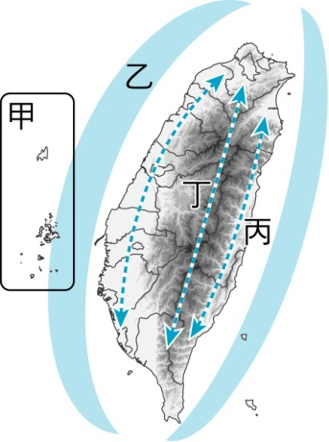  
(2)「西部創新發展軸」共分為北部、中部與南部三大城市區域。目前此三大城市區域在發展上具有下列哪些共同特徵？(甲)已闢建科學工業園區；(乙)已營運的高運量捷運系統；(丙)三百萬以上人口的直轄市；(丁)有對外聯絡的機場和港口。　(A)甲乙　(B)乙丙　(C)丙丁　(D)甲丁  
(3)「離島生態觀光區」以提供國民特殊生態與文化體驗為主，發展上強調環境保育和文化保存。附圖為臺灣某處島嶼上的地景，屬於重要的保育資源。請問此離島是哪裡？　(A)金門　(B)馬祖　(C)澎湖　(D)蘭嶼  
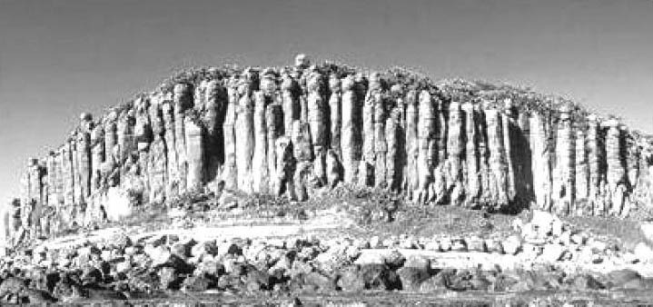

答案：(1)C；(2)D；(3)C。

解析：(1)從圖中可知甲為「離島生態觀光區」、乙為「海洋環帶」、丙為「東部優質生活產業軸」、丁為「中央山脈保育軸」。「多元族群特色、優美山河景觀、潔淨土地資源、平疇綠野稻香」是形容東部地區的自然與人文環境特色。  
(2)(乙)臺中市才剛開始興建捷運系統，目前臺北市、高雄市有捷運系統，但僅臺北捷運有較高的客運量；(丙)2009年臺北市人口數為260萬人、臺中市人口數為107萬人，高雄市人口數為152萬人，皆未超過300萬人。  
(3)從圖可知此為澎湖桶盤嶼的柱狀玄武岩。

題號：1101-00011　　　\*085404-1101-00011\*　　　難易度：中　　　出處：補充試題

2010年起臺灣有5個直轄市、17個縣市，直轄市將扮演區域發展的「領頭羊」。政府將推動臺灣北、中、南三大生活圈和七大區域的整體發展，全面提升國家競爭力。並將主動制定「花東地區發展條例」，離島縣市落實「離島建設條例」，同時制定符合原住民利益的特殊條例。請問：  
(1)新的直轄市中，何地在第一次審議中並未通過，而因歷史文化資源的突出而合併升格？　(A)臺北縣　(B)臺中縣市　(C)臺南縣市　(D)高雄縣市  
(2)就高雄縣市合併而言，其最大的效益何在？　(A)產業結構的互補作用　(B)人口增加及土地面積的擴大　(C)政治資源的重新分配　(D)人力資源的精簡  
(3)政府制定「花東地區發展條例」，離島縣市落實「離島建設條例」，並制定符合原住民利益的特殊條例，這些措施的主要目的為何？　(A)提升經濟資源的開發　(B)落實區域均衡發展，減少城鄉差距　(C)增加觀光旅遊景點　(D)爭取弱勢族群選票

答案：(1)C；(2)B；(3)B。

11–2　臺灣的區域特色



題號：1102-00012　　　\*085404-1102-00012\*　　　難易度：易　　　出處：精選試題

附圖為臺灣某族群的主要分布圖，由該族群的分布位置與環境判斷，最有可能為下列何者？  
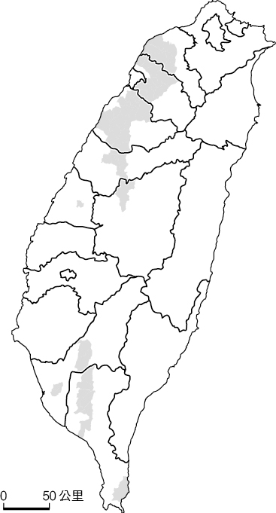　  
(A)泰雅族　(B)客家族群　(C)閩南族群　(D)魯凱族

答案：(B)

解析：客家族群主要分布在桃竹苗、高屏等地區的丘陵地帶。

題號：1102-00013　　　\*085404-1102-00013\*　　　難易度：易　　　出處：精選試題

彰化溪湖果菜市場從早期的中部農產品市場，轉變為臺灣農產品市場。清晨時由彰化、雲林運來的蔬果批發後，再運往全臺各大都會區。這與下列哪一條高速公路連結所帶來的利益有關？　  
(A)中山高速公路　(B)福爾摩沙高速公路　(C)蔣渭水高速公路　(D)水沙連高速公路

答案：(A)

解析：溪湖鎮南北向有中山高速公路連結，交通便利，為全臺最重要的蔬菜產地及集散市場之一。

題號：1102-00014　　　\*085404-1102-00014\*　　　難易度：易　　　出處：精選試題

位於新北市八里區的臺北港，近年來有取代基隆港之姿，這是因為基隆港的哪一項環境條件較臺北港差？　  
(A)港口水淺　(B)腹地狹小　(C)關稅較高　(D)缺乏高速公路連結

答案：(B)

解析：基隆港四面環山，平原狹小缺乏倉儲空間，且對外交通較不易。

題號：1102-00015　　　\*085404-1102-00015\*　　　難易度：易　　　出處：精選試題

國道五號開通以來，加速臺北與宜蘭的連結，甚至還形成一日生活圈。請問：國道五號是因為穿通下列哪一座山脈，才能縮短兩地之間的直線距離？　  
(A)雪山山脈　(B)中央山脈　(C)玉山山脈　(D)海岸山脈

答案：(A)

解析：雪山山脈為東北西南走向，過去以來長期阻隔臺北與宜蘭的交通。

題號：1102-00016　　　\*085404-1102-00016\*　　　難易度：易　　　出處：精選試題

硓石古石在澎湖地區，常常用於築牆擋風、建築石滬。請問：臺灣除澎湖之外，在哪裡的海岸也能看到以此材質作為建材？　  
(A)桃竹苗海岸　(B)花東海岸　(C)宜蘭海岸　(D)屏東海岸

答案：(D)

解析：硓石古石為珊瑚礁碎塊，在熱帶海域的屏東沿海海域較容易有珊瑚礁地形。

題號：1102-00017　　　\*085404-1102-00017\*　　　難易度：易　　　出處：精選試題

桃竹苗附近有許多表層為紅土之扇形礫石台地，根據調查，其中的桃園台地屬於古石門沖積扇的一部分。請問：下列哪一項特徵可作為判斷桃園台地為古沖積扇的證據？　  
(A)地形起伏小　(B)地層多礫石　(C)土壤為紅壤　(D)地下水位高

答案：(B)

解析：沖積扇主要由礫石所組成，而當地受到地殼抬升所以地下水位低。

題號：1102-00018　　　\*085404-1102-00018\*　　　難易度：易　　　出處：精選試題

一個都市的服務機能可以提供當地居民居住、工作和休閒等各項需求。請問：下列關於臺北市的各項都市機能以哪一項最不突出？　  
(A)政治　(B)文化　(C)經濟　(D)製造業

答案：(D)

解析：(D)臺北市因為地價貴，大型工廠大多外移到新北市或外縣市

題號：1102-00019　　　\*085404-1102-00019\*　　　難易度：易　　　出處：學測試題

三百年前舊安平港與臺南之間原隔著一個寬闊的潟湖，稱為台江內海。如今內海消失殆盡，安平古堡也遠離海岸，造成此種環境變遷的主要因素為何？　  
(A)疏浚潟湖口　(B)海水面下降　(C)興建防波堤　(D)河流沖積

答案：(D)

解析：因河流帶來豐富的沖積物堆積在沿海地區，使潟湖逐漸淤積陸化，而濱外沙洲內側因潟湖的陸化成為陸地的範圍，沙洲外側又因不斷的堆積，陸地逐漸西移。

題號：1102-00020　　　\*085404-1102-00020\*　　　難易度：易　　　出處：精選試題

下列哪一項不是臺中都會區能成為全臺第三大都市的主要原因？　  
(A)科學園區的設立　(B)縱貫鐵路的完成　(C)中山高速公路的通過　(D)臺中港的興建

答案：(A)

解析：(A)臺中先成為第三大都會區之後才設立臺中科學園區

題號：1102-00021　　　\*085404-1102-00021\*　　　難易度：易　　　出處：精選試題

太陽能發電技術是政府積極鼓勵的產業，也是經建會「兩兆雙星」的培栽重點之一，國內也有許多大專院校從事太陽能發電研究，已累積不少成就。請問：若純粹就年平均日照時數判斷，下列哪所大學的學生可能得到較多的太陽能發電試驗機會？　  
(A)臺北科技大學　(B)東華大學　(C)成功大學　(D)屏東科技大學

答案：(D)

解析：臺北科技大學位於臺北、東華大學位於花蓮、成功大學位於臺南、屏東科技大學位於屏東，屏東日照時數較高。

題號：1102-00022　　　\*085404-1102-00022\*　　　難易度：易　　　出處：精選試題

以錐狀火山為最大特色，有硫氣孔、溫泉等火山地景的是哪一座國家公園？　  
(A)金門國家公園　(B)墾丁國家公園　(C)太魯閣國家公園　(D)陽明山國家公園

答案：(D)

解析：(A)戰地文物、閩式建築  
(B)珊瑚礁  
(C)大理石峽谷

題號：1102-00023　　　\*085404-1102-00023\*　　　難易度：易　　　出處：精選試題

充足的陽光、一望無際的平原，提供南部區域良好的農業發展條件。近年，由於農業產值與農業人口逐年下降，農業朝多樣化與精緻化發展。請問：哪一個縣市曾因草蝦養殖盛行，而有「草蝦王國」之稱？　  
(A)嘉義縣　(B)臺南市　(C)高雄市　(D)屏東縣

答案：(D)

題號：1102-00024　　　\*085404-1102-00024\*　　　難易度：易　　　出處：精選試題

民國五十年代，臺灣為推行農業機械化而開始推行「土地重劃」，但土地重劃以中、南部區域成效較佳，北部區域則成果不彰。主要原因為何？　  
(A)北部區域的丘陵比中、南部區域普遍　(B)北部區域的雨季比中、南部區域綿長　(C)北部區域的人口比中、南部區域密集　(D)北部區域的工業比中、南部區域發達

答案：(A)

解析：因北部區域的丘陵地形比中、南部區域普遍，故在農田合併或整平的困難度較高。

題號：1102-00025　　　\*085404-1102-00025\*　　　難易度：易　　　出處：精選試題

依據內政部戶政司的統計，2010年年底臺灣人口總數為23,162,123人，較2009年年底增加42,351人；年人口成長率為1.83‰，較2009年年底減少1.76個千分點。請問：2010年年底人口成長率較2009年減少，最主要是哪個指標所影響？　  
(A)出生率　(B)死亡率　(C)移入率　(D)移出率

答案：(A)

題號：1102-00026　　　\*085404-1102-00026\*　　　難易度：易　　　出處：精選試題

宜蘭和基隆的冬季多雨主要與下列哪一項地理要素最有關？　  
(A)西南季風　(B)東北季風　(C)緯度　(D)距海遠近

答案：(B)

題號：1102-00027　　　\*085404-1102-00027\*　　　難易度：易　　　出處：精選試題

東部地區最傳統的資源型工業是哪一種產業？　  
(A)觀光業　(B)石材工業　(C)漁業　(D)良質米

答案：(B)

解析：(A)不屬於工業項目  
(B)為大理石和石材切割業  
(C)不屬於工業項目  
(D)不屬於工業項目

題號：1102-00028　　　\*085404-1102-00028\*　　　難易度：易　　　出處：精選試題

附圖是屏東中央山脈一帶原住民的建築物型態與外型。請問：其為就地取材自哪一種岩石做為材料建築而成？  
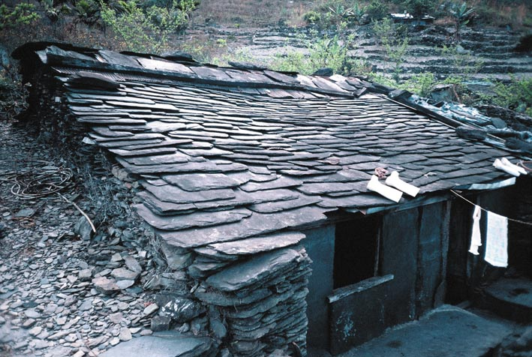　  
(A)大理岩　(B)石灰岩　(C)板岩　(D)火成岩

答案：(C)

題號：1102-00029　　　\*085404-1102-00029\*　　　難易度：易　　　出處：學測試題

附圖是臺灣某地一間廢棄屋牆壁的廣告。該廣告最可能出現在下列何處？  
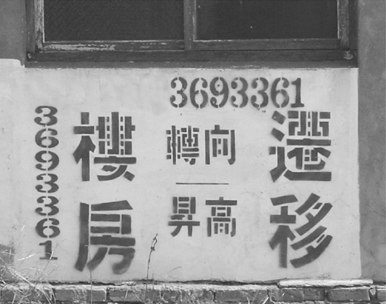　  
(A)埔里盆地　(B)竹苗丘陵　(C)雲嘉沿海　(D)澎湖群島

答案：(C)

解析：雲嘉、高屏沿海地區，由於養殖漁業的發展，大量抽取地下水，導致地層下陷，是以出現樓房可向高處搬遷的廣告。

題號：1102-00030　　　\*085404-1102-00030\*　　　難易度：易　　　出處：精選試題

附圖為桃園埤塘景觀，此區埤塘的數量占全臺灣第一，功用在於灌溉農田。請問：其所仰賴的水源為何？  
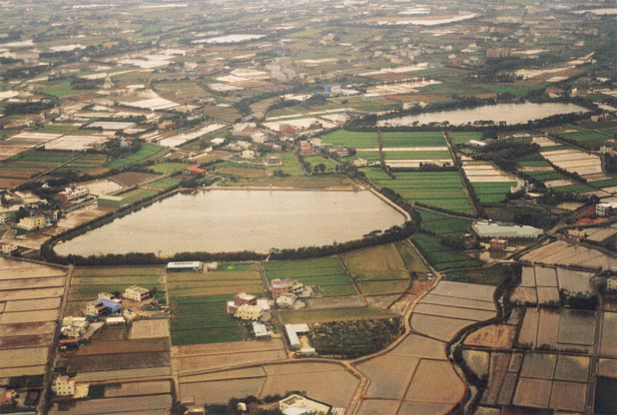　  
(A)雨水　(B)地下水　(C)湖水　(D)水庫

答案：(A)

題號：1102-00031　　　\*085404-1102-00031\*　　　難易度：易　　　出處：精選試題

南部地區是臺灣最早開發的地區，下列關於其區域的自然環境特徵之敘述，何者錯誤？　  
(A)南部地區平原廣闊，屏東平原的地下水非常豐富　(B)曾文溪出海口有明顯的三角洲地形　(C)嘉義和臺南沿海多潟湖和沙洲　(D)小琉球隸屬高雄市管轄，是一個珊瑚礁島

答案：(D)

解析：小琉球隸屬屏東縣管轄。

題號：1102-00032　　　\*085404-1102-00032\*　　　難易度：易　　　出處：精選試題

哪一條河川切穿中央山脈而形成了花蓮的太魯閣峽谷地形？　  
(A)秀姑巒溪　(B)蘭陽溪　(C)立霧溪　(D)花蓮溪

答案：(C)

題號：1102-00033　　　\*085404-1102-00033\*　　　難易度：易　　　出處：精選試題

夏季的臺灣降水類型主要以「對流雨」為主，土石流是時常伴隨的自然災害，更影響了居住在山區居民的安全。請問：下列何種人類活動最可能加劇土石流的發生？　  
(A)平原農田轉種檳榔　(B)山區排水系統的建立　(C)居民集體遷村　(D)山地開發為休閒農場

答案：(D)

解析：(A)土石流發生於山區與陡坡區域，故與平原轉種檳榔無關

題號：1102-00034　　　\*085404-1102-00034\*　　　難易度：易　　　出處：精選試題

桃園台地原為何種地形，後因地殼隆起抬升，地勢高亢，地下水較深，早期居民多修築埤塘蓄水，「埤」的數量占臺灣第一？　  
(A)三角洲　(B)河階　(C)沖積扇　(D)氾濫平原

答案：(C)

題號：1102-00035　　　\*085404-1102-00035\*　　　難易度：易　　　出處：精選試題

從地形圖或衛星立體影像中，可清楚辨別出屏東平原與中央山脈西側的界線，非常筆直、清楚，這與下列哪一項地質構造最有關係？　  
(A)斷層　(B)峽谷　(C)縱谷　(D)溺谷

答案：(A)

題號：1102-00036　　　\*085404-1102-00036\*　　　難易度：易　　　出處：精選試題

從衛星影像圖上可看到，桃園台地上有許多緻密的藍色水體。請問：這是什麼景觀？　  
(A)游泳池　(B)魚塭　(C)埤塘　(D)水上遊樂場

答案：(C)

解析：埤塘是桃園台地上的特色。

題號：1102-00037　　　\*085404-1102-00037\*　　　難易度：易　　　出處：精選試題

清末時因國際市場對於哪兩樣農產品的大量需求，促使臺灣的經濟重心由南部平原移到北部？　  
(A)茶、樟腦　(B)茶、糖　(C)米、茶　(D)糖、樟腦

答案：(A)

解析：茶和樟腦主要生長在臺灣中北部。

題號：1102-00038　　　\*085404-1102-00038\*　　　難易度：易　　　出處：精選試題

清末時因國際市場對於茶和樟腦的大量需求，而促使臺灣的經濟重心發生了怎樣的空間轉移現象？　  
(A)由南部平原轉往北部　(B)由北部轉往南部平原　(C)由西部平原轉往花東地區　(D)由花東地區轉往西部平原

答案：(A)

解析：茶和樟腦生長在臺灣北部。

題號：1102-00039　　　\*085404-1102-00039\*　　　難易度：易　　　出處：精選試題

現今臺灣中部農業生產仍占全國重要地位，為臺灣最大的「穀倉」，其原因不包含下列何者？　  
(A)地下水資源豐富　(B)氣候溫和適合作物生長　(C)沖積平原土壤深厚　(D)淋溶作用強

答案：(D)

題號：1102-00040　　　\*085404-1102-00040\*　　　難易度：易　　　出處：精選試題

造成澎湖群島地形特色為島嶼頂部平坦呈方山狀的主要作用是什麼？　  
(A)冰蝕作用　(B)風蝕作用　(C)溶蝕作用　(D)火山作用

答案：(D)

解析：澎湖群島為火山作用所形成的。

題號：1102-00041　　　\*085404-1102-00041\*　　　難易度：易　　　出處：精選試題

奠定早期臺灣經濟和政治重心向北移到臺北的因素，不包括下列何者？　  
(A)清末茶葉和樟腦的產銷　(B)清朝和日治時期政治及行政機關中心的設置　(C)清末淡水港的貿易額超越高雄打狗港　(D)清末臺北盆地灌溉系統的完成

答案：(D)

解析：(D)北部稻米的生產比不上中、南部的產量，故稻米生產不影響經濟重心的遷移

題號：1102-00042　　　\*085404-1102-00042\*　　　難易度：易　　　出處：精選試題

新竹已成為臺灣高科技工業生產中心，並且有「臺灣矽谷」之稱。請問：推動這些生產核心匯集於此的因素，不包含下列何者？　  
(A)開發技術　(B)大學設立　(C)中研院設立　(D)外資企業

答案：(C)

題號：1102-00043　　　\*085404-1102-00043\*　　　難易度：易　　　出處：精選試題

新竹的科學園區因為有：(甲)大學、研究中心；(乙)外資聚集；(丙)政府政策的機制；(丁)充足的勞力資源，而可以在新竹設立，並成為臺灣的「矽谷」。請問：上列敘述何者錯誤？　  
(A)甲　(B)乙　(C)丙　(D)丁

答案：(D)

題號：1102-00044　　　\*085404-1102-00044\*　　　難易度：易　　　出處：精選試題

新竹科學園區有「臺灣矽谷」之稱，其設立於新竹的區位因素為何？　  
(A)政策　(B)原料　(C)資金　(D)勞工

答案：(A)

題號：1102-00045　　　\*085404-1102-00045\*　　　難易度：易　　　出處：精選試題

源起於玉山的高屏溪為南部區域最大的河川，其出海處有陸地沉降的現象。請問：該地最可能產生的地形為何？　  
(A)峽谷　(B)峽灣　(C)谷灣　(D)溺谷

答案：(D)

題號：1102-00046　　　\*085404-1102-00046\*　　　難易度：易　　　出處：精選試題

對於近兩年來北部大都會地區人口的流動，最有影響的措施或建設是下列哪一項？　  
(A)臺北縣升格為直轄市　(B)北宜高的通車　(C)高鐵的通車　(D)捷運的行駛

答案：(B)

解析：(B)北宜高的通車，是近兩年來北部最重大的交通建設

題號：1102-00047　　　\*085404-1102-00047\*　　　難易度：易　　　出處：精選試題

臺中都會區位處於氣候合宜之區域，不但擁有豐富自然資源，更具備許多人文元素，未來必能晉升為全球城市，而阻礙臺中都會區近期發展的最主要因素是什麼？　  
(A)政策　(B)治安　(C)資本　(D)族群

答案：(B)

題號：1102-00048　　　\*085404-1102-00048\*　　　難易度：易　　　出處：精選試題

臺北盆地都會區為臺灣首善之區，早期都市計畫僅以容納「60萬人口」為目標，至今已容納了「500多萬人口」，也產生了「都市擴張」的現象。請問：下列何者並非都市擴張所造成的現象？　  
(A)水資源需求增加　(B)捷運系統建立　(C)家家戶戶都有庭院種菜　(D)房地產價格飆漲

答案：(C)

題號：1102-00049　　　\*085404-1102-00049\*　　　難易度：易　　　出處：精選試題

臺南曾經是臺灣的首府，隨著經濟與政治中心北移，以及鄰近的高雄後來崛起，今日高雄已成為臺灣南部經濟重心。請問：上述發展過程中的主要導因，不包含下列何者？　  
(A)安平港淤塞　(B)高雄加工出口區設立　(C)高雄成為屏東平原農產加工集散地　(D)縱貫鐵路的通車

答案：(C)

解析：(C)經濟、政治中心北移後，臺南退居為嘉南平原農產加工集散地

題號：1102-00050　　　\*085404-1102-00050\*　　　難易度：易　　　出處：學測試題

臺灣地處歐亞板塊和菲律賓海板塊的接觸帶，二者在花東縱谷縫合，以致地震頻繁、火山地形分布普遍。下列哪一個縣的火山地形面積，占全縣總面積的比率最高？　  
(A)臺東縣　(B)花蓮縣　(C)新北市　(D)澎湖縣

答案：(D)

解析：臺灣主要火山地區有三處：大屯火山群（包括觀音山、陽明山國家公園）、基隆火山群（北部海岸基隆以東），這兩個地區僅占新北市之一小部分，故不選(C)。澎湖群島由數十個大小島嶼組成，面積雖僅127平方公里，但除了花嶼為沉積岩所組成外，其餘均為歷經數次不連續的火山活動後，由玄武岩熔岩從淺海或地下裂隙湧出地面冷卻而成的玄武岩台地。

題號：1102-00051　　　\*085404-1102-00051\*　　　難易度：易　　　出處：精選試題

臺灣西南部因為超抽地下水往往造成許多環境問題。請問：關於超抽地下水所造成的環境問題，下列何者錯誤？　  
(A)地層下陷　(B)海水淡化　(C)地下水鹽化　(D)海水倒灌

答案：(B)

題號：1102-00052　　　\*085404-1102-00052\*　　　難易度：易　　　出處：精選試題

臺灣西部沿海冬季的烏魚捕撈活動，與哪一股洋流的來臨有關？　  
(A)黑潮　(B)臺灣洋流　(C)日本洋流　(D)中國沿岸流

答案：(D)

解析：每年冬季受到冬季季風的吹送，中國渤海海水由北往南流動，一路流至臺灣海峽，稱為中國沿岸流，在黃海海域的烏魚因黃海水溫的降低，不適其生存，故隨著洋流往南方溫暖的海域移動。

題號：1102-00053　　　\*085404-1102-00053\*　　　難易度：易　　　出處：精選試題

臺灣位於亞洲東部，而北部區域地處北回歸線以北，且無明顯乾季。請問：臺灣北部區域屬於哪一種氣候？　  
(A)熱帶雨林　(B)溫帶季風　(C)副熱帶季風　(D)熱帶季風

答案：(C)

題號：1102-00054　　　\*085404-1102-00054\*　　　難易度：易　　　出處：精選試題

臺灣東部地區花東縱谷為板塊接觸地帶，並且有較明顯的聯合沖積扇。請問：影響沖積扇廣布的主因為何？　  
(A)河川水量豐沛　(B)河川上游開發少　(C)岩層軟硬岩的排列　(D)河流流經縱谷平原，坡度變小

答案：(D)

解析：沖積扇形成條件：流幅變寬、坡度變小。

題號：1102-00055　　　\*085404-1102-00055\*　　　難易度：易　　　出處：精選試題

臺灣的水泥工業早期多分布於高雄附近的大崗山、壽山一帶。請問：當地水泥廠聚集的區位要素為何？　  
(A)原料　(B)動力　(C)市場　(D)勞工

答案：(A)

解析：石灰岩為水泥原料。

題號：1102-00056　　　\*085404-1102-00056\*　　　難易度：易　　　出處：精選試題

臺灣的主要港口中，哪兩個港口係利用谷灣地形改建而成？　  
(A)高雄港、臺中港　(B)高雄港、花蓮港　(C)花蓮港、蘇澳港　(D)基隆港、蘇澳港

答案：(D)

解析：高雄港：利用潟湖改建；臺中港：在沙岸區挖出的港口；花蓮港：在東部斷層海岸區的港口；基隆港、蘇澳港：利用谷灣地形改建。

題號：1102-00057　　　\*085404-1102-00057\*　　　難易度：易　　　出處：精選試題

臺灣是個海島國家，漁業資源十分豐富，其中東部多為岩岸，更利於海港運作。除此之外，近年來更發展出賞鯨活動的觀光業。請問：其發展的原因為何？　  
(A)多溪流注入太平洋　(B)汙染較少　(C)黑潮流經　(D)廣大的大陸棚

答案：(C)

解析：黑潮流經帶來溫暖氣候及賞鯨活動。

題號：1102-00058　　　\*085404-1102-00058\*　　　難易度：易　　　出處：精選試題

臺灣現行已開發的水力資源中，做為發電用途且總發電量最高的河流是哪一條？　  
(A)大甲溪　(B)濁水溪　(C)曾文溪　(D)高屏溪

答案：(B)

題號：1102-00059　　　\*085404-1102-00059\*　　　難易度：易　　　出處：精選試題

澎湖地區居民為避強風，多就地取材，利用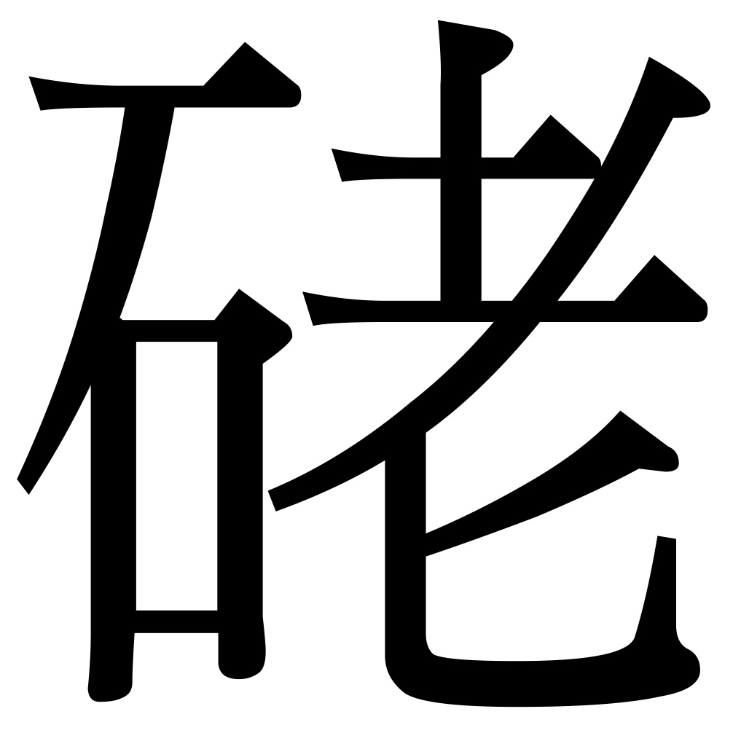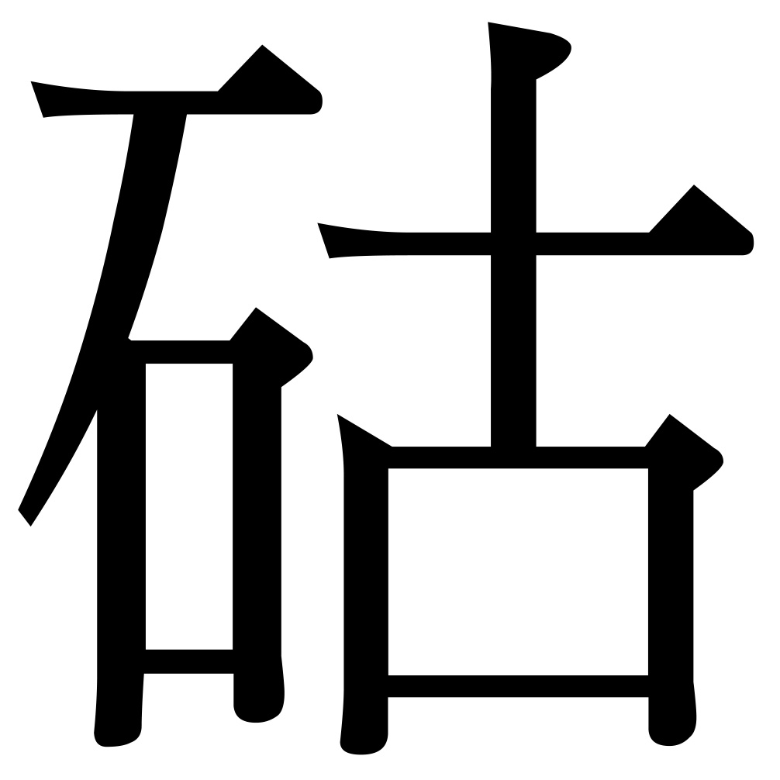石砌築擋風牆，形成獨特的蜂巢田景觀。請問：文中所提之「石」指的是什麼？　  
(A)螃蟹殼　(B)玄武岩　(C)珊瑚礁　(D)外星隕石

答案：(C)

題號：1102-00060　　　\*085404-1102-00060\*　　　難易度：易　　　出處：精選試題

擁有百年歷史的三峽老街、鶯歌老街、大溪老街以及龍潭老街，皆是因為河運貿易而發展起來。然而由於水位降低以及陸運日益發達，這些老街的區位優勢發生改變，以致往日河運盛景不再，取而代之的是周休二日來自各地訪古與尋找美食的觀光人潮。請問：串連此四處老街的水系是哪一條？　  
(A)基隆河　(B)新店溪　(C)大漢溪　(D)頭前溪

答案：(C)

題號：1102-00061　　　\*085404-1102-00061\*　　　難易度：易　　　出處：精選試題

豐富的文化資產是南部的區域特色。請問：下列關於南部地區的人文發展特色之敘述，何者錯誤？　  
(A)臺南市的安平古堡留有荷蘭時期殘存的城牆　(B)就地取材自玄武岩的澎湖石，經常被拿來做為農田的擋風牆　(C)隨著工業的發展，現今在臺南七股的傳統晒鹽業已轉為機械採收　(D)高雄市早期的左營地區也是因晒鹽而興盛的地方

答案：(A)

解析：(C)臺南七股的晒鹽已經停止採收。僅有的鹽田已轉型為觀光用途的晒鹽展示場

題號：1102-00062　　　\*085404-1102-00062\*　　　難易度：易　　　出處：精選試題

觀光旅遊業是目前花、東兩縣發展的重點，興建蘇花高速公路主要是為了下列哪一項條件？　  
(A)變化多端的地形　(B)純淨少破壞的自然生態　(C)複雜多樣的族群文化　(D)快速便捷的交通

答案：(D)

解析：花蓮居民希望快速便捷的交通能替花蓮帶來財源。

題號：1102-00063　　　\*085404-1102-00063\*　　　難易度：易　　　出處：各校試題

南部科學工業園區營造國內最具規模的光電產業，以其完整的產業鏈結構，吸引IC、TFT-LCD、太陽光電等領域的廠商進駐，依據南科管理局統計資料，光電產業土地面積占園區土地51％，顯見「北IC，南光電」產業分區。「北IC，南光電」分布特徵，展現高科技產業對哪一項區位要素的重視？　  
(A)產業群聚　(B)區位擴散　(C)規模經濟 　(D)產業連鎖

答案：(A)

題號：1102-00064　　　\*085404-1102-00064\*　　　難易度：易　　　出處：各校試題

臺灣某地為表層紅壤的台地地形，地下有厚層礫石，為沖積扇的一部分，地表河流多為短小的斷頭河，且因紅土不易透水，地下水資源缺乏。請問此地以人工挖掘何種水利設施來蓄積雨水供灌溉？　  
(A)水庫　(B)埤塘　(C)坎井　(D)瑠公圳

答案：(B)

題號：1102-00065　　　\*085404-1102-00065\*　　　難易度：中　　　出處：各校試題

關於北部地區各地的農產品特色之敘述，何者錯誤？　  
(A)宜蘭地區養鴨人家相對較多　(B)新竹和臺北的丘陵地多種柑橘和茶葉　(C)陽明山的竹子湖是臺灣觀光園藝中海芋的重要產地　(D)臺北盆地地勢平坦，至今尚有大量稻米的生產

答案：(D)

題號：1102-00066　　　\*085404-1102-00066\*　　　難易度：中　　　出處：素養類題

所謂「生態服務」，係指生態系統在運作過程中，能形成及維持人類賴以生存的自然空間及物化條件。如臺灣蚵仔養殖主要分布於西南沿海地區，不僅形塑獨特的養蚵文化，生產過程中還可以淨化海水，穩定海岸，蚵棚也成為魚蝦蟹的棲息地，其副產品蚵殼的碳酸鈣成分為過去製作石灰的原料，深具有「生態服務」的價值。養蚵產業除可淨化海水、穩定海岸外，還具有哪些「生態服務」的價值？(甲)固碳；(乙)防止地層下陷；(丙)增加生物多樣性；(丁)有利溼地植物群聚；(戊)吸引洄游魚類產卵。　  
(A)甲丙　(B)乙丁　(C)乙戊　(D)丙丁

答案：(A)

解析：因為養蚵的過程中，蚵本身會吸收二氧化碳來構成其外殼生長所需的碳酸鈣成分，因此養蚵具有固碳的功能。加上蚵棚是魚蝦的良好棲息地，因此可有利於建構出生物多樣性的環境。

題號：1102-00067　　　\*085404-1102-00067\*　　　難易度：中　　　出處：精選試題

(甲)經濟、政治中心的北移；(乙)安平港淤塞；(丙)高雄港崛起；(丁)嘉南大圳的興建；(戊)水稻新品種的引進。臺南「府城」的沒落，轉變為農產加工集散地之主因應為何？　  
(A)甲乙丙　(B)乙丙丁　(C)丙丁戊　(D)甲丙丁

答案：(A)

題號：1102-00068　　　\*085404-1102-00068\*　　　難易度：中　　　出處：精選試題

「若依沿海陸地或海面的升降來區分，臺灣東部海岸為離水海岸。」此一論點的主要證據為何？　  
(A)山地逼近於海　(B)海岸平原狹窄　(C)海岸山脈東側多海階　(D)海岸多屬礫灘性質

答案：(C)

解析：海階原為與海平面同高度的波蝕棚，因陸地上升，波蝕棚離開海面，成為高於海面的平坦階地，稱為海階。

題號：1102-00069　　　\*085404-1102-00069\*　　　難易度：中　　　出處：精選試題

「造化鍾奇構，崇岡湧沸泉；努雷翻地軸，毒霧撼崖顛」，為古人遊臺時所做詩詞。根據詩中的「湧沸泉」、「翻地軸」、「毒霧」等文詞判斷，該詩所描述者應為臺灣何處的景觀？　  
(A)嘉南平原　(B)澎湖群島　(C)臺中盆地　(D)大屯火山

答案：(D)

解析：「湧沸泉」、「翻地軸」、「毒霧」分別可呈現出火山作用形成的現象，如溫泉、火山爆發的震動、硫氣等現象。臺灣陸上的火山活動區在北部，以大屯山、七星山區為代表。

題號：1102-00070　　　\*085404-1102-00070\*　　　難易度：中　　　出處：精選試題

人稱高雄為「港都」，主要是由於港口機能顯著，下列何者與此機能無關？　  
(A)加工出口區　(B)愛河整治　(C)第二港口的開闢　(D)重化工業帶

答案：(B)

題號：1102-00071　　　\*085404-1102-00071\*　　　難易度：中　　　出處：精選試題

下列有關於北部地區的自然環境特色之說明，正確的選項有哪些？(甲)桃園是台地地形，新竹以丘陵為主；(乙)基隆和東北角地區是全年有雨的環境；(丙)中央山脈是石門和翡翠兩座水庫的水源地；(丁)臺北和宜蘭皆有火山的地形景觀。　  
(A)甲乙丙　(B)甲乙丁　(C)甲丙丁　(D)乙丙丁

答案：(B)

解析：(丙)應為雪山山脈。

題號：1102-00072　　　\*085404-1102-00072\*　　　難易度：中　　　出處：學測試題

下列哪兩項環境因素，是花東縱谷沖積扇廣布的直接原因？(甲)河流流至縱谷時流幅變寬；(乙)河流流至縱谷平原時坡度變小；(丙)河川水量終年豐沛；(丁)河川上游森林密布；(戊)上游流域位於變質岩區。　  
(A)甲乙　(B)甲戊　(C)乙丙　(D)丙丁

答案：(A)

解析：河流由山地流出谷口，因河流流幅變寬和坡度變小，使流速變慢，河水搬運物質的動能減弱，導致發生堆積現象而形成沖積扇地形。

題號：1102-00073　　　\*085404-1102-00073\*　　　難易度：中　　　出處：精選試題

小瓜久仰七美島石滬之美、望安島沙灘之純淨，於是計畫在寒假時到澎湖一遊，然而地理老師卻勸他等暑假再去。請問：地理老師採取的理由是什麼？　  
(A)暑假住宿費較便宜　(B)寒假適逢烏魚汛期，遊客將無船可搭　(C)寒假時東北季風強烈，十分惱人不適　(D)暑假時正好參與國際花火節活動

答案：(C)

題號：1102-00074　　　\*085404-1102-00074\*　　　難易度：中　　　出處：精選試題

中部地區在農業轉型的過程中，積極朝向精緻化及觀光業發展的路線。請問：下列各地和搭配的作物或物產，何者錯誤？　  
(A)臺中梨山──溫帶水果　(B)雲林古坑──觀光茶園　(C)彰化田尾和花壇鄉──園藝業　(D)南投埔里──花卉

答案：(B)

解析：(B)雲林古坑近年來以咖啡產業為名

題號：1102-00075　　　\*085404-1102-00075\*　　　難易度：中　　　出處：精選試題

中部地區是臺灣南來北往的必經之道，有關於當地氣候、地形與河流環境之描述，何者正確？　  
(A)當地每年梅雨的降水量遠遠少於颱風帶來的降水量　(B)大甲溪是苗栗和臺中的交界河流　(C)中部橫貫公路是沿著大安溪河谷興建的工程　(D)南投縣多山，大部分地區為濁水溪的流域範圍

答案：(D)

解析：(B)苗栗和臺中的交界河流是大安溪

題號：1102-00076　　　\*085404-1102-00076\*　　　難易度：中　　　出處：學測試題

元代某書籍描述某地的特色：「……陂地與隴崗相望，還有七處可泊舟處分布於其中，各有各的名稱。從泉州乘船順風二個晝夜便可以到達。島上生長草叢而無喬木，土壤貧瘠，不適宜種植稻穀。居民用茅草蓋房屋居住。氣候常年溫暖，風俗質樸帶點粗野，民眾大多長壽。」請問：上述引文所指的是哪個地方？　  
(A)舟山群島　(B)澎湖群島　(C)香港島　(D)東沙島

答案：(B)

解析：引文中有「島上生長草叢而無喬木」、「不適宜種植稻穀」，表示此島相當乾燥，降水不足，由此可推判該地為澎湖群島。  
(A)舟山群島位於浙江省杭州灣外，位置在泉州之北  
(C)香港島在珠江口外，均不是泉州人外移的目的地  
(D)引文中有「陂地」、「隴崗」，故不可能為東沙島，因東沙島屬珊瑚礁島，地勢低平

題號：1102-00077　　　\*085404-1102-00077\*　　　難易度：中　　　出處：精選試題

日治時期，促使中部地區成為臺灣最大的穀倉之最主要的因素為何？　  
(A)平原最大　(B)灌溉系統發展　(C)嘉南平原以種植甘蔗為主，使得稻米產量較中部少　(D)最早推行機械化的地方

答案：(B)

解析：(B)稻米仰賴灌溉，當時中部地區的灌溉系統較南部完善

題號：1102-00078　　　\*085404-1102-00078\*　　　難易度：中　　　出處：精選試題

民國八十六年八月，位於臺北盆地東緣的「林肯大郡」社區後方山坡地發生山崩，造成重大傷亡，為近年來臺灣地區極為嚴重的一次環境災害。此一事件除因颱風、豪雨以及山坡地開發不當等因素外，該山坡地附近有一些廢棄礦坑，據稱也可能是造成地質不穩、引發山崩的原因之一。請問：該地區過去最可能開採的礦產為何？　  
(A)天然氣　(B)金　(C)硫磺　(D)煤

答案：(D)

解析：臺灣北部山區是煤的主要分布區，因煤層薄、品質差，且又深藏地下，加上臺灣地質鬆軟、不穩定，常發生礦坑災變，不符合經濟效益，故停止開採。

題號：1102-00079　　　\*085404-1102-00079\*　　　難易度：中　　　出處：精選試題

在宜蘭搭乘首都之星客運，行走某條公路快速地回到臺北，這條公路的完工，將宜蘭納入臺北都會一日生活圈內，更加速宜蘭與臺北的人口對流情形。請問：該公路正式名稱為何？　  
(A)中山高速公路　(B)蔣渭水高速公路　(C)雪山高速公路　(D)福爾摩沙高速公路

答案：(B)

解析：為了紀念宜蘭人蔣渭水先生於臺灣民族自救運動的貢獻，行政院於95年6月14日將國道5號高速公路命名為蔣渭水高速公路，為彰顯雪山隧道工程艱鉅，讓民眾了解命名意義，並於雪山隧道頭城端設置紀念碑。

題號：1102-00080　　　\*085404-1102-00080\*　　　難易度：中　　　出處：精選試題

依據1971年「國際重要溼地公約」對溼地所下的定義，「不論天然的或人為的，永久的或暫時的，靜止或流水，淡水或鹹水，由草澤、泥沼地、泥煤地或水域所構成的地區，包括在低潮時水深六公尺以內的海域。」因此，據上述的定義，可以將溼地概分為海岸型溼地及內陸型溼地二大類型。請問：就內陸型溼地而言，臺灣哪一個縣市所擁有的面積比例最大？　  
(A)宜蘭　(B)彰化　(C)桃園　(D)屏東

答案：(C)

解析：埤塘是內陸型溼地典型的代表，桃園有千埤之鄉之稱，內陸型溼地面積占全縣面積比最高。

題號：1102-00081　　　\*085404-1102-00081\*　　　難易度：中　　　出處：精選試題

東部地區的山脈直逼海岸，並受板塊擠壓抬升和海浪的侵蝕作用，使東部多離水侵蝕型海岸。請問：下列哪一個是最佳的例子？　  
(A)臺東長濱鄉的八仙洞　(B)蘇花公路上和平溪的沖積扇　(C)花蓮立霧溪的河階　(D)海岸山脈沿岸的海蝕平台

答案：(A)

解析：(C)雖是抬升的證據，卻不是在海邊

題號：1102-00082　　　\*085404-1102-00082\*　　　難易度：中　　　出處：精選試題

東部地區的觀光資源豐富，常成為國人在連續假日旅遊的好去處。請問：下列配對的地點和景觀或物產，何者錯誤？　  
(A)花蓮──賞鯨　(B)太魯閣──峽谷風光　(C)臺東知本──金針花花海　(D)瑞穗──泛舟

答案：(C)

解析：(C)知本以溫泉最著名

題號：1102-00083　　　\*085404-1102-00083\*　　　難易度：中　　　出處：精選試題

東部區域時常被人稱之為「後山」，政府為了均衡區域發展，也擬定了產業東移政策，協助東部區域的發展。請問：下列何者並非東部區域發展的最佳優勢？　  
(A)採礦業　(B)南島文化　(C)賞鯨活動　(D)峽谷地形

答案：(A)

解析：政府曾經企圖發展礦物與土石採取業，但所得經濟利益微小，以及可能造成極大的環境衝擊，故非發展最佳優勢。

題號：1102-00084　　　\*085404-1102-00084\*　　　難易度：中　　　出處：精選試題

近年來科學家研發太陽能電池，將太陽能轉為電能。不過，太陽能電池需要夠長的日照，才能持續發電，達到實用的目的。若只單純考量年平均日照時數，下列何地比較適合開發太陽能發電？　  
(A)蘭陽平原　(B)臺北盆地　(C)桃園台地　(D)澎湖群島

答案：(D)

解析：澎湖群島地勢低平，四周臨海，陽光照射沒有阻礙，且全年雨日少，平均日照時間長，最適合開發太陽能發電。

題號：1102-00085　　　\*085404-1102-00085\*　　　難易度：中　　　出處：精選試題

附表是2005年世界主要貨櫃港裝卸貨排名表。請問：1999年排名尚是世界第三名的高雄港，為何會衰退到第六名？  
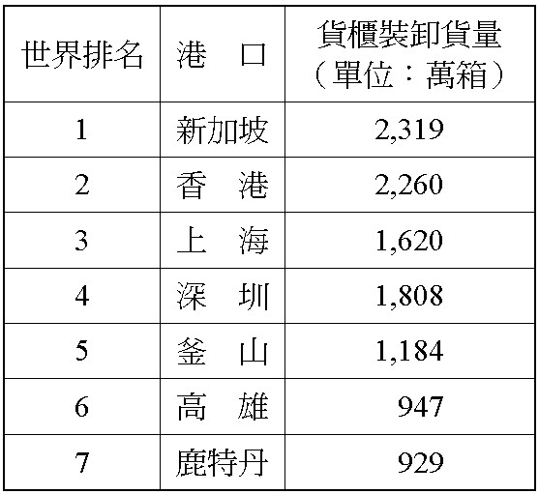　  
(A)近年來，臺灣經濟成長率呈現負成長　(B)中國經濟之崛起　(C)國內出口貨物大多轉至基隆港出口　(D)國際石油價格上漲，影響高雄港的營運

答案：(B)

解析：(B)中國港口競爭力不斷提升

題號：1102-00086　　　\*085404-1102-00086\*　　　難易度：中　　　出處：精選試題

附圖是臺灣南部和東部地區主要河川的汙染程度比較圖。請問：在一年中的哪一個季節河川的汙染會相對較嚴重？  
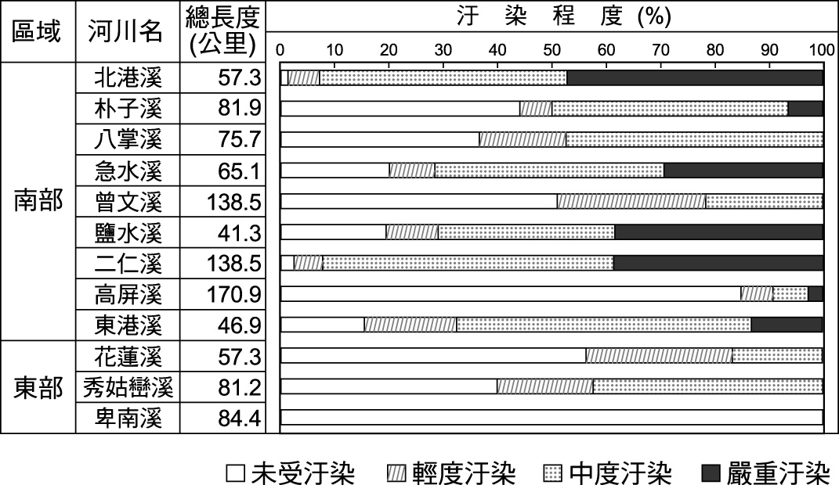　  
(A)春　(B)夏　(C)秋　(D)冬

答案：(A)

解析：(A)春天在南部是乾季的末期，一般河川水量最少，河川的自淨功能最低，因此汙染物濃度相對會提高

題號：1102-00087　　　\*085404-1102-00087\*　　　難易度：中　　　出處：精選試題

附圖是臺灣某離島原住民的傳統民居，建築方法是依山坡高低挖成階梯式的地面，將挖出的土壤置於四周，成為半地下式的形式。請問：此種形式的居屋與當地何項自然特質相關？  
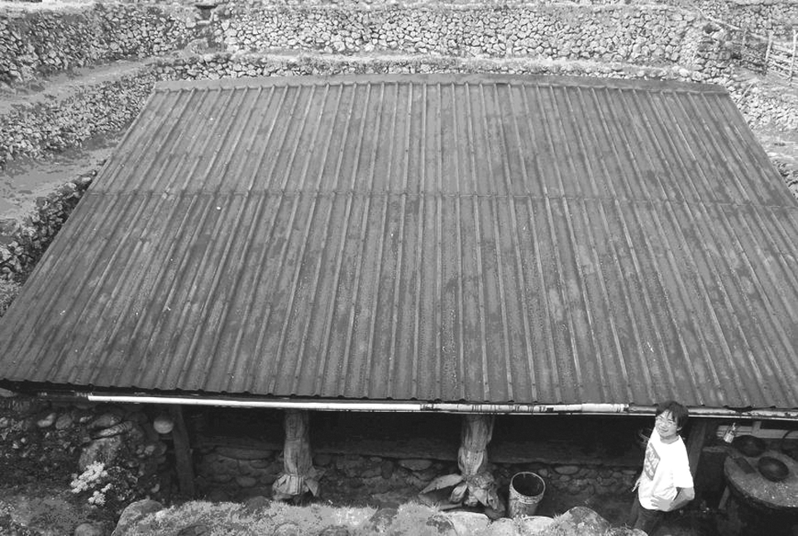　  
(A)颱風侵襲頻繁　(B)地震發生頻率高　(C)與蟲獸生活空間重疊　(D)盛產珊瑚礁石

答案：(A)

解析：圖為蘭嶼的半穴居，是為了遮蔽常有的颱風侵襲而設計。

題號：1102-00088　　　\*085404-1102-00088\*　　　難易度：中　　　出處：精選試題

附圖為古臺北城的地圖，從圖中可以發現聚落是沿著河岸而發展。請問：大稻埕和艋舺所在地點的共同特徵為何？  
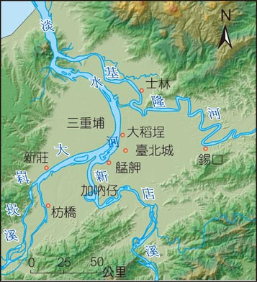　  
(A)河階面　(B)凹岸　(C)滑走坡　(D)凸岸

答案：(B)

解析：大稻埕和艋舺均位處於曲流的凹岸，利於港口的設立。

題號：1102-00089　　　\*085404-1102-00089\*　　　難易度：中　　　出處：精選試題

附圖為臺灣某兩聚落，造成圖中地理景觀差異性存在的因素，除了都市化程度可解釋之外，尚能用哪一項原因說明之？  
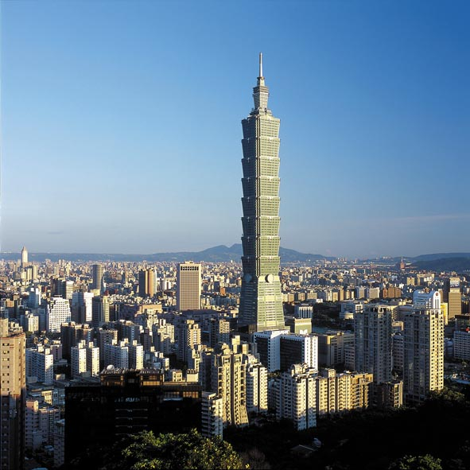  
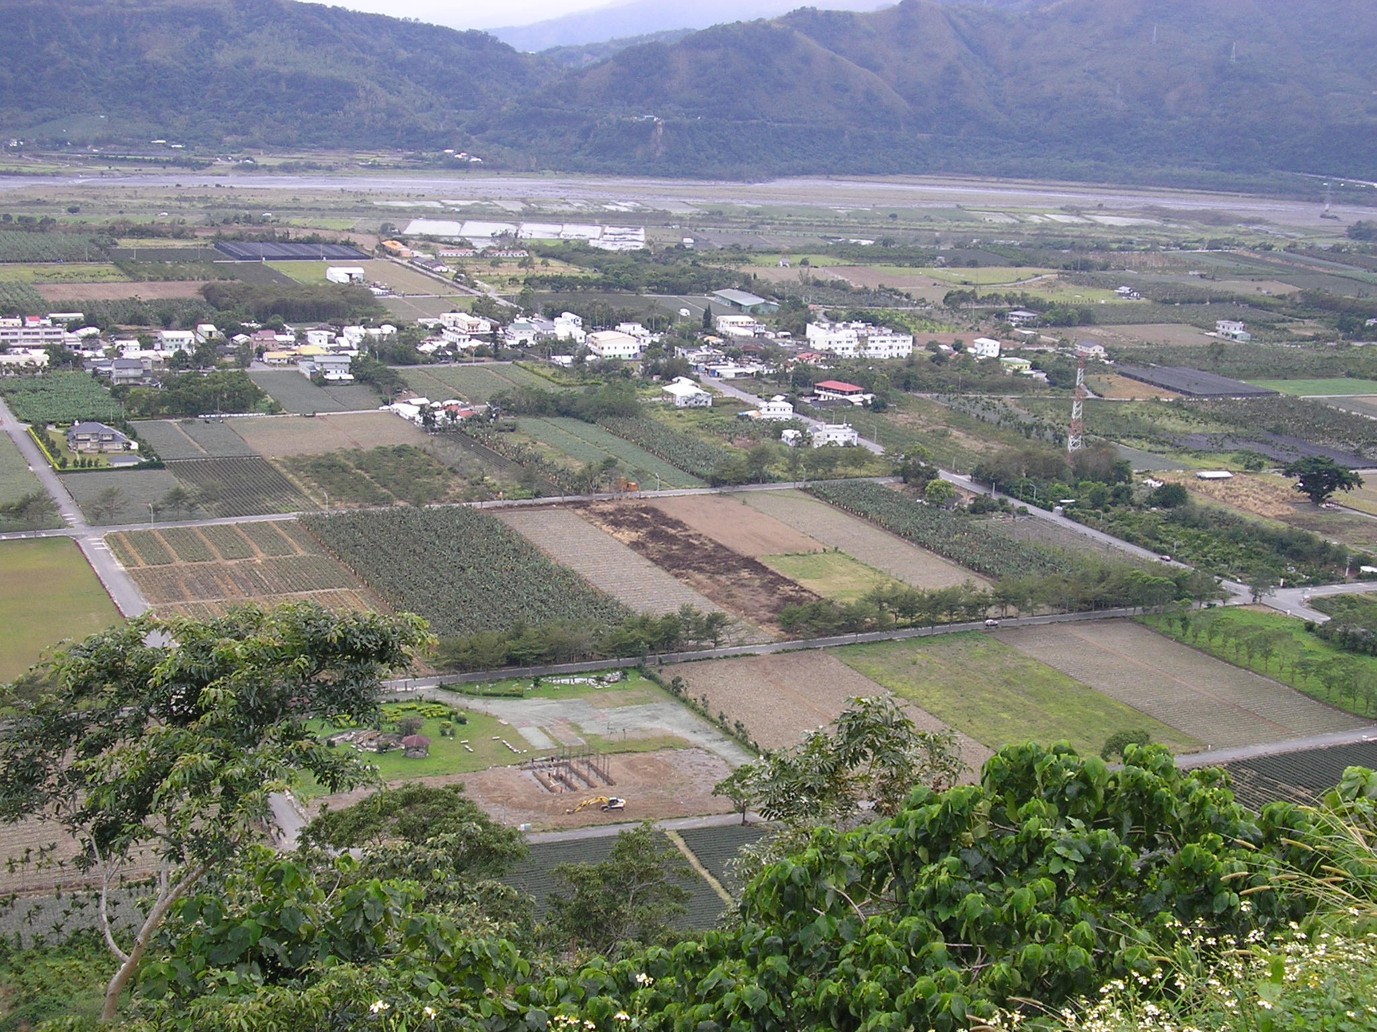　  
(A)土地利用方式不同　(B)自然災害造成影響　(C)地形條件所形成的差異　(D)地質條件所形成的差異

答案：(A)

解析：都會區因土地稀有性的關係，使得建物皆以「垂直發展」，為鄉村與都市土地利用方式不同所形成的景觀差異。

題號：1102-00090　　　\*085404-1102-00090\*　　　難易度：中　　　出處：精選試題

附圖為臺灣某區域的獨特蜂巢田景觀，有著特定方向排列，當地居民興建蜂巢田最可能與何者有關？  
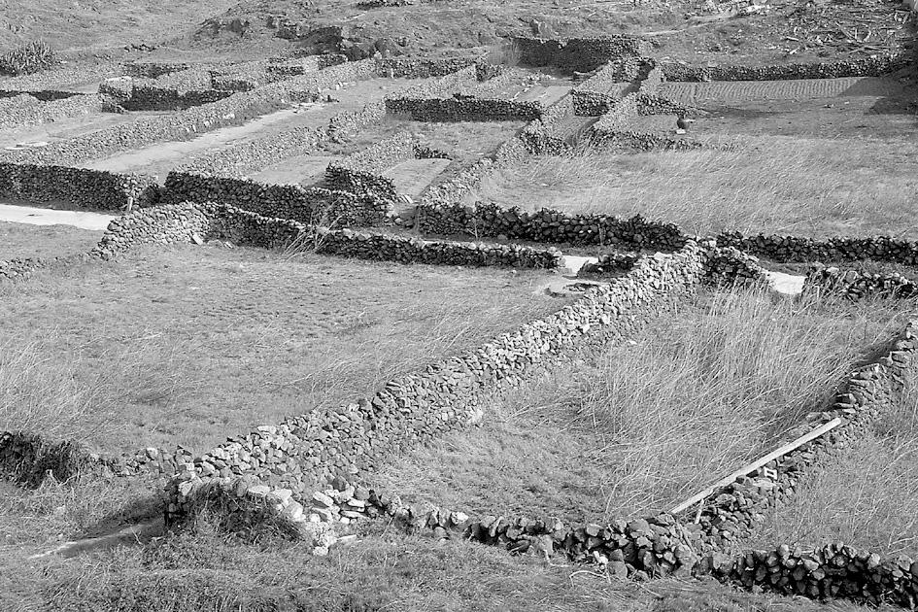　  
(A)引用水源　(B)圈養牲畜　(C)盛行風向　(D)日照強烈

答案：(C)

解析：澎湖群島的地形特徵是玄武岩方山，地勢低平無所屏障，全年乾旱而風強，居民為避強風，多利用珊瑚礁砌築擋風牆，形成獨特的蜂巢田景觀。

題號：1102-00091　　　\*085404-1102-00091\*　　　難易度：中　　　出處：精選試題

附圖為臺灣經建版地圖中的4種土地利用圖例。請問：哪些圖例在臺灣中部地區的地圖版面當中最常見？  
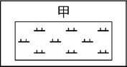　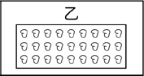　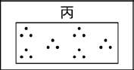　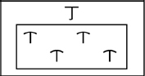　  
(A)甲乙　(B)乙丙　(C)丙丁　(D)甲丁

答案：(A)

解析：甲：水田；乙：果園；丙：茶林；丁：甘蔗。中部地區是臺灣的穀倉及溫帶水果主要產區。

題號：1102-00092　　　\*085404-1102-00092\*　　　難易度：中　　　出處：精選試題

南部地區的農漁產各具特色，且每每成為美食品嚐和觀光休閒的好去處。請問：下列各地搭配的特產，何者錯誤？　  
(A)屏東東港──黑鮪魚　(B)臺南左鎮、玉井──芒果　(C)高雄岡山──稜角　(D)屏東──黑珍珠蓮霧

答案：(C)

解析：(C)岡山以羊肉最著名

題號：1102-00093　　　\*085404-1102-00093\*　　　難易度：中　　　出處：精選試題

座落位於中央山脈和屏東平原之間的潮州大斷層。請問：下列對於屏東地區的環境影響敘述，何者錯誤？　  
(A)造成多處的沖積扇及湧泉帶　(B)阻擋夏天的西南氣流，降下大量的豪雨　(C)斷層沿線多溫泉分布，例如高雄六龜的溫泉　(D)斷層沿線每年常常產生較大的地震

答案：(D)

題號：1102-00094　　　\*085404-1102-00094\*　　　難易度：中　　　出處：精選試題

根據古籍記載，臺灣西南部平原的原始植被景觀是：「平原一望，罔非茂草，勁者覆頂，弱者蔽肩，車馳其中，如在地底。」形成該種植被景觀的自然條件為何？　  
(A)年均溫高　(B)年降水量少　(C)排水不暢　(D)乾溼季節分明

答案：(D)

解析：文中所敘述的植被景觀為莽原。臺灣西南部屬於乾溼分明的氣候區，因乾季缺水，且乾季時間又長，樹木撐不過此季節，故植被上以高大的莽草為主。

題號：1102-00095　　　\*085404-1102-00095\*　　　難易度：中　　　出處：精選試題

高屏溪為高雄、屏東一帶最重要的河川，然而與一般河川不同的是，高屏溪在出海口處並未形成河口三角洲。請問：主要原因是什麼？　  
(A)沉水作用　(B)上游興建攔砂壩　(C)人為採砂　(D)突堤效應

答案：(A)

題號：1102-00096　　　\*085404-1102-00096\*　　　難易度：中　　　出處：精選試題

國道五號通車後使臺北與宜蘭間的交通時程大大縮短，除了增加北宜之間的人際流動，宜蘭的觀光業亦受惠良多。然而雪山隧道在開鑿時曾引起不小反對聲浪，尤其是下列哪一個危害最為人所垢病？　  
(A)雪山山脈水資源流失　(B)山體崩塌機會大增　(C)植被遭嚴重破壞　(D)工程廢土任意傾倒山坡，形成土石流碎屑來源

答案：(A)

解析：因面迎東北季風，雪山山脈水體資源量龐大，雪山隧道工程進行時即流失大量地下水，造成宜蘭湧泉量減少。

題號：1102-00097　　　\*085404-1102-00097\*　　　難易度：中　　　出處：學測試題

曾文水庫越域引水工程，是將高雄市境內的荖濃溪溪水，先引至楠梓仙溪，再從楠梓仙溪引入嘉義縣曾文溪的上游，最後才注入曾文水庫內。該越域引水工程穿越臺灣哪兩座山脈？　  
(A)中央山脈與雪山山脈　(B)中央山脈與玉山山脈　(C)雪山山脈與阿里山山脈　(D)玉山山脈與阿里山山脈

答案：(D)

解析：高雄市的荖濃溪源自玉山山脈，楠梓仙溪亦源自玉山山脈，而曾文溪則發源自阿里山山脈，因此由荖濃溪引水至楠梓仙溪再到曾文溪上游，依序跨越的山脈為玉山山脈、阿里山山脈。

題號：1102-00098　　　\*085404-1102-00098\*　　　難易度：中　　　出處：精選試題

劃分臺灣的東西區域，由自然環境條件來看，主要與哪座山脈最有關？　  
(A)中央山脈　(B)雪山山脈　(C)玉山山脈　(D)阿里山山脈

答案：(A)

解析：中央山脈是臺灣東部、西部最顯著的自然分界。

題號：1102-00099　　　\*085404-1102-00099\*　　　難易度：中　　　出處：精選試題

臺北101大樓的落成、2009年「聽障奧運會」與「世界花卉博覽會」的舉辦，提高臺北市的曝光率，這顯示何種意義？　  
(A)未來都市　(B)都市成長　(C)都市擴張　(D)都市競爭

答案：(D)

解析：這些都是為了提高臺北市的曝光率，並且進一步推動臺北市學研究，發展臺北文化的特色，以期在全球城市的競爭中，占有一席之地。

題號：1102-00100　　　\*085404-1102-00100\*　　　難易度：中　　　出處：精選試題

臺灣中部昔日為稻米及茶葉的主要生產地，近年則趨向商業性的園藝農業。請問：下列何項不是促成此發展的原因？　  
(A)交通改善　(B)都會區的發展　(C)灌溉水源充足　(D)經濟成長消費習慣改變

答案：(C)

題號：1102-00101　　　\*085404-1102-00101\*　　　難易度：中　　　出處：精選試題

臺灣中部區域擁有許多區域發展條件，除了是南北往來的轉承站，第一、二、三級產業更是具備著發展優勢。請問：下列何者最不適合在中部區域發展？　  
(A)遠洋漁業　(B)石化工業　(C)科技園區　(D)精密機械產業

答案：(A)

解析：臺中港淤積嚴重，港口機能不佳。

題號：1102-00102　　　\*085404-1102-00102\*　　　難易度：中　　　出處：精選試題

臺灣由於四面環海，海岸型溼地所占面積亦廣，政府並在2009年年底成立針對大型溼地進行保育的國家公園。請問：該國家公園所在地為何？　  
(A)彰化　(B)屏東　(C)臺東　(D)臺南

答案：(D)

解析：題目所指為「台江國家公園」，位於臺南。

題號：1102-00103　　　\*085404-1102-00103\*　　　難易度：中　　　出處：精選試題

臺灣各縣市的界線劃分主要以地形、河流及歷史淵源為依據。請問：下列相關的說明何者正確？　  
(A)臺灣東西部的天然分界是中央山脈，如臺北和宜蘭的分界　(B)濁水溪是臺中和彰化的交界　(C)高屏溪是高雄和屏東的交界河流　(D)臺灣現今的縣市行政區在明鄭時期即已底定

答案：(C)

解析：(A)臺北和宜蘭的交界是雪山山脈  
(B)濁水溪是彰化和雲林的交界  
(D)在日治時期

題號：1102-00104　　　\*085404-1102-00104\*　　　難易度：中　　　出處：精選試題

臺灣在十九世紀中葉時，漢人的開墾腳步已到達海拔高度介於500至1,500公尺之間的淺山地帶。當時的墾民在這地區所能取得的林木資源，主要為下列哪一種？　  
(A)榕樹　(B)杉木　(C)樟樹　(D)紅檜

答案：(C)

解析：臺灣北部淺山區為樟樹分布區，十九世紀中葉時，經由漢人的開墾，使臺灣成為當時世界最大的樟腦供應區。

題號：1102-00105　　　\*085404-1102-00105\*　　　難易度：中　　　出處：精選試題

臺灣東部地區之秀姑巒溪下游穿過海岸山脈，形成多處急流、瀑布、河階，為泛舟極佳去處。請問：此處顯示的河流地形意義為何？　  
(A)加深作用　(B)加寬作用　(C)加長作用　(D)堆積作用

答案：(A)

題號：1102-00106　　　\*085404-1102-00106\*　　　難易度：中　　　出處：精選試題

臺灣東部地區之蘭嶼原住民採用半穴居式地下屋的目的為何？　  
(A)保障隱私　(B)躲避颱風　(C)就地取材　(D)取用水源

答案：(B)

解析：蘭嶼位居颱風路徑的要衝，半穴居式建築低矮能避風害。

題號：1102-00107　　　\*085404-1102-00107\*　　　難易度：中　　　出處：精選試題

臺灣東部地區多原住民，且族群頗為多樣化。請問：附圖的半穴居建築，是何族的傳統建築？  
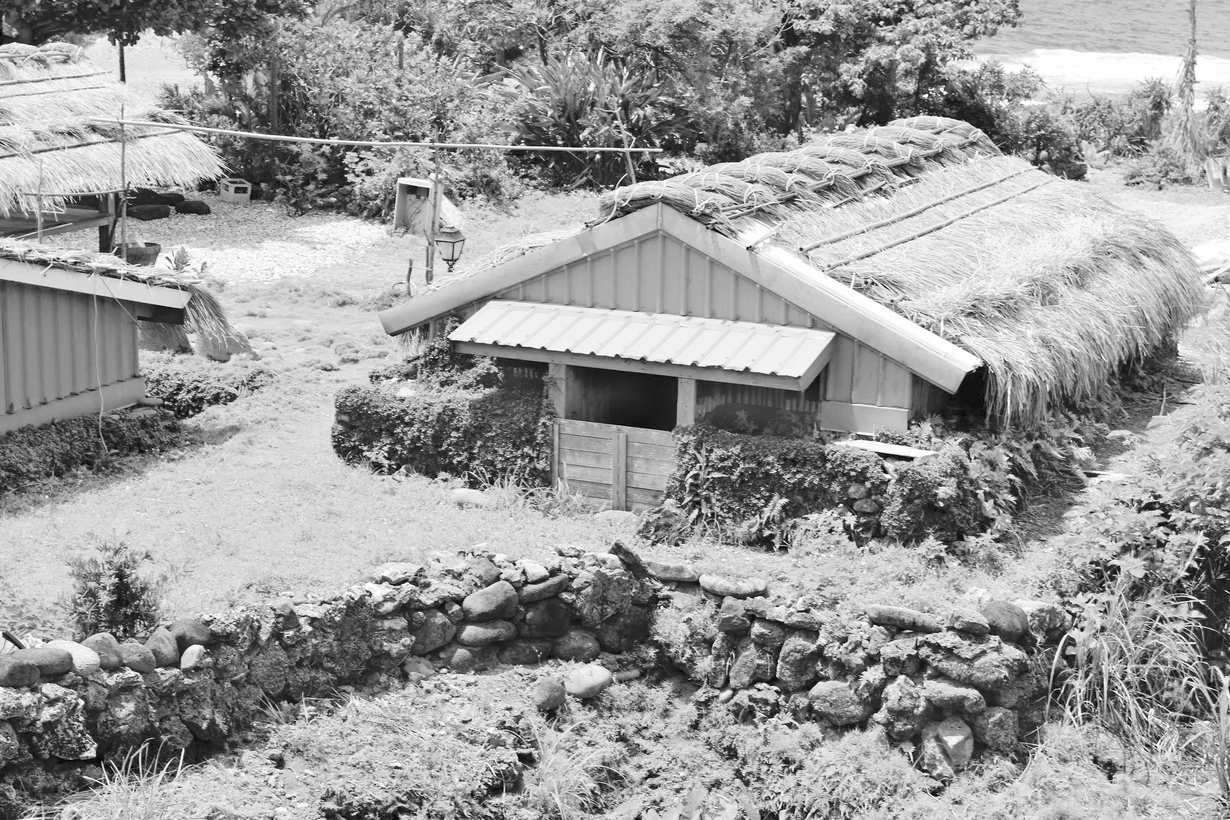　  
(A)達悟族　(B)阿美族　(C)卑南族　(D)排灣族

答案：(A)

解析：此為達悟族的半穴居建築。

題號：1102-00108　　　\*085404-1102-00108\*　　　難易度：中　　　出處：精選試題

臺灣的重化工業重鎮高雄，其成為工業重鎮的原因有：(甲)工業基礎設備良好；(乙)擁有現代化的港口；(丙)陸上交通方便；(丁)附近原物料充足；(戊)政策影響。請問：上述正確選項有哪些？　  
(A)甲乙丁戊　(B)甲乙丙戊　(C)乙丙丁戊　(D)甲丙丁戊

答案：(B)

題號：1102-00109　　　\*085404-1102-00109\*　　　難易度：中　　　出處：精選試題

臺灣的區域發展是不均勻的，各地方因為發展的基礎不同而有所差異。請問：下列關於各地區的比較，何者錯誤？　  
(A)北部地區的人口密度最高　(B)東部是臺灣面積最大的區域，但人口密度卻是最低的區域　(C)中部地區的重工業比南部少　(D)北部地區的汙染、擁擠及資源破壞程度都比中部大

答案：(B)

解析：(B)中部地區面積最大

題號：1102-00110　　　\*085404-1102-00110\*　　　難易度：中　　　出處：精選試題

臺灣南部地區的氣候特色為「降水集中夏季，冬季乾旱」。請問：下列哪一項建設為南部農業區為因應此氣候特色的重大工程？　  
(A)汙水處理廠　(B)核能發電廠　(C)農業生技園區　(D)埤圳、水庫

答案：(D)

解析：時間上的降水分布不均，需興建水利措施解決。

題號：1102-00111　　　\*085404-1102-00111\*　　　難易度：中　　　出處：精選試題

臺灣南部的高雄地區，為了解決經濟衰退與產業轉型的困境，期望藉由各項規劃案的推動，帶動區域的整體產業發展。請問：下列何項計畫並不在此列？　  
(A)南部科學園區　(B)境外航運中心　(C)多功能經貿園區　(D)倉儲轉運專區

答案：(A)

解析：(A)位於臺南

題號：1102-00112　　　\*085404-1102-00112\*　　　難易度：中　　　出處：精選試題

臺灣新中橫公路的開發是為了均衡東西之間區域的發展，公路沿途有許多沖積扇。請問：在這些沖積扇分布區最常見的自然災害是什麼？　  
(A)山崩　(B)旱澇　(C)土壤潛移　(D)土石流

答案：(D)

題號：1102-00113　　　\*085404-1102-00113\*　　　難易度：中　　　出處：精選試題

影響土壤鹽化的因素很多，包括：乾溼季節分明、地處低窪、海水倒灌等。下列地區的沿海地帶，何者的土壤鹽化情形是最為嚴重的？　  
(A)宜蘭　(B)桃竹　(C)花東　(D)高屏

答案：(D)

解析：高屏地區沿海因發展養殖漁業，大量抽取地下水，導致地層下陷。由於地下水位下降，低於海平面，因而海水侵入，不僅使地下水產生鹽化，亦使土壤含有鹽分。

題號：1102-00114　　　\*085404-1102-00114\*　　　難易度：中　　　出處：學測試題

撰於清康熙年間的某一古籍，對臺灣某一河川岸邊的景觀，有如下的記載：「旱田百餘里，夾道蔗林……。臺民以蔗為生，糖貨之利上資江浙。」該文記述的，最可能是下列哪一條河川的河岸景觀？　  
(A)蘭陽溪　(B)花蓮溪　(C)高屏溪　(D)濁水溪

答案：(C)

解析：清康熙至嘉慶年間，漢人大量入墾臺灣南部，由於冬半年長期乾旱，且水利設施不足，南部平原（如高屏溪沿岸）不利種植水稻，多以甘蔗為主要作物，蔗糖成為臺灣南部重要的出口物資。

題號：1102-00115　　　\*085404-1102-00115\*　　　難易度：中　　　出處：精選試題

澎湖地區低平的台地地形，對於下列何者的影響最低？　  
(A)全年多強風　(B)年降水量較臺灣其他地區少　(C)農作多旱作，且多石的石牆　(D)居民大多以捕魚為業

答案：(D)

題號：1102-00116　　　\*085404-1102-00116\*　　　難易度：中　　　出處：各校試題

臺灣自十七世紀起開始與國際舞臺接軌，先後受到許多文化的洗禮，到現在日常生活中仍存在著這些文化的影子，如(甲)臺南「安平古堡」的建築有著濃濃的西班牙風味；(乙)官田、新營、左營等地名為明鄭時期屯墾留下的地名；(丙)花蓮移民村街道整齊劃一乃國民政府時期為開發花蓮而設置；(丁)「頭城搶孤」、「鹽水蜂炮」是受到漢人傳統文化而發展出的活動；(戊)桃園火車站擁有4種不同語言的標語，這是由於大量外勞到此工作所產生的現象。以上敘述哪些是正確的？　  
(A)甲乙戊　(B)乙丙丁　(C)乙丁戊　(D)甲丙丁

答案：(C)

題號：1102-00117　　　\*085404-1102-00117\*　　　難易度：中　　　出處：各校試題

北部地區的人文地理特徵，不斷地隨著時代和經濟文化的變遷而改變。請問：下列相關之敘述，何者錯誤？　  
(A)當石門水庫興建完成，桃園各地的埤、塘之灌溉功能逐漸消失　(B)新竹的竹東和關西丘陵一帶多客家人的分布　(C)臺北都會區的外來移民眾多，以中南部的外地人最多　(D)有很多東南亞的外籍勞工，主要集中在新竹科學園區

答案：(D)

題號：1102-00118　　　\*085404-1102-00118\*　　　難易度：中　　　出處：各校試題

(甲)水力資源豐富；(乙)屬於四大區域中的南部地區；(丙)南方四島國家公園位於該縣；(丁)終年天候宜人適合觀光。澎湖群島是臺灣最大的離島島群，關於此地的敘述何者正確？　  
(A)甲乙　(B)乙丙　(C)丙丁　(D)甲丁

答案：(B)

題號：1102-00119　　　\*085404-1102-00119\*　　　難易度：中　　　出處：各校試題

關於金門、馬祖兩地的比較，附表中哪些項目正確？  
　  
(A)甲乙　(B)甲丙　(C)乙丙　(D)乙丁

答案：(D)

題號：1102-00120　　　\*085404-1102-00120\*　　　難易度：中　　　出處：各校試題

北部地區與中部地區的比較，哪些項目何者正確？  
　  
(A)甲乙　(B)甲丙　(C)乙丙　(D)乙丁

答案：(C)

題號：1102-00121　　　\*085404-1102-00121\*　　　難易度：中　　　出處：補充試題

臺灣某市市長指出，繼104年全面啟動公有房舍設置太陽能屋頂後，也提出配合「太陽光電二年計畫」的相關方案。如挑選160處埤塘設置太陽能板，兼顧生態及環保。而該市擁有全臺灣密度最高的埤塘分布，請判斷該市應為臺灣哪一縣市？　  
(A)新北市　(B)桃園市　(C)新竹市　(D)臺南市

答案：(B)

解析：桃園台地因缺乏大河，乃利用黏土不易滲漏的特性，挖掘埤塘，儲水灌溉或當魚塭，桃園市乃成為全

臺灣埤塘密度最高之縣市。

題號：1102-00122　　　\*085404-1102-00122\*　　　難易度：中　　　出處：補充試題

位於臺南的「沙崙綠能科學城」於105年11月6日宣布啟動，將以太陽、光電二年計畫及風力發電四年計畫為先驅，預計帶動逾新臺幣6,100億元投資。請問：沙崙綠能科學城最可能興建於下列哪一地形區？　  
(A)風積沙丘　(B)濱外沙洲　(C)沙頸岬　(D)海蝕平臺

答案：(A)

解析：在臺灣西南沿海的沙粒常受風力作用，堆積於海灘後方，形成狀似小山的帶狀沙丘，當地人稱為「崙」。

故位於臺南的「沙崙」綠能科學城最可能是興建於風積沙丘區。

題號：1102-00123　　　\*085404-1102-00123\*　　　難易度：中　　　出處：學測試題

臺灣傳統民宅的建材，不同的族群配合環境特性，就地取材而有竹管屋、土埆厝、石板屋、茅草屋等形式。照片是某族群的傳統民宅，該種形式的民宅最可能出現在下列何處？  
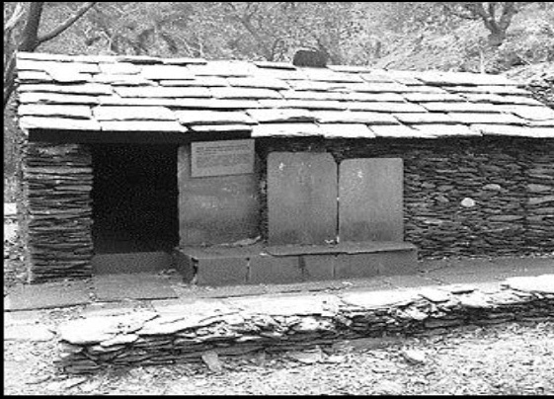　  
(A)澎湖群島　(B)埔里盆地　(C)花東縱谷北部　(D)中央山脈南段

答案：(D)

解析：照片中的房子是分布在中央山脈南部的石板屋，當地的岩性多為變質的板岩，因此居住在當地的排灣族或魯凱族多就地取材，利用片狀的板岩來當作建築材料，而成為石板屋。

題號：1102-00124　　　\*085404-1102-00124\*　　　難易度：中　　　出處：指考試題

附圖是臺灣2013年初的產業外籍勞工在各縣市分布的前八名排行榜，下列敘述何者正確？(甲)縣市人口密度愈高，外籍勞工人口愈多；(乙)外籍勞工的分布和臺灣工業區的分布高度相關；(丙)高雄市工業需要高技術勞工，故外籍勞工人數較少；(丁)桃園縣（今桃園市）外籍勞工最多，主要為產業結構所致。  
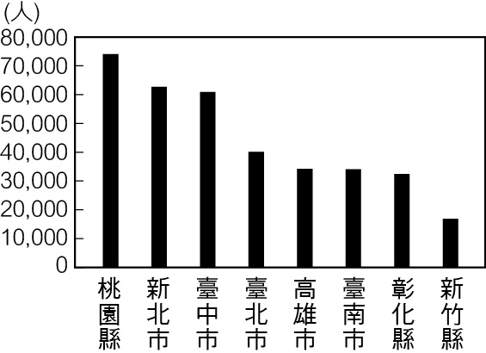　  
(A)甲乙　(B)甲丙　(C)乙丁　(D)丙丁

答案：(C)

解析：除了一些超大型的工業區與科學園區之外，臺灣西部各縣市均有許多綜合性工業區存在，當中有許多工廠是屬於傳統的勞力密集型產業，需引進較多的外籍勞力來降低生產成本，因此可知臺灣工業區愈多、產業型態愈偏重勞力密集，當地的外籍勞工數量便會愈多；而桃園市因擁有許多傳統的勞力密集型產業工廠，且當地也有許多高科技產業需要大量低技術的組裝與生產員工，因此對外籍勞工的需求旺盛。

題號：1102-00125　　　\*085404-1102-00125\*　　　難易度：中　　　出處：補充試題

高雄市在16世紀只是一個小漁村，隨著時間發展，從小漁村變成安平的副港，而後貿易出口量超越了安平，到今日成為南部最大的都會區。但近年高雄眾多工業區面臨升級與轉型的問題，下列原因何者正確？(甲)資金調度困難；(乙)交通優勢不再；(丙)工資水準提升；(丁)政府政策影響；(戊)環保意識抬頭。　  
(A)甲乙　(B)丙戊　(C)乙丙　(D)丙丁

答案：(B)

題號：1102-00126　　　\*085404-1102-00126\*　　　難易度：中　　　出處：各校試題

附圖是某學者所繪製的臺灣各區域及縣市天然災害統計指數雷達圖，災害統計指數愈高者代表受災風險較高，以及人員、設施及財產等的損失程度愈高。請問：臺灣的哪個區域的平均災害統計指數最低？  
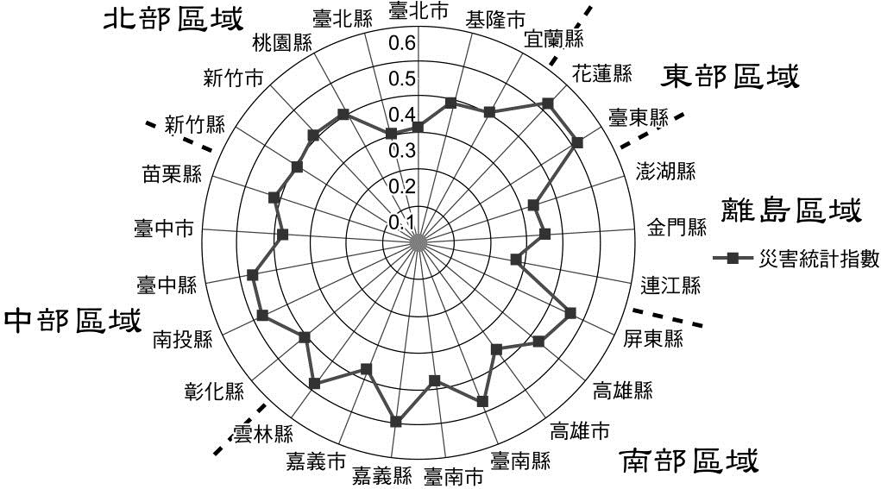　  
(A)北部區域　(B)中部區域　(C)南部區域　(D)離島區域

答案：(A)

題號：1102-00127　　　\*085404-1102-00127\*　　　難易度：中　　　出處：素養類題

照片為臺灣某地區的土地公廟，其對聯可反映當地的產業特色。該地區最可能位於下列哪個國家風景特定區附近？  
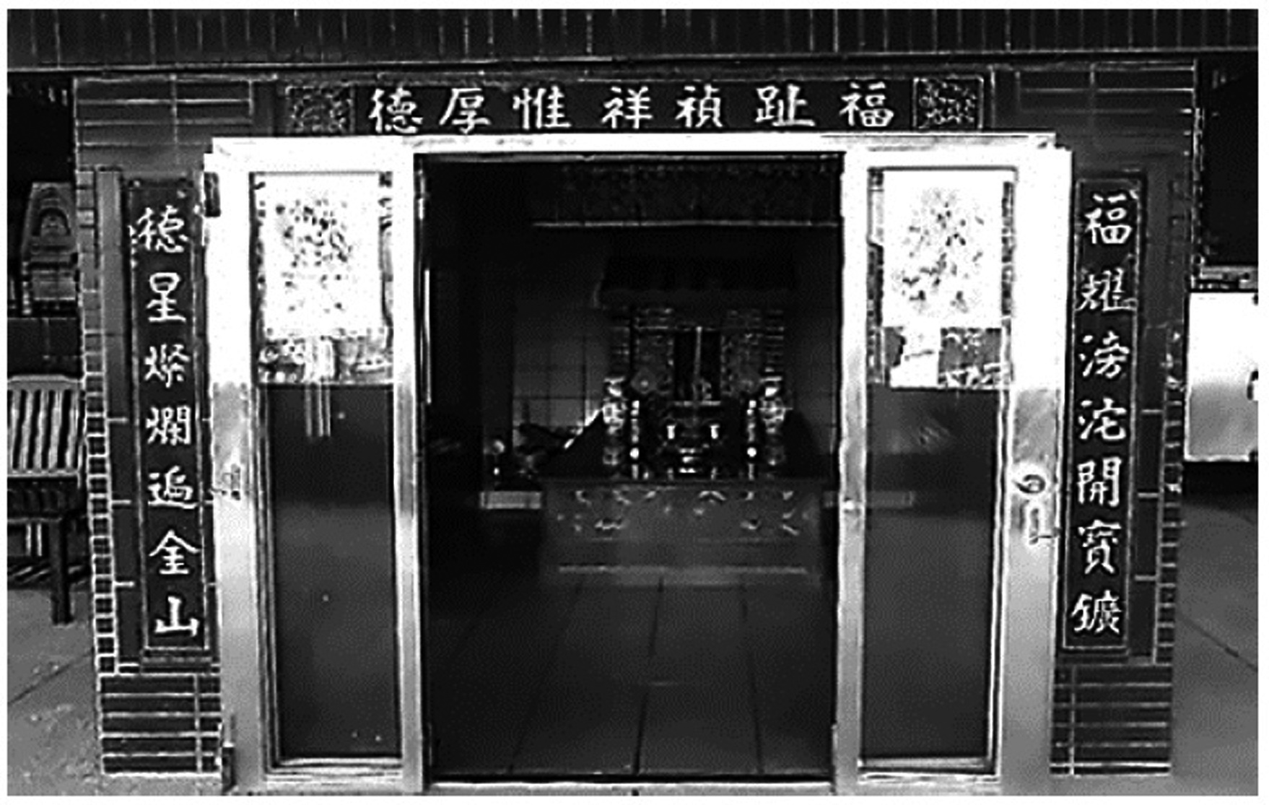　  
(A)西拉雅　(B)大鵬灣　(C)雲嘉南濱海　(D)東北角暨宜蘭海岸

答案：(D)

解析：由照片的對聯中的關鍵字體「開寶鑛」和「遍金山」可知，該地盛產礦產與黃金，其中的礦產應該是煤礦，或九份、金瓜石一帶的金銅礦，其位置應該位於臺灣東北角，故可推知該土地公廟位於東北角暨宜蘭海岸國家風景區附近。

題號：1102-00128　　　\*085404-1102-00128\*　　　難易度：難　　　出處：精選試題

不管是池上米、關山米或是富里米皆是東部地區著名的良質米。請問：孕育東部良質米的最重要條件為何？　  
(A)乾淨的空氣　(B)水質汙染少　(C)河流帶來的豐富礦物質　(D)氣候條件佳

答案：(C)

解析：(C)來自中央山脈的富礦物質河水，讓稻米飽實質佳

題號：1102-00129　　　\*085404-1102-00129\*　　　難易度：難　　　出處：精選試題

東部地區山勢高，東臨太平洋，夏季常受颱風侵襲，但依路徑變化而有輕重之別。請問：颱風從何處登陸會引進強烈東北氣流，使得東部地區暴雨肆虐並發生嚴重災情？　  
(A)花蓮以南　(B)花蓮以北　(C)宜蘭以北　(D)基隆以北

答案：(A)

解析：(B)颱風從花蓮以北登陸則此區會出現焚風

題號：1102-00130　　　\*085404-1102-00130\*　　　難易度：難　　　出處：指考試題

附圖是蘇花公路改善計畫圖的部分路段。民國90年代末期，政府解決蘇花公路災害頻仍的問題，擬定改善計劃。計劃中新闢路線長38.4公里，分隧道（23.4公里）、橋樑（8.5公里）、平面道路（6.5公里）三種工程類型。請問：圖中武塔隧道到谷風隧道的山地地形，其絕對高度的空間差異為何？  
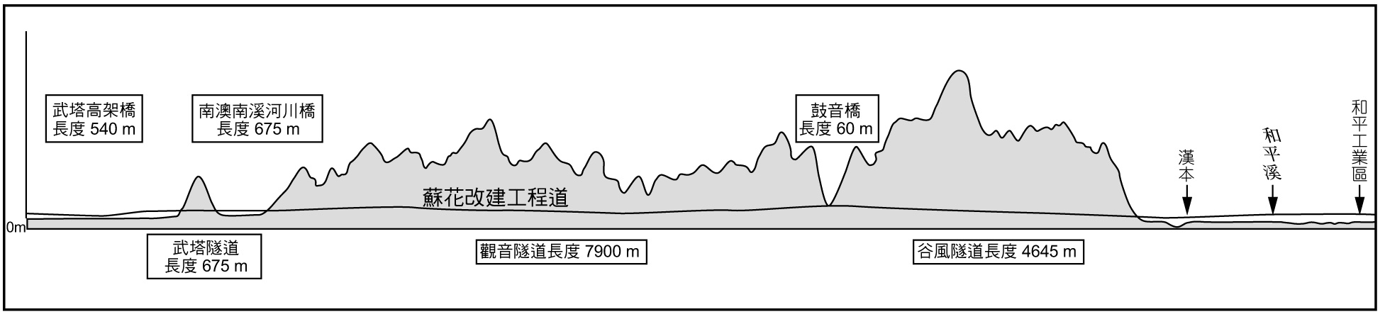　  
(A)北高南低　(B)北低南高　(C)西高東低　(D)西低東高

答案：(B)

解析：本題的困難度是要辨認出該剖面圖的地理方位與部分地名所在的相對位置。因為該剖面大致平行蘇花公路，故可知其方向為南北向。圖中武塔隧道附近的南澳南溪位於宜蘭的南澳鄉，谷風隧道附近的和平溪屬於宜蘭和花蓮的交界河流，故可知武塔隧道在北方，而谷風隧道在南方。另外需注意所求的是剖面圖南北方向的「山地地形」之絕對高度差異，而非武塔隧道和谷風隧道的絕對高度差異。由圖可很明顯的看出，位在南方的谷風隧道一帶的山地地形之絕對高度較高，故可推得整體的山勢是北低南高，故選(B)。

題號：1102-00131　　　\*085404-1102-00131\*　　　難易度：難　　　出處：精選試題

國土規劃是各國空間政策中最高的指導法則，1979年通過的「臺灣地區綜合開發計畫」依據地理、人口、資源、產業、社經活動等綜合指標，輔以現行的行政區界，將臺灣劃分為北、中、南、東四大區域。請問：北部與中部、中部與南部的天然界線分別為何？　  
(A)頭前溪、高屏溪　(B)雪山山脈、北港溪　(C)大安溪、八掌溪　(D)大甲溪、曾文溪

答案：(B)

解析：北部、中部界線即為新竹與苗栗縣界，為雪山山脈；中部、南部界線為雲林及嘉義交界，為北港溪及清水溪。

題號：1102-00132　　　\*085404-1102-00132\*　　　難易度：難　　　出處：精選試題

(甲)專業化；(乙)精緻化；(丙)觀光化；(丁)有機化；(戊)粗放化。臺灣中部地區的苗栗卓蘭高接梨、彰化溪湖蔬菜、南投埔里花卉、彰化二林葡萄專作區遠近馳名，質優而銷售產值高，又吸引大批遊客前往當地，促進當地經濟發展。請問：這顯示哪些現象？　  
(A)甲乙丙　(B)乙丙丁　(C)丙丁戊　(D)甲丙丁

答案：(A)

題號：1102-00133　　　\*085404-1102-00133\*　　　難易度：難　　　出處：學測試題

某人在雲林縣進行土壤實察，並依實察結果將該縣的土壤特色區分為三類：(甲)沙泥交錯，多砂質壤土；(乙)泥土少，砂石多，且多粗砂土，土壤乾燥；(丙)土色灰黑，泥土顆粒極細，漥處積水。這三類特色的土壤，從東到西的分布順序為何？　  
(A)甲乙丙　(B)乙甲丙　(C)丙甲乙　(D)丙乙甲

答案：(B)

解析：由於雲林和彰化屬於濁水溪沖積扇平原，因此由其靠山邊的地區往西邊的沿海地區進行實察，可知土壤的顆粒度會呈現由大而小的變化趨勢。因此乙（泥土少，砂石多，且多粗砂土）在最東邊；甲（沙泥交錯，多砂質壤土）在中間；而丙（土色灰黑，泥土顆粒極細）則分布在最西邊，土壤由東到西的分布順序乙甲丙。

題號：1102-00134　　　\*085404-1102-00134\*　　　難易度：難　　　出處：學測試題

照片是臺灣某國家風景區的產業文化地景，附圖為臺灣四大區域內重要都市的各月水平衡狀況。該國家風景區最可能位於圖中哪個都市所在的區域內？  
　  
(A)甲　(B)乙　(C)丙　(D)丁

答案：(A)

解析：照片為臺灣西南地區昔日的晒鹽活動，西南部地區因為冬天為乾季，因此適合曬鹽。對應圖中的地區，應該選擇冬天水平衡缺水（數值為負數）最明顯的地區，故選圖中的甲都市。(乙)為北部都市；(丙)為中部都市；(丁)為東部都市。

11–2　臺灣的區域特色



題號：1102-00135　　　\*085404-1102-00135\*　　　難易度：易　　　出處：指考試題

某人利用全球淹水模擬網站，並在不考慮排水系統條件下，進行海平面上升十公尺後，蘭陽平原的淹水範圍模擬。附圖即為截取蘭陽平原內宜蘭市一帶的淹水範圍模擬圖，深色色塊為模擬後的淹水範圍。請問：  
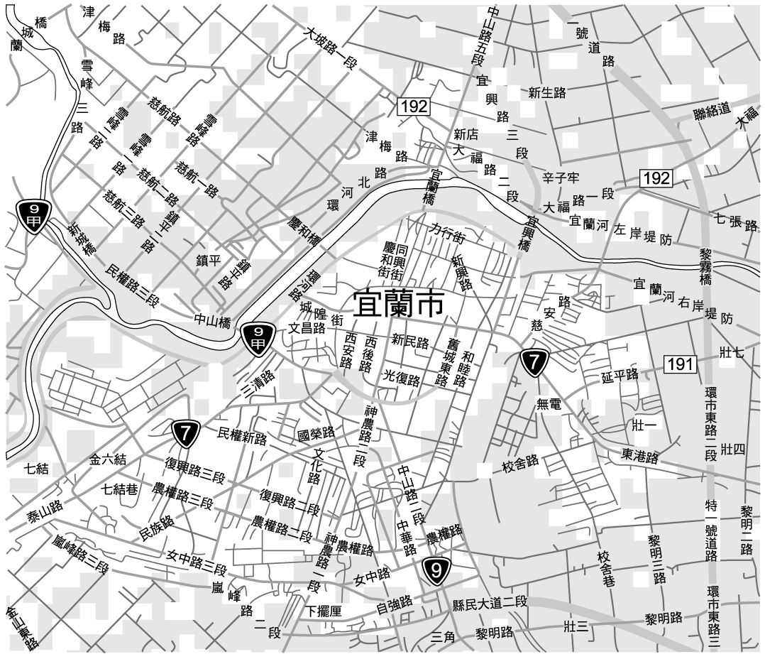  
(1)某人在進行模擬後，發現沿著目前蘭陽平原的海岸線，會出現一條細長的未淹沒帶。這個未淹沒帶最有可能是下列何種地形景觀？　(A)海階　(B)沙丘　(C)海蝕平台　(D)濱外沙洲  
(2)附圖展現的地理資訊，具有下列哪兩項特徵？(甲)圖上地名與淹水範圍屬空間資料；(乙)淹水模擬以地勢分析的方式取得；(丙)模擬結果可以展現海拔相對高低；(丁)圖中的淹水範圍以向量模式儲存。　(A)甲乙　(B)甲丁　(C)乙丙　(D)丙丁

答案：(1)B；(2)C。

解析：(1)蘭陽溪、冬山河等溪流攜帶之沙源豐富，且面迎冬季東北季風，風力強勁，將沙灘吹向內側海岸線，使其沿著海岸形成諸多沙丘地形。  
(2)淹水模擬可依數值高程模型（DTM）進行淹水範圍分析，為地勢分析；地勢較低處為淹水區，高處為安全區，由此可判別海拔高低，故(乙)(丙)正確。地名為屬性資料，故(甲)不正確。淹水範圍為連續面的空間資料，適合以網格方式儲存，故(丁)不正確。

題號：1102-00136　　　\*085404-1102-00136\*　　　難易度：易　　　出處：各校試題

附圖為臺灣四大區域分布圖，請回答下列問題：  
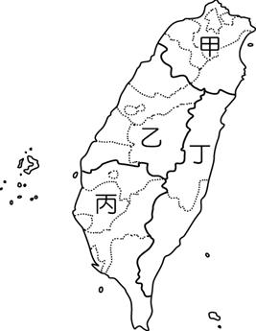  
(1)以下哪些是「乙」區域的特色？(甲)臺灣米倉、蔬果籃、花圃；(乙)休閒農場數量居四區之首；(丙)熱帶水果的生產重鎮；(丁)沿海養殖漁業發達；(戊)原住民文化櫥窗。　(A)乙丙　(B)丁戊　(C)甲乙　(D)甲丁  
(2)「丁」區域一般皆以「後山」稱之，也是開發晚、經濟發展相對落後的代名詞。請問：丁區此稱呼來由與下列何者關聯性最小？　(A)原住民的狩獵習俗　(B)斷層海岸乏良港　(C)封山劃界的政策　(D)中央山脈的阻隔

答案：(1)C；(2)A。

題號：1102-00137　　　\*085404-1102-00137\*　　　難易度：易　　　出處：各校試題

附圖(a)為臺灣四大區域平均每戶所得總額及消費支出圖，圖(b)為四大區域人口成長圖。請根據這二張圖回答下列問題：  
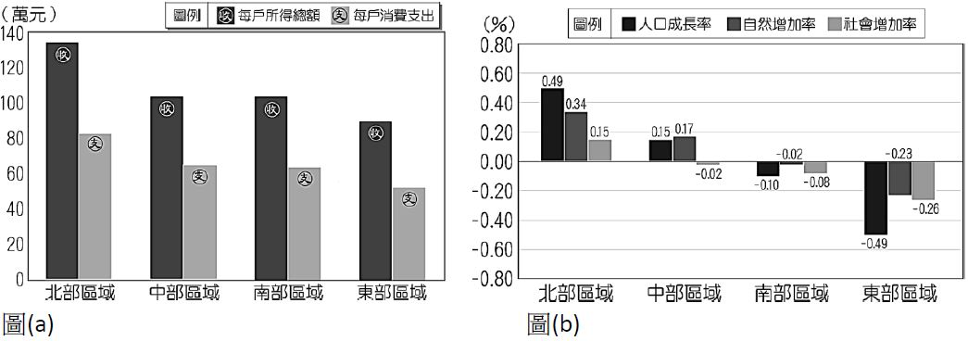  
(1)北部區域的社會增加率遙遙領先其他三個區域，最可能的解釋為下列何者？　(A)因為外籍配偶比例高，所以人口移入明顯　(B)生活品質好環境幽雅，吸引各年齡層移入　(C)各縣市政府有完善的移民政策廣納各國移民　(D)就業機會較多，擁有龐大磁吸力量吸引就業人口  
(2)造成圖(a)(b)各項數據差異的最佳解釋為何？　(A)臺灣存在區域發展不均問題　(B)自然環境好壞是影響人口移動的重要因素　(C)北部區域因為物價較高所以可支配所得高　(D)中部區域因為地理位置適中所以為人口淨移入區

答案：(1)D；(2)A。

題號：1102-00138　　　\*085404-1102-00138\*　　　難易度：易　　　出處：各校試題

一則2011年10月28日的新聞：臺灣地狹人稠，大臺北都會區人口已達680萬人，在城市擴張的效應下，所謂的衛星鄉鎮正沿著運輸系統慢慢向外圍擴散，形成一圈又一圈的同心圓，第一圈、第二圈、第三圈成為購屋民眾習以為常的用詞。臺北市外移情況愈來愈嚴重，過去幾年，新北市第一圈的行情，已經被炒到高不可攀，最近房仲調查發現，現在連新北市第二圈也開始嶄露頭角，不少購屋族逢低買進，不少首購族和換屋族再向外移到林口、三峽、淡水等第二圈。房仲統計，今年前三季這三區人口增加逾萬人、戶數也增加七千多戶，成為新移民區。  
(1)上述新聞中所描述的是何種現象？　(A)區位移轉　(B)郊區化　(C)都市更新　(D)聚集經濟  
(2)政府頒布臺灣北、中、南、東部四處區域計畫，此計畫的研究範疇是屬於地理研究觀點中的何種範疇？　(A)生態傳統　(B)空間傳統　(C)區域傳統　(D)以上皆非

答案：(1)B；(2)C。

題號：1102-00139　　　\*085404-1102-00139\*　　　難易度：中　　　出處：各校試題

附表為2011年臺灣4個地區的基本資料。請回答下列問題：  
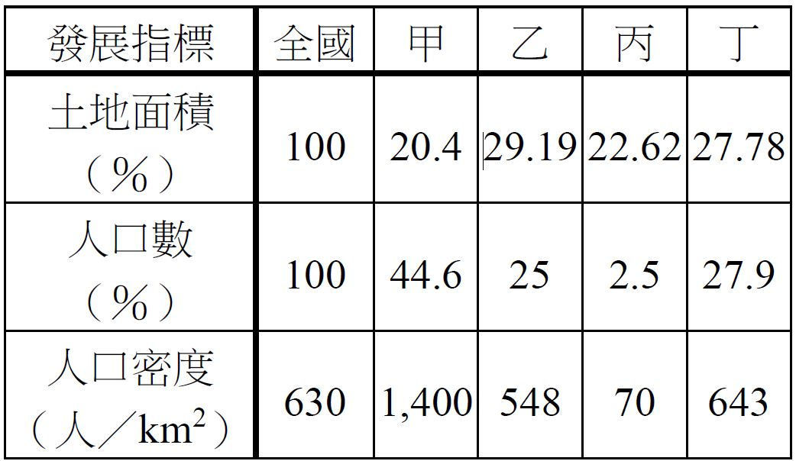  
(1)「因位在板塊接觸帶有溫泉及原住民族文化的美食」是指下列哪一地區？　(A)甲　(B)乙　(C)丙　(D)丁  
(2)「有臺灣的米倉、蔬果籃和花圃」之稱的是指下列哪一地區？　(A)甲　(B)乙　(C)丙　(D)丁  
(3)「政經地位在晚清就奠下發展基礎」是指下列哪一地區？　(A)甲　(B)乙　(C)丙　(D)丁

答案：(1)C；(2)B；(3)A。

題號：1102-00140　　　\*085404-1102-00140\*　　　難易度：中　　　出處：各校試題

請根據附圖高雄行政區圖的代號，回答下列問題：  
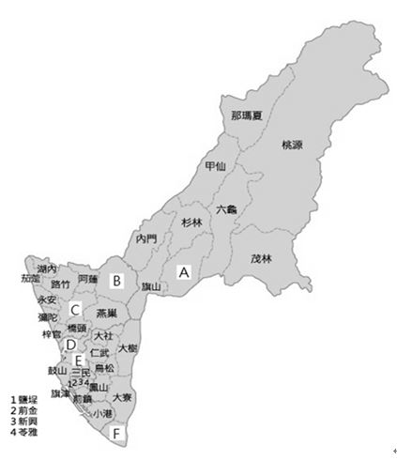  
(1)2016/7/17自由時報：「即將就任的蔡英文總統宣告，執政後將開展「新南向政策」，建立以高雄為中心的新南向，積極與東協及南亞進行產業合作。高雄不僅海空航線具有地理優勢，尤高鐵左營站連結北、東部，成為新南向發展的重要契機。」請問：圖中哪個代號是高鐵左營站分布的行政區？　(A) B　(B) C　(C) D　(D) E  
(2)今周刊第949期：「臺灣也是全球第二大螺絲出口國，螺絲雖不算是尖端科技工業，但其產品涵蓋機械、建築、電子、汽車、電機等產業，是不可或缺的基本零件。代號C有全球最大、密度最高的螺絲生產聚落。」請問：代號C為何高雄行政區？文中敘述的產業區位有何特徵？　(A)林園區，聚集經濟　(B)田寮區，產業群聚　(C)岡山區，聚集經濟　(D)楠梓區，產業群聚  
(3)2016/4/16中時電子報：客委會今年以「客風搖曳」為題，透過「穗花籃」、「蝴蝶」、「條紋油桐」、「油桐花剪影」、「油紙傘」及「藍染」6款客家文化意象完成多款客家服裝織品，讓更多人了解客家文化之美。請問：上述6種客家意象可以在高雄何地尋訪？　(A) A　(B) B　(C) E　(D) F

答案：(1)D；(2)C；(3)A。

題號：1102-00141　　　\*085404-1102-00141\*　　　難易度：中　　　出處：精選試題

附圖是臺灣四大區域分區圖。請問：  
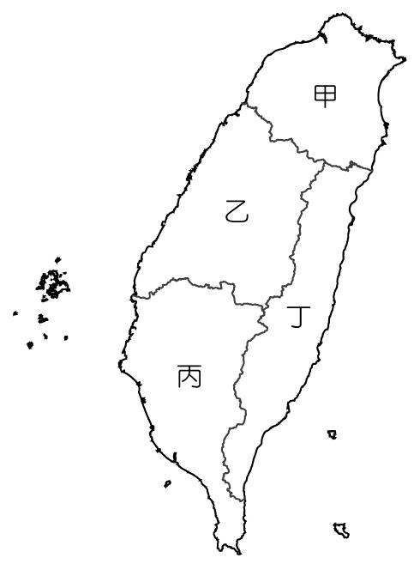  
(1)臺灣某島曾為了降低人口外流問題，舉辦公投決定是否要引進博弈產業來發展經濟，投票結果為贊成的人數多於反對人士，成為臺灣第一個同意設置博弈特區的離島。該座島嶼屬於附圖中的哪一區域？　(A)甲　(B)乙　(C)丙　(D)丁  
(2)民眾投「贊成票」贊成馬祖設立博弈事業的理由最有可能是哪些？(甲)增加就業機會；(乙)增加對廈門的貿易額；(丙)間接改善交通；(丁)增加收入。　(A)甲乙丙　(B)甲丙丁　(C)甲乙丁　(D)乙丙丁  
(3)民眾投「反對票」拒絕馬祖設立博弈事業的理由最有可能是哪些？(甲)治安變差；(乙)環境破壞；(丙)純樸民風消失；(丁)人口外流。　(A)甲乙丙　(B)甲乙丁　(C)甲丙丁　(D)甲乙丙丁

答案：(1)A；(2)B；(3)A。

解析：(1)2012年馬祖成為臺灣第一個通過舉辦博弈公投，同意設置博弈特區的離島，而馬祖屬於北部地區。  
(2)(乙)馬祖對中國的對岸是福州，小三通後應是會增加與福州之間的貿易額，故選(B)。  
(3)(丁)設置賭場會製造就業機會，應該會吸引人口移入。

題號：1102-00142　　　\*085404-1102-00142\*　　　難易度：中　　　出處：精選試題

民國103年內政部正式在澎湖成立「南方四島國家公園」，位置如附圖所示，為臺灣第九座國家公園，希望能藉由國家公園的設立發展當地的環境保育與觀光遊憩。請問：  
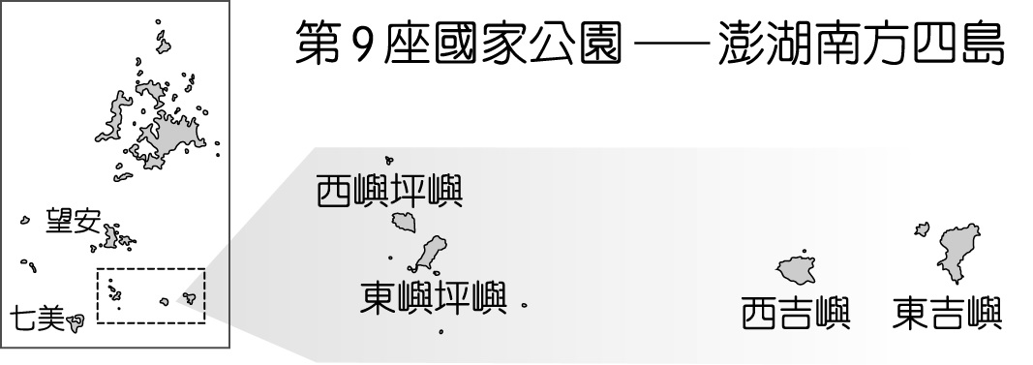  
(1)南方四島國家公園裡能見到哪些景觀？　(A)芹壁村、藍眼淚　(B)風獅爺、戰史遺跡　(C)黑面琵鷺、溼地　(D)玄武岩柱、藍洞  
(2)該座國家公園所在地歸屬於附圖中的哪一區域？　(A)甲　(B)乙　(C)丙　(D)丁  


答案：(1)D；(2)C。

解析：(1)位在澎湖的南方四島國家公園應可見到(D)玄武岩柱與藍洞景觀。(A)芹壁村與藍眼淚在馬祖可見；(B)風獅爺與戰史遺跡應在金門可見；(C)黑面琵鷺與溼地應在台江國家公園可見。  
(2)南方四島國家公園位在澎湖縣，澎湖縣歸屬南部區域。

題號：1102-00143　　　\*085404-1102-00143\*　　　難易度：中　　　出處：精選試題

東部地區面積雖占臺灣本島近1/4，但人口數不到全臺灣3％，經濟發展情況較為緩慢，因此保留了許多珍貴的自然生態景觀及豐富的原住民文化。在原住民文化部分，東部地區是臺灣原住民居住人數最多的地區，各族皆仍保有其獨特的傳統文化及生活方式，是臺灣豐富的文化資產之一。請問：  
(1)造成東部各族群生活方式極端不同的主要因素為何？　(A)早期彼此對立且有敵對的局勢　(B)地形的阻礙　(C)日治時期特意的隔離政策　(D)彼此語言的隔閡  
(2)哪一個族群為臺灣唯一的一支海洋民族，由於生活環境的獨立，傳統文化保存得最為完整。雕造板舟技術、捏塑陶壼泥偶之技藝均具特色。全年的祭典儀式以配合捕撈飛魚之活動為主，視飛魚為神聖物，歌舞方面婦女的頭髮舞在各原住民族群獨樹一格，傳統服裝是丁字褲？　(A)撒奇萊雅族　(B)達悟族　(C)卑南族　(D)阿美族

答案：(1)B；(2)B。

題號：1102-00144　　　\*085404-1102-00144\*　　　難易度：中　　　出處：精選試題

根據資料，在西元1913年前，桃園台地有近萬個埤塘，使桃園有「千湖縣」之稱。而今，雖然仍有部分埤塘做為魚池或蓄水之用，但大部分埤塘已經完全消失不見，數量大不如前。請問：  
(1)桃園台地過去有近萬個埤塘供應農業灌溉，這是因為桃園市當地的氣候特色為何，才採用此種蓄水方式？　(A)夏乾冬雨　(B)夏雨冬乾　(C)乾季過長　(D)無明顯乾季  
(2)造成桃園市埤塘數量大減的主要原因，與下列何種因素有關？　(A)大漢溪改道　(B)石門水庫興建　C)基隆河截彎取直　(D)加入WTO農業休耕  
(3)請根據桃園市的發展現況判斷，這些消失的埤塘最有可能變更為何種土地利用？　(A)養殖漁業　(B)農業土地　(C)建築用地　(D)觀光景點

答案：(1)D；(2)B；(3)C。

解析：(1)埤塘為儲蓄雨水的小池子，因為北部區域的乾季不明顯，才能全年蓄水。  
(2)石門水庫興建後，供水來源較充足，埤塘的蓄水功能不如從前，因而數量大減。  
(3)埤塘喪失灌溉功能後，逐漸消失改變為其他用途，最主要為建築用地。

題號：1102-00145　　　\*085404-1102-00145\*　　　難易度：中　　　出處：學測試題

民國99年10月，蘇花公路發生坍方災害後，臺灣公路總局考慮將「十分鐘雨量」納入路況警示的參考。十分鐘內雨量的累積，如超過10-15mm時，就屬異常狀況，此「降水強度指標」，再加上有「道路受損歷史紀錄」、「地質脆弱」、「人為不當開發」等情況的路段，都將列為「防災關鍵路段」。公路總局將視狀況，在關鍵路段設置監控點、架設監視器，而監控點前、後也會有封路點，並於適當距離設置情報告知點。透過電子看板與發送簡訊，保障用路人的安全。請問：  
(1)上述發生坍方災變的公路路段，屬於臺灣哪一座山脈的邊坡？　(A)海岸山脈　(B)雪山山脈　(C)中央山脈　(D)玉山山脈  
(2)公路總局在評定關鍵路段的要素中，哪一個要素與臺灣位於板塊交界位置的關係最為密切？　(A)地質脆弱　(B)降水強度　(C)開發不當(D)道路受損歷史紀錄

答案：(1)C；(2)A。

解析：(1)蘇花公路由宜蘭蘇澳至花蓮，為省道臺九線的北段。中央山脈北起宜蘭縣蘇澳附近的北方澳，南抵臺灣本島最南端的鵝鑾鼻。蘇花公路在蘇澳以南通過中央山脈的最北端起點，該處海岸因斷層作用，邊坡陡峭平直、形勢險峻。  
(2)臺灣地質構造上，位於歐亞大陸板塊與菲律賓海板塊碰撞的交界帶，受到強烈擠壓，地殼變動劇烈，地震頻仍。板塊接觸地帶所形成的縱谷地區，因強烈而持續的擠壓作用，地質較為脆弱不穩。

題號：1102-00146　　　\*085404-1102-00146\*　　　難易度：中　　　出處：精選試題

民國八十八年九月二十一日凌晨，臺灣發生規模7.3的大地震，造成慘重的生命、財產損失，尤以中寮、南投、埔里、霧峰、太平、臺中、豐原、東勢、國姓等地的災情最為嚴重。在雲林縣古坑鄉的清水溪上，也因「走山」而造成長約5公里，蓄水量約1～2億立方公尺的新草嶺潭，隨時有可能崩潰而在下游造成新的災害。請問：  
(1)該次大地震災情最慘重的地區，主要位於哪兩個流域內？　(A)曾文溪、濁水溪　(B)濁水溪、大肚溪　(C)大肚溪、大甲溪　(D)大甲溪、大安溪  
(2)根據湖泊成因分類，新草嶺潭屬於哪一類湖泊？　(A)槽湖　(B)潟湖　(C)火口湖　(D)堰塞湖  
(3)新草嶺潭如果崩潰，則可能對下游哪兩個地區的影響最大？　(A)南投市、嘉義市　(B)竹山鎮、斗六市　(C)古坑鄉、斗六市　(D)古坑鄉、竹山鎮

答案：(1)C；(2)D；(3)D。

解析：(1)中寮、南投、埔里、霧峰、太平、臺中、豐原、東勢、國姓等地位於臺灣中部區域，屬於大肚溪、大甲溪流域。  
(2)因地震影響發生山崩，崩落的落石堆堵塞清水溪形成新草嶺潭，故此湖泊屬於山崩堰塞湖。  
(3)清水溪下游流經古坑鄉、竹山鎮。

題號：1102-00147　　　\*085404-1102-00147\*　　　難易度：中　　　出處：精選試題

東部豐富的原住民文化是臺灣多元文化最佳的寶庫，各種不同的文化色彩是臺灣最本土、最悠久而傲人的文化資產。請問：  
(1)造成東部各族群生活方式極端不同的主要因素為何？　(A)早期彼此對立且有敵對的局勢　(B)地形的阻礙　(C)日治時期特意的隔離政策　(D)彼此語言的隔閡  
(2)依原住民族委員會定義的14個原住民族群中，下列哪一個族群沒有分布在東部地區？　(A)賽夏族　(B)阿美族　(C)排灣族　(D)布農族  
(3)哪一個族群的傳統服裝是丁字褲，並且搭乘拼板舟外出補抓飛魚？　(A)撒奇萊雅族　(B)達悟族　(C)卑南族　(D)阿美族

答案：(1)B；(2)A；(3)B。

解析：(2)賽夏族大多分布於臺灣西北部區域。

題號：1102-00148　　　\*085404-1102-00148\*　　　難易度：中　　　出處：精選試題

圖(一)為澎湖某自然景觀圖，圖(二)為澎湖縣的人文景觀圖，這是澎湖獨特的地形與人文環境的展現。請問：  
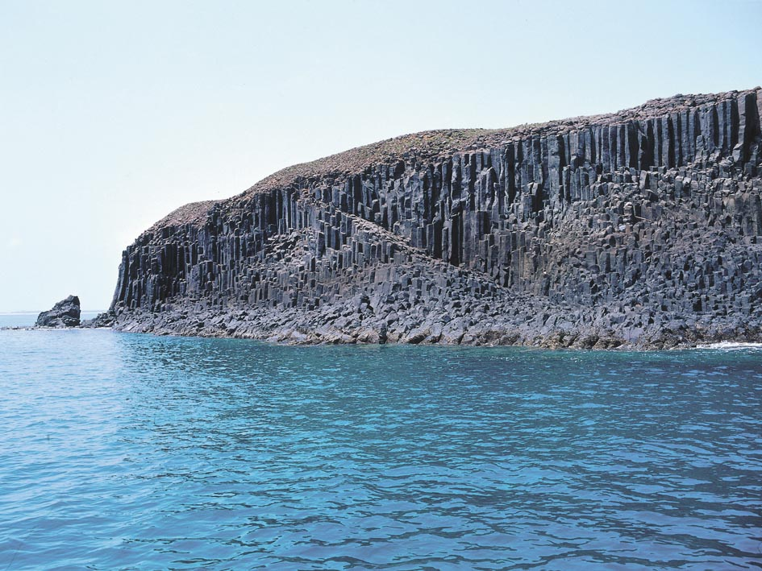  
圖(一)  
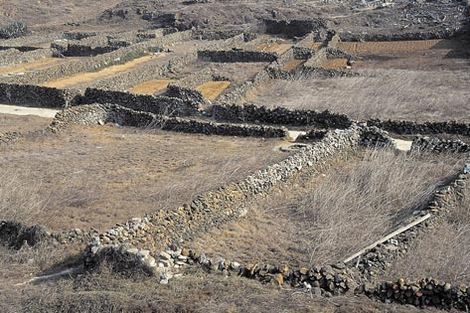  
圖(二)  
(1)何種作用產生了圖(一)中的自然景觀？　(A)火山　(B)冰河　(C)海水　(D)風成  
(2)圖(二)為澎湖居民用以阻擋強風所建構的地理景觀，以就地取材方式砌築，又稱為「蜂巢田景觀」。請問：當地居民所採用的原料為下列何者？　(A)玄武岩　(B)花岡岩　(C)珊瑚礁　(D)風稜石  
(3)就臺灣水平衡而言，可區分為剩水區、季節性缺水區以及缺水區。相同位處於「南部區域」的高雄屬於季節性缺水區，而澎湖卻屬於缺水區。請問：造成此區域內如此差異最主要的因素為何？　(A)氣候　(B)地形　(C)土壤　(D)季風

答案：(1)A；(2)C；(3)B。

題號：1102-00149　　　\*085404-1102-00149\*　　　難易度：中　　　出處：精選試題

附圖是北部地區的局部衛星影像圖，請判讀相關的地形景觀，並回答下列問題：  
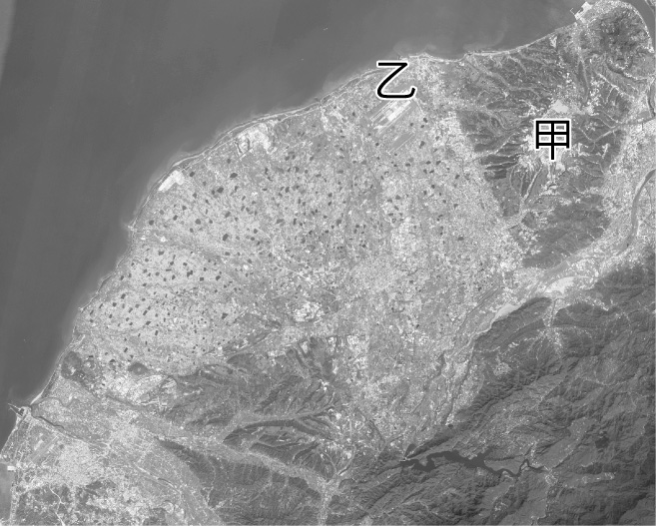  
(1)甲所在的地形為何？且其在河流侵蝕輪迴中屬於哪一種地形？　(A)盆地；老年期地形　(B)台地；壯年期地形　(C)山地；壯年期地形　(D)台地；幼年期地形  
(2)乙點的地物建築，其排列的方向，深受下列哪一種因素影響？　(A)地形坡度　(B)季風方向　(C)山脈走向　(D)海岸線走向

答案：(1)D；(2)B。

解析：(1)甲是林口台地，其邊緣多侵蝕溝，中央為平坦的地形面，相對山高谷深，故為幼年期地形。  
(2)(B)為桃園國際機場，飛機起降的方向，必須迎風或背風，若有強勁側風，會使飛機起降偏離跑道。

題號：1102-00150　　　\*085404-1102-00150\*　　　難易度：中　　　出處：學測試題

附圖是某學者所繪製的臺灣各區域及縣市天然災害統計指數雷達圖，災害統計指數愈高者代表受災風險較高，以及人員、設施及財產等的損失程度愈高。請問：  
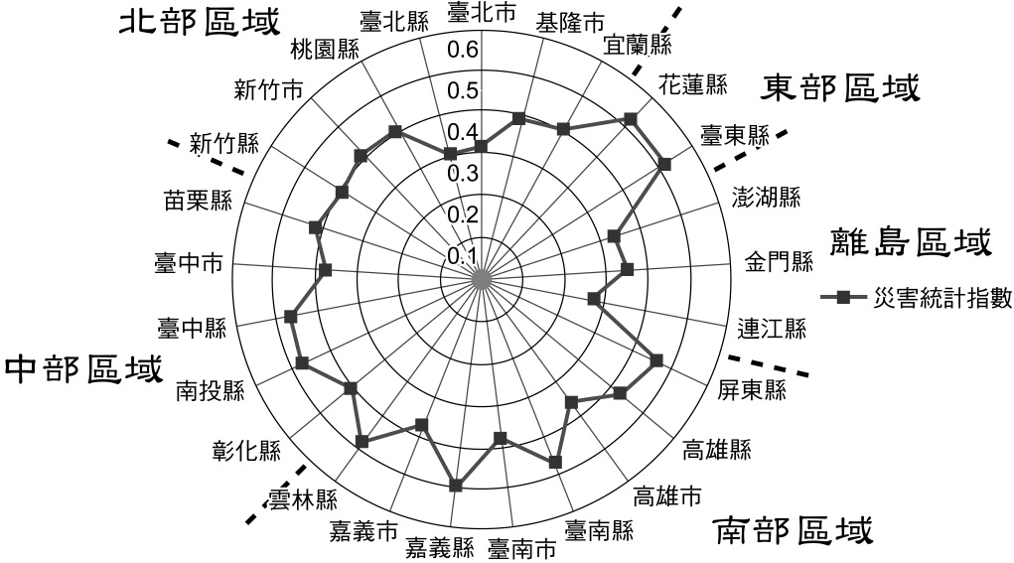  
(1)臺灣的哪個區域的平均災害統計指數最低？　(A)北部區域　(B)中部區域　(C)南部區域　(D)離島區域  
(2)東部區域的災害統計指數偏高，與哪些因素有直接關係？(甲)颱風入侵頻率；(乙)地層下陷；(丙)地質環境；(丁)乾旱。　(A)甲丙　(B)乙丁　(C)乙丙　(D)甲丁

答案：(1)D；(2)A。

題號：1102-00151　　　\*085404-1102-00151\*　　　難易度：中　　　出處：學測試題

附圖是臺灣公路系統上的四個路標。請問：  
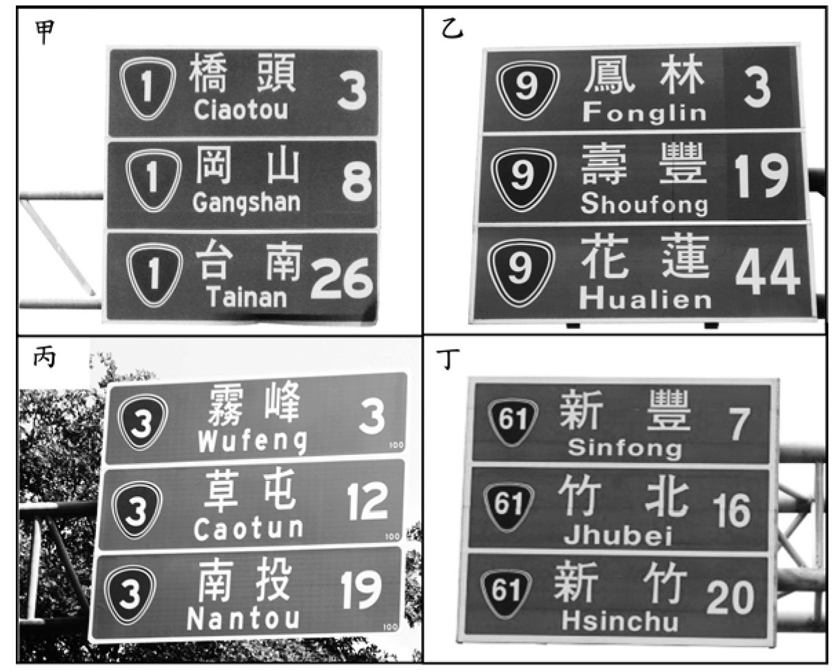  
(1)就臺灣公路系統編號慣例，單數表示公路起迄點的相對位置為南北向。四個路標所顯示的四條南北向公路路線，其中哪一條最可能位於中央山脈與海岸山脈之間？　(A)臺1線　(B)臺3線　(C)臺9線　(D)臺61線  
(2)就臺灣四大區域而言，哪個「路標座落的地點」所屬區域是臺灣最重要的蔬菜和花卉等農產品供應地？　(A)甲　(B)乙　(C)丙　(D)丁  
(3)這四個「路標座落的地點」，由低緯往高緯的排列順序為何？　(A)甲乙丙丁　(B)甲丙丁乙　(C)乙甲丙丁　(D)丁丙乙甲

答案：(1)C；(2)C；(3)A。

解析：(1)花蓮位於臺灣東部，東部人口主要居住於中央山脈及海岸山脈之間的縱谷區。若以花蓮為中心，沿臺9線經臺東縱谷平原向南，依序會經過壽豐及鳳林兩鄉。  
(2)臺灣主要的蔬菜及花卉的供應地為中部的彰化平原區，照片中的地名以「南投」、「草屯」、「霧峰」最接近彰化，故推論丙照片中的路標最可能位於彰化地區。  
(3)可從圖中最短距離的地名加以推論：如甲為「距橋頭3公里」處，乙為「距鳳林3公里」處……。惟鄉鎮級聚落，常陌生而不知所在，得由「距臺南26公里」處，或在臺南附近等方式推論。另該省道的號碼為單號，為南北向的道路系統，故乙應位於花蓮市南方近壽豐處，而丙為南投市北方近臺中市霧峰區附近。如此較可正確判別丙地較乙地緯度高。故本題能約略判別出主要行政區南至北分布的順序如：(1)臺南→南投→新竹；或(2)臺南→花蓮→新竹，即可判別出正確答案。

題號：1102-00152　　　\*085404-1102-00152\*　　　難易度：中　　　出處：精選試題

附圖是臺灣某地海岸的素描圖。請回答下列問題：  
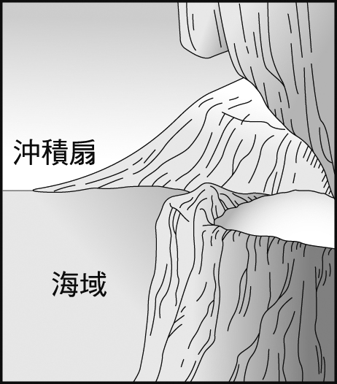  
(1)該素描所依據的視角方向為何？　(A)從南向北　(B)從北向南　(C)從東向西　(D)從東南向西北  
(2)形成圖中右前方海岸類型的最基本地形營力是什麼？　(A)差別侵蝕　(B)冰河挖掘　(C)火山噴發　(D)岩層變位  
(3)臺灣從這種海岸出海的河川，最有可能出現下列哪兩種河川地形？　(A)河階、峽谷　(B)河階、蛇丘　(C)河階、牛軛湖　(D)峽谷、牛軛湖

答案：(1)B；(2)D；(3)A。

解析：(1)該圖所呈現的是臺灣東部斷層海岸區。臺灣東部東濱太平洋，而圖的左方為海，可見左方為東方，圖的右方則為西方，圖的上方為南方，下方為北方，故視角方向應是從北方看向南方。  
(2)圖中右前方海岸為斷層海岸，斷層作用屬於岩層變位的構造運動。  
(3)在東部出海的河川大多短小流急，下蝕作用旺盛，較易形成河階、峽谷。

題號：1102-00153　　　\*085404-1102-00153\*　　　難易度：中　　　出處：學測試題

附圖是臺灣某縣岩石海岸的景觀特寫，該種海岸的形成，和某種內營力的作用有關。請問：  
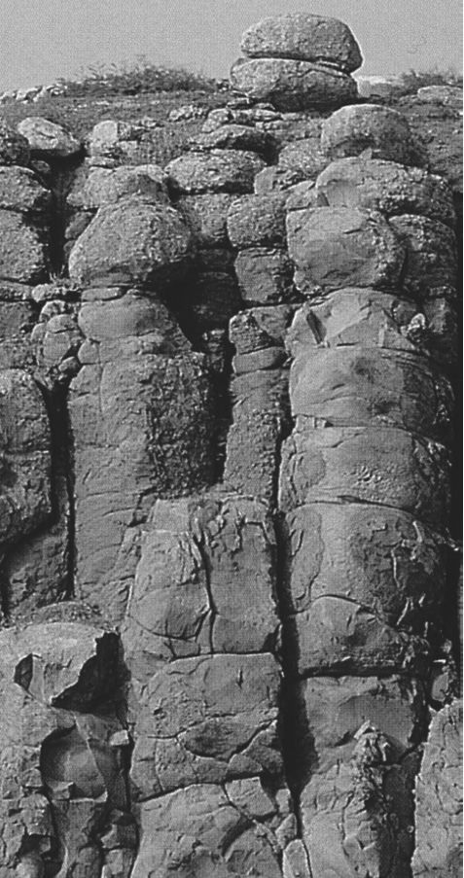  
(1)該海岸最可能分布在哪一縣？　(A)澎湖　(B)臺北　(C)屏東　(D)花蓮  
(2)下列大洋洲中哪一個群島，其形成的內營力，和圖示的海岸相同？　(A)帛琉群島　(B)社會群島　(C)馬紹爾群島　(D)夏威夷群島

答案：(1)A；(2)D。

解析：(1)圖中所示為玄武岩體，這些柱狀節理發達的玄武岩構造，導因於岩漿凝固時的冷縮作用，由於岩漿的物理性質比較均勻，收縮時容易形成六面體柱狀裂線，上下部分則因冷縮固化的速度不同，形成平行於地面的柱狀節理，以澎湖群島最發達。  
(2)夏威夷群島屬於火山島，其他三者以珊瑚礁島為主。

題號：1102-00154　　　\*085404-1102-00154\*　　　難易度：中　　　出處：精選試題

附圖為桃園台地衛星影像圖。請問：  
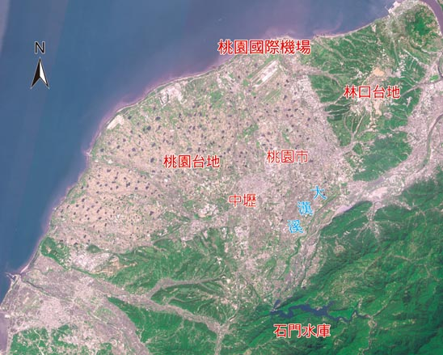  
(1)依據此圖，你能夠判斷的是臺灣何種地理特徵？　(A)水系流向　(B)盛行風向　(C)水土保持　(D)河水洪枯  
(2)影像中桃園國際機場跑道呈東北──西南方向，此與下列何者關係最為密切？　(A)迎風坡　(B)背風坡　(C)盛行季風　(D)土地利用  
(3)桃園、中壢隨著「臺北都會帶」工業的外移，成為工業發展重鎮，其工業化水準居全國之冠，其主要的影響因素為下列何者？　(A)政治　(B)經濟　(C)交通　(D)聚落

答案：(1)A；(2)C；(3)C。

解析：(1)此衛星影像中右方為山地，左方為地勢較低的台地與丘陵區，能夠展現臺灣西半部水文流向特徵。  
(3)都會帶的形成與都市擴張相關，又伴隨著交通的革新方利於擴張。

題號：1102-00155　　　\*085404-1102-00155\*　　　難易度：中　　　出處：精選試題

附圖為臺灣2006年各縣市農業人口比例，其中中部區域占了很高的比例。請問：  
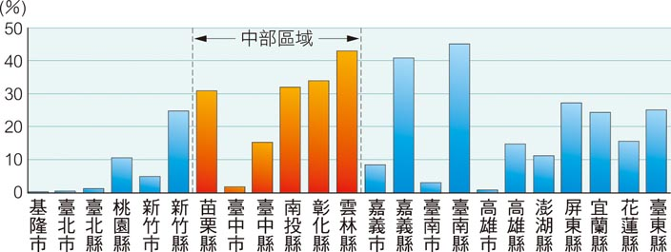  
(1)若將中部區域視為「臺中都會區」，腹地遍及鄰近縣市，下列何者為其中地？　(A)臺中縣　(B)臺北市　(C)南投縣　(D)臺中市  
(2)中部區域的苗栗、南投以及彰化平原南部等，多為農業區，為了提高產業競爭力，下列何者並非其農業經營的方向？　(A)都市化　(B)精緻化　(C)專業化　(D)觀光化  
(3)隨著中部區域發展，農業區的轉型帶來較佳的收益，卻也產生山坡地開發過度的問題，其中政府與地方皆已關注到此問題，並有所作為。請問：下列何者並非實際案例？　(A)九九峰自然保留區　(B)參山國家風景區　(C)中部橫貫公路封山　(D)古坑華山社區總體營造

答案：(1)D；(2)A；(3)B。

解析：(1)都市的定義中包含了「非農業人口」占絕大多數，故臺中市較臺中縣合適。

題號：1102-00156　　　\*085404-1102-00156\*　　　難易度：中　　　出處：精選試題

附圖為臺灣東部區域相關地形分布圖。請問：  
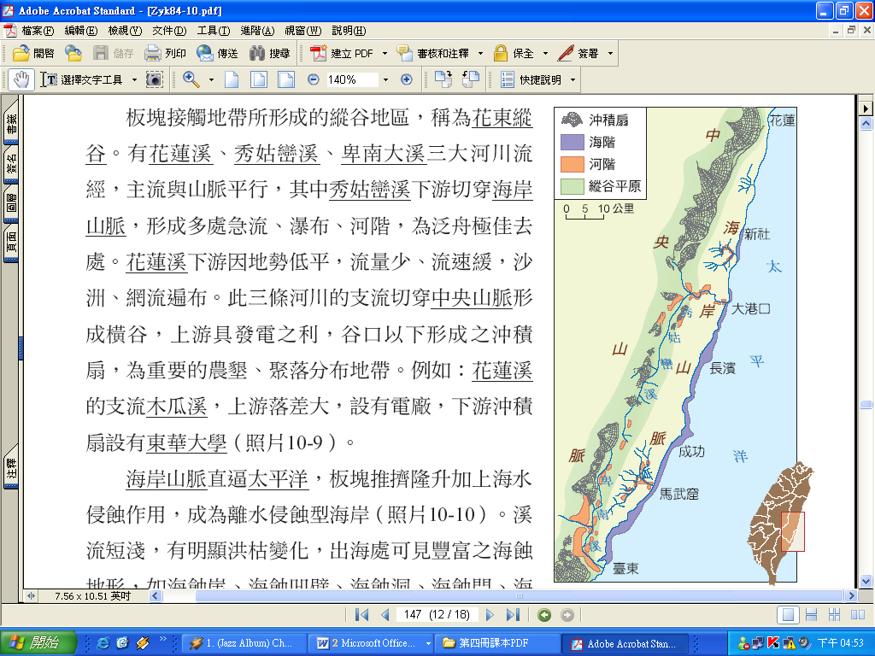  
(1)臺灣東部海岸地形為何？　(A)離水堆積　(B)沉水堆積　(C)離水侵蝕　(D)沉水侵蝕  
(2)下列何種地形最不可能出現在東部區域的海岸？　(A)波蝕棚　(B)海蝕洞　(C)沙頸岬　(D)燭臺石  
(3)河階主要是因為「侵蝕基準面」下移而產生的。請問：下列何者亦會產生河階地形？　(A)均夷河　(B)改向河　(C)瀑布　(D)山麓沖積扇

答案：(1)C；(2)C；(3)B。

題號：1102-00157　　　\*085404-1102-00157\*　　　難易度：中　　　出處：精選試題

清代臺灣某地的地方志，曾對當地的氣候有如下的描述：「氣候大抵暑多於寒，春冬頻旱，夏秋頻潦。西南雲蒸則滂沱，東北密雲鮮潤澤，所以雲行雨施，必在南風盛發之時。四時之風，南颶居多，因風擊浪，摧檣傾楫。」請根據上文，回答下列問題：  
(1)引文描述的氣候特色，最有可能出現在下列哪一個縣市？　(A)宜蘭縣　(B)花蓮縣　(C)桃園市　(D)高雄市  
(2)在該種氣候特色中，該地的平原地區，最可能出現的天然植被是什麼？　(A)莽原　(B)雨林　(C)苔原　(D)針葉林  
(3)下列四段詩歌中，何者係在描述該地區的農村景觀？　(A)家長供秬黍，生計問牛羊　(B)平隴多栽稻，高崗半種茶　(C)夜來南風起，小麥覆壟黃　(D)蔗園萬頃碧萋萋，一望龍蔥路欲迷

答案：(1)D；(2)A；(3)D。

解析：(1)文中「暑多於寒，春冬頻旱，夏秋頻潦」，點出該地氣候偏熱，乾溼分明；「西南雲蒸則滂沱，東北密雲鮮潤澤」點出西南風帶來雨水，東北風較不會致雨，由此可推判該地位於臺灣西南部。  
(2)臺灣西南部平地為熱帶乾溼分明的氣候，天然植被以莽原為主。  
(3)臺灣西南部平地為甘蔗的主產區。

題號：1102-00158　　　\*085404-1102-00158\*　　　難易度：中　　　出處：精選試題

臺灣的開發，南部較早，北部較晚。然近百年，北部區域卻後來居上，成為臺灣的經濟、政治重心。請問：  
(1)北部地區的人文地理特徵，不斷地隨著時代和經濟文化的變遷而改變。請問：下列相關之敘述，何者錯誤？　(A)當石門水庫興建完成，桃園各地的埤、塘之灌溉功能逐漸消失　(B)新竹的竹東和關西丘陵一帶多客家人的分布　(C)臺北都會區的外來移民眾多，以中南部的外地人最多　(D)有很多的外勞，主要集中在新竹科學園區  
(2)關於北部地區各地的農產品特色之敘述，何者錯誤？　(A)宜蘭地區養鴨人家相對較多　(B)新竹和臺北的丘陵地多種柑橘和茶葉　(C)陽明山的竹子湖是臺灣觀光園藝中海芋的重要產地　(D)臺北盆地地勢平坦，至今尚有大量稻米的生產

答案：(1)D；(2)D。

解析：(1)(D)主要集中在桃園、中壢、新屋一帶的工業區。  
(2)(D)臺北盆地現今幾乎多為住宅區，除關渡平原，其他少有稻米的生產。

題號：1102-00159　　　\*085404-1102-00159\*　　　難易度：中　　　出處：指考試題

澎湖群島位於臺灣海峽，主要由64個大小島嶼所組成。在地質上除花嶼之外，其餘各島嶼都是由玄武岩和部分夾層的沉積岩所組成，而在島嶼四周常有珊瑚礁發育。請問：  
(1)下列何處的火山因岩漿的流動特性而形成與澎湖群島類似的地形？　(A)臺灣大屯山　(B)日本富士山　(C)美國聖海倫火山　(D)美國夏威夷火山  
(2)珊瑚礁碎塊（俗稱硓石古石）過去常被居民用於下列哪些用途？(甲)堆造石滬捕魚；(乙)砌綠蠵龜產卵庇護所；(丙)築擋風牆抗東北季風；(丁)當作消波塊抗浪。　(A)甲丙　(B)乙丁　(C)甲乙　(D)丙丁

答案：(1)D；(2)A。

解析：(1)澎湖群島的火山活動屬寧靜式火山的噴發形式，熔岩黏稠性小，流動性較大，熔岩堆積的地形較平坦，不易形成錐狀火山，美國的夏威夷火山其活動形式與之相同。其他三者均屬於高大的錐狀火山，為猛烈式火山的噴發形式。  
(2)居民常將硓石古石（珊瑚礁碎塊）堆造成石滬捕魚，或用在田地、民居處築牆以抵擋強烈的東北季風。

題號：1102-00160　　　\*085404-1102-00160\*　　　難易度：中　　　出處：精選試題

隨著石油價格上漲、全球暖化議題延燒，各國莫不研究發展綠色能源，以期能減少石油使用比例，臺灣自然也在這股發展綠色能源的浪潮之中。請問：  
(1)近年政府部門及企業曾有發展生質能源的計畫，希望透過某項臺灣自產農作物的提煉，產生生質酒精，以取代汽油的使用。請問：該農作物應是下列何者？　(A)玉米　(B)稻米　(C)甘蔗　(D)地瓜  
(2)臺灣風力資源豐富，風力發電機具數量超過百部，但全部集中於西部及澎湖。請問：東部地區為何沒有風力發電機具的裝置？　(A)東部工業不發達，無須風力發電　(B)東部為颱風侵襲首當其衝，設置機具有其危險性　(C)東部海岸地形不適合機具設置　(D)東部多飛鳥，為避免生物撞擊不予設置  
(3)臺大曾提出在蘭嶼、綠島、花蓮及蘇澳海域，選擇四個地方，在各約100平方公里的海域中、水深約1,000公尺的地方放置渦輪機組和系統平臺，以產生電力。請問：他們的理論構想是什麼？　(A)潮汐發電　(B)海浪發電　(C)洋流發電　(D)鯨魚發電

答案：(1)C；(2)B；(3)C。

解析：(1)玉米及甘蔗皆可作為生質能源之用，但臺灣盛產甘蔗，並非玉米，臺糖亦曾有發展生質酒精的計畫。  
(2)(A)東部工業雖不發達，但亦有用電之需；(C)風力發電機具因怕風沙損壞，較適合裝置於岩岸；(D)飛鳥臺灣各地皆有。  
(3)東部外海有流速、流量皆達相當規模的黑潮，有發電的潛力。

題號：1102-00161　　　\*085404-1102-00161\*　　　難易度：中　　　出處：學測試題

某同學在環島旅行的過程中，曾搭乘照片所示的四路公車。各車的行車標示分別是：甲車：恆春─鵬園；乙車：南寮─竹科；丙車：台中─水里；丁車：花蓮火車站─梨山。請問：  
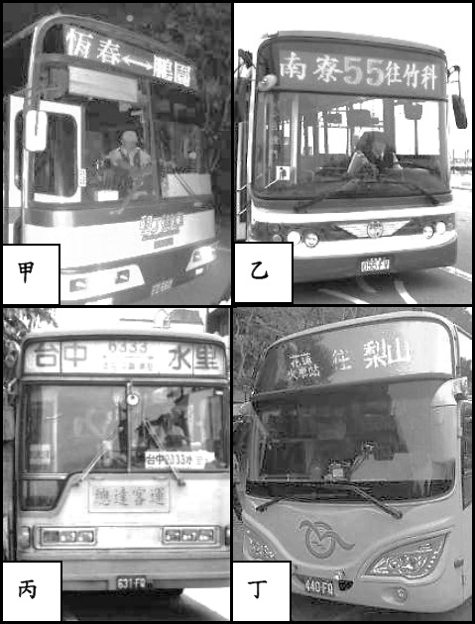  
(1)該同學前往探究清代牡丹社事件發生的地理背景時，搭乘的是哪輛公車？　(A)甲　(B)乙　(C)丙　(D)丁  
(2)哪個縣市的轄境，會有圖中的兩路公車行駛？　(A)屏東縣　(B)花蓮縣　(C)南投縣　(D)臺中市  
(3)如果該同學從雲林縣出發，以順時針方向進行環島旅行，旅行途中曾先後搭乘過這四輛公車。該同學搭乘這四輛公車的先後順序是：　(A)甲乙丁丙　(B)甲丙丁乙　(C)乙甲丙丁　(D)丙乙丁甲

答案：(1)A；(2)C、D；(3)D。

解析：(1)清代牡丹社事件發生的地點在今日屏東縣牡丹鄉石門村，故搭乘甲公車可以到達。  
(2)臺中市有臺中到水里（南投縣）和花蓮到梨山（臺中市）兩輛公車路線經過；而花蓮到梨山的公車會經過南投縣，臺中到水里的公車一定會到南投縣，故選項應是(C)、(D)均正確。  
(3)雲林位在臺中以南，若以順時針方向進行環島旅行應該先到臺中，然後是新竹，繞過臺灣北端的臺北後到達花蓮，最後才會搭乘屏東縣的客運。

題號：1102-00162　　　\*085404-1102-00162\*　　　難易度：中　　　出處：各校試題

「據報導。由於中國毛巾大量的低價傾銷，已奪占臺灣餐飲、葬儀業的毛巾市場。此舉迫使台灣這個最大的毛巾加工製造中心，當地數百位業者及員工走上街頭抗議，尋求自力救濟及國際視聽的支持，同時也希望促成兩岸間的商業貿易談判協商……」請回答下列問題：  
(1)文中敘述的「臺灣最大的毛巾加工製造中心」位於哪一個鄉鎮？　(A)彰化縣和美鎮　(B)高雄市美濃區　(C)桃園市中壢區　(D)雲林縣虎尾鎮  
(2)中國毛巾之所以能夠以低廉的價格傾銷臺灣，主要的原因為中國當地哪一項最大的工業優勢？　(A)勞工工資低廉　(B)原料取得容易　(C)土地廣大，又不需考慮環保法規的限制　(D)中國政府大力輔助其成長  
(3)為了提高競爭力，雙星毛巾從毛巾織造、染色、繡花、包裝皆設廠參與，甚至成立雙星毛巾精品館進行銷售，請問此作法符合哪一工業特徵？　(A)垂直整合　(B)垂直分工　(C)標準化生產　(D)水平整合

答案：(1)D；(2)A；(3)A。

題號：1102-00163　　　\*085404-1102-00163\*　　　難易度：中　　　出處：各校試題

由臺北到宜蘭的北宜高速公路和研擬興建由宜蘭蘇澳到花蓮吉安的蘇花高速公路的路線，其中北宜高速公路是國內第一條橫跨東西部的國道，連絡坪林與頭城路段的雪山隧道長達12.9公里，分為導坑、主坑東西兩條行線，民國80年7月開工，發現地質複雜惡劣程度超過預期，且不斷有大量突發性湧水，還有比鋼筋硬度還大的斷層帶，造成施工多次受阻。雪山隧道西行線終於在民國93年3月18日貫通，東行線也在9月貫通，94年底北宜高速公路通車，臺北到宜蘭只要25分鐘。請問：  
(1)北宜高速公路和研擬中的蘇花高速公路依序分別穿越哪座山脈？　(A)雪山山脈、中央山脈　(B)雪山山脈、海岸山脈　(C)中央山脈、玉山山脈　(D)中央山脈、海岸山脈  
(2)相較於國道1號（中山高）和國道3號高速公路，駕駛者行經北宜高速公路和蘇花高速公路時，遇到哪種路況的比例會較高？　(A)橋梁　(B)隧道　(C)急轉彎　(D)陡升坡  
(3)未來在維護北宜高速公路和蘇花高速公路時，下列何者將是最常遇到的困擾？　(A)颱風豪雨造成邊坡坍方　(B)颱風豪雨造成積水難消　(C)超抽地下水造成路面下陷　(D)地震造成橋梁斷裂  
(4)已通車的國道5號北宜高速公路，經環保署多次評估仍決定不在坪林鄉開放交流道供一般遊客通行，此種決定主要是考慮下列哪一項因素？　(A)避免鄰近鄉鎮也要求增闢交流道　(B)避免增加當地平面道路的車流量　(C)避免汙染大臺北地區的水源　(D)避免影響當地的製茶業  
(5)臺灣北宜高速公路的雪山山脈貫穿工程中，必須穿過6條主要斷層帶，內含98處難以捉摸的剪裂帶，還有36處豐沛的湧水，工程艱鉅到保險公司不敢承保，但也獲得列入大英百科全書的榮譽。請問：這條路段的「艱難」與臺灣島的哪一項自然環境特徵關係最密切？　(A)山脈多分布於東側　(B)位處板塊接觸地帶　(C)平原、台地多居西部　(D)夏季多受颱風侵襲

答案：(1)A；(2)B；(3)A；(4)C；(5)B。

解析：(2)北宜高速公路與蘇花高速公路主要需穿越雪山山脈和中央山脈，多以隧道貫穿山脈。  
(3)該路段行經山區陡坡，若遇颱風，強風豪雨易有土石流的現象。

題號：1102-00164　　　\*085404-1102-00164\*　　　難易度：中　　　出處：各校試題

附表是臺灣四大區域（北、中、南、東）的統計資料。請問：  
  
(1)關於「乙區」的特色敘述中，下列哪一個是「正確」的？　(A)有臺灣穀倉、菜園、花圃之稱　(B)原住民人數最多　(C)臺灣養殖漁業產值最高地區　(D)臺灣高科技產業集中區  
(2)「丁區」的大專院校數最多，是下列何種理論的落實？　(A)推拉理論　(B)時空收斂　(C)地方生活圈　(D)中地理論  
(3)下列「臺灣之最」與臺灣四大區域的配合，正確的有？(ㄅ)最主要的稻米產區—乙；(ㄆ)臺灣自然保護區最多—甲；(ㄇ)基本民生用水品質最差—乙；(ㄈ)臺灣日式建築保存最多—丙。　(A)ㄅㄇ　(B)ㄅㄆ　(C)ㄆㄈ　(D)ㄇㄈ

答案：(1)C；(2)D；(3)D。

解析：(1)表中的甲為中部，乙為南部，丙為東部，丁為北部地區。(A)為中部；(B)為東部；(C)為南部；(D)為北部。

題號：1102-00165　　　\*085404-1102-00165\*　　　難易度：中　　　出處：各校試題

「夕遊出張所」為臺灣總督府專賣局臺南支局於1922年成立的安平支局，後來因為精簡化組織，而改名為「臺灣總督府專賣局臺南支局安平分室」。「夕遊」取自於日語shioしお（塩）的音，日文「出張」是中文「出差」之意，簡單來說就是昔日管理鹽務的辦公室，所以日式的說法簡稱「鹽出差所」。後人發揮創意把它取了一個充滿意境的名字『夕遊出張所』代表看夕陽的好地方，近年來成為臺南著名的旅遊景點。請問：  
(1)依照題幹敘述，「夕遊出張所」最可能為臺灣堡圖中的何地？　(A)甲　(B)乙　(C)丙　(D)丁  
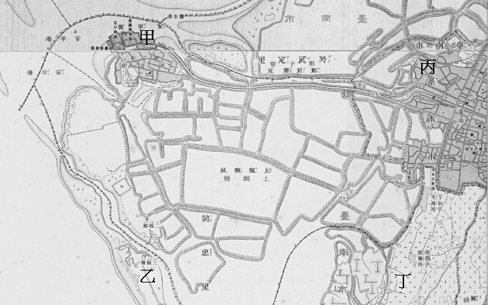  
(2)臺南過去是利用傳統的日曬鹽法來製鹽，今日雖已廢除，但鹽業文化卻沒有被遺忘，而是透過文化資產的方式被保留下來。請問：臺南過去的日曬鹽區是位於附圖海岸地形中的何處？　(A)甲　(B)乙　(C)丙　(D)丁  
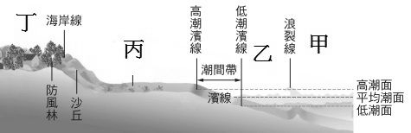  
(3)臺灣有許多地名的來源跟當地產業有關。如「夕遊」的地名因當地產鹽而得名。下列臺灣的地名，何者與產業活動無關？　(A)苓雅　(B)木柵　(C)廍頂　(D)腦寮  
(4)由於臺南沿海一帶特殊的海岸地形，加上人文與自然保育觀光資源，因此於民國98年成為臺灣第八座國家公園，其名稱得自於古代臺灣西南部曾存在之台江內海。請依敘述判斷下列何者是台江內海國家公園的logo？  
(A)　(B)　(C)　(D)

答案：(1)A；(2)B；(3)B；(4)A。

解析：(3)苓雅：漁業；木柵：防禦工事；廍頂：製糖業；腦寮：樟腦業。  
(4)(A)台江國家公園：圖中鳥類代表黑面琵鷺；(B)墾丁國家公園；(C)東沙環礁國家公園；(D)雪壩國家公園。

題號：1102-00166　　　\*085404-1102-00166\*　　　難易度：中　　　出處：各校試題

阿朗壹古道為「琅嶠－卑南古道」的其中一小段，為先民來往臺灣南部、恆春半島及臺灣東部的重要陸路交通。16世紀外來民族尚未進入臺灣之前，中央山脈末端兩側的原住民即沿著古道進行打獵、商貿、婚嫁、遷徙；以至1885年中法戰爭，此道路甚至成為清廷駐臺官吏、軍隊、閩客移民前往「後山」的重要道路。請問：  
(1)在這段古道附近分布著許多原住民的部落，根據臺灣原住民的分布以及文中所述，以下哪一個原住民族較不可能在此地出現？　(A)排灣族　(B)卑南族　(C)魯凱族　(D)泰雅族  
(2)過去這條古道是否被闢成道路的爭議不斷，除了造成臺東縣及屏東縣政府的論戰，也使得知名度大增，大量的觀光客湧入此地，造成環境衝擊。屏東縣政府於2012年5月公布《屏東縣旭海觀音鼻自然保留區管理辦法》，明定民眾必須申請才能進入，且管制入山人數每天不得超過3百人。請問：這項政策，是由地理學上哪個角度切入？　(A)環境負載力　(B)商閾及商品圈　(C)推拉理論　(D)社會梯度

答案：(1)D；(2)A。

題號：1102-00167　　　\*085404-1102-00167\*　　　難易度：中　　　出處：各校試題

附圖是高雄與臺灣幾個都市的分布。  
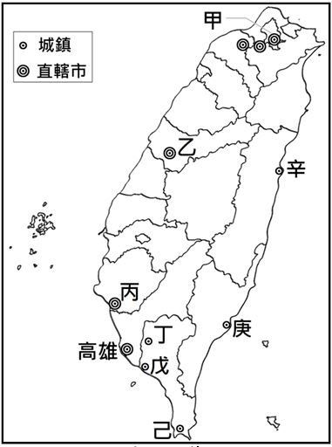  
(1)『屏東市』位於圖中哪個代號？　(A)丙　(B)丁　(C)戊　(D)己  
(2)下列原住民族與其分布地區配對，何者正確？　(A)凱達格蘭族-甲　(B)西拉雅族-乙　(C)卑南族-辛　(D)太魯閣族-庚  
(3)臺灣著名民俗節慶『燒王船』，位於哪個城鎮？　(A)丙　(B)丁　(C)戊　(D)己  
(4)故宮博物院、中央研究院等重要的文化與學術機構，位於附圖中哪個城市？　(A)甲　(B)乙　(C)丙　(D)丁

答案：(1)B；(2)A；(3)C；(4)A。

題號：1102-00168　　　\*085404-1102-00168\*　　　難易度：中　　　出處：各校試題

以下是臺灣四大區域（北、中、南、東）的各項作物生產量：  
  
(1)造成近年以來『丁』區洋桔梗等花卉產量大增的原因，何者正確？　(A)氣候溫暖多雨　(B)中山高速公路通車　(C)糧食自給率下降　(D)地層下陷嚴重  
(2)由附表各種作物的產量，可以推知甲、乙、丙、丁分別為哪個區域？　(A)北、中、南、東　(B)北、南、中、東　(C)東、中、北、南　(D)東、南、北、中

答案：(1)B；(2)D。

題號：1102-00169　　　\*085404-1102-00169\*　　　難易度：中　　　出處：補充試題

澎湖群島因地形的特殊性，人文生態及夏日陽光、沙灘，成為許多臺灣人觀光首選，然每年10月後開始進入旅遊淡季，因而有「博奕拼觀光商機」的議題。雖然2016年10月博奕二次公投仍未過關，當地觀光旅遊業者並不感意外，「外婆的澎湖灣」美景依舊，且澎湖是全臺除金馬之外，最後夕陽日落之地，澎湖國際化推動聯盟表示，盼觀光回到原始的純粹，而非和「賭博」沾邊。請問：  
(1)澎湖的觀光有淡旺季之分，當地許多觀光業者只在夏季工作，到了冬季不是歇業，就是到臺灣尋求短期打工機會。下列哪兩項因素是澎湖冬季觀光客較少的主因？(甲)東北季風強盛；(乙)常有颱風肆虐；(丙)冬季為旱季有缺水之虞；(丁)落山風威力甚強，常有人車翻覆意外。　(A)甲乙　(B)丙丁　(C)甲丙　(D)乙丁  
(2)下列哪一項地理位置，使澎湖成為全臺除金門、馬祖外的最後夕陽日落之縣？　(A)板塊交會位置　(B)經緯度位置　(C)海陸交會位置　(D)東亞島弧中樞位置

答案：(1)C；(2)B。

解析：(1)每年過了10月之後，東北季風盛行，澎湖之海上活動無法實行，且進入旱季，常有缺水之虞，故冬季為澎湖之旅遊淡季。  
(2)澎湖群島的位置位於北緯23度12分至23度47分之間，東經119度19分至119度43分之間，均位於臺灣本島縣市之西側，由於地球由西向東自轉，東側時間較西側早，故澎湖縣之夕陽日落時間較本島晚。

題號：1102-00170　　　\*085404-1102-00170\*　　　難易度：中　　　出處：學測試題

照片為臺灣四個火車站的舊式站牌。請問：  
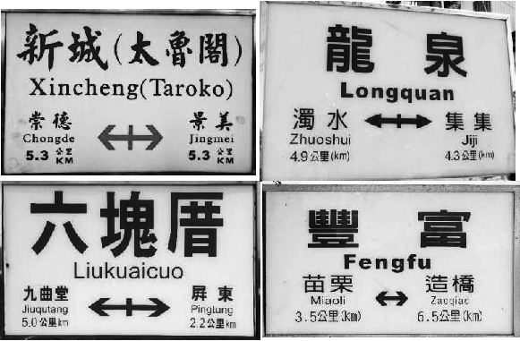  
(　　)(１)1919年，日人為興建日月潭水力發電廠，曾鋪設一條鐵路，以搬運工程所需機具與建材。照片的四個車站中，哪個車站位於該條鐵路路線上？　(A)新城　(B)龍泉　(C)豐富　(D)六塊厝  
(　　)(２)這四個車站皆與長度超過50公里的溪流相鄰。其中哪個車站旁的溪流，其河口堆積物質的平均顆粒最大？　(A)新城　(B)龍泉　(C)豐富　(D)六塊厝

答案：(１)(B)；(２)(A)

解析：(１)龍泉和日月潭均位於南投縣，日月潭在濁水溪的上游，而龍泉位在濁水溪的中下游處。新城在花蓮縣，六塊厝在屏東縣，豐富在苗栗縣。  
(２)新城是四個車站中唯一位在東部的車站。臺灣西部河川出山口後，會進入平坦地形在入海，堆積物會較小；而東部河川出山口處，大概都直接入海，所以新城所在地的河口堆積物質平均顆粒也會最大。

題號：1102-00171　　　\*085404-1102-00171\*　　　難易度：中　　　出處：各校試題

新竹高中將於暑假辦理高三校外教學活動，主題為洄瀾采風之旅（洄瀾為花蓮的舊地名，因溪水與海浪衝擊作迴旋狀得名），預計採搭乘火車前往的方式。旅途包含太魯閣國家公園、光復糖廠、瑞穗牧場、石梯坪風景區、花蓮南濱夜市……等行程。請問：  
(1)該專列火車行經宜蘭至花蓮的鐵路段時會穿越哪一座山脈？　(A)雪山山脈　(B)中央山脈　(C)海岸山脈　(D)玉山山脈  
(2)此次行程中的幾個點：(甲)光復；(乙)洄瀾；(丙)太魯閣；(丁)瑞穗四地，其地名依其名稱來源的先後順序，依序為何？　(A)丁乙丙甲　(B)丙乙丁甲　(C)丁丙乙甲　(D)丙乙甲丁  
(3)花蓮較臺灣其他縣市擁有較豐富的何時期之文化景觀？　(A)荷西時期　(B)明鄭時期　(C)清領時期　(D)日治時期

答案：(1)B；(2)B；(3)D。

題號：1102-00172　　　\*085404-1102-00172\*　　　難易度：中　　　出處：各校試題

附表是1893～2014年，臺灣北、中、南、東四大區域人口占臺灣總人口比例的時空變化資料表。請問：  
  
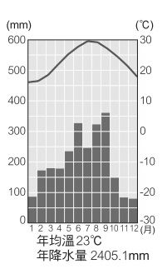  
圖(一)  
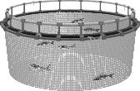  
圖(二)  
(1)關於甲、乙、丙、丁區域特色的敘述，正確的有哪些？①甲區是臺灣的穀倉、花圃及蔬菜籃；②乙區有最多的日式地名；③圖(一)的氣溫雨量圖在丙區；④丁在清代末期以生產樟腦及茶葉外銷為主。　(A)1、3　(B)2、3　(C)2、4　(D)1、4  
(2)圖(二)為臺灣致力發展的新式養殖漁業設施，最主要分布的區域為　(A)甲　(B)乙　(C)丙　(D)丁

答案：(1)B；(2)A。

解析：(1)甲人口1893年最多，目前人口次多，故為南部；乙人口最少故為東部；丙目前人口比例最高，故為北部；丁為中部。①臺灣穀倉、花圃及蔬菜籃為中部，應為丁區；④清末生產樟腦及茶葉外銷為主的北部，應為丙區。  
(2)附圖2為箱網養殖鱺魚等高價值魚類，為南部地區沿海居民研發的新技術，故選甲。

題號：1102-00173　　　\*085404-1102-00173\*　　　難易度：中　　　出處：各校試題

附表是4列火車的停靠站時刻表(部分停靠站因篇幅省略)。請依照區域代號回答下列問題：  
  
(1)就北、中、南、東等四大區域中，上述4班火車車次中，哪一列車次火車行經區域數最多？　(A) 301　(B) 273　(C) 411　(D) 51  
(2)柳傑欲搭乘火車欣賞壯闊的清水斷崖與龜山島，試問搭乘哪些車次可以欣賞？　(A) 301　(B) 301, 273　(C) 273, 411　(D)301, 273, 411, 51  
(3)聰明的柳俊發現時刻表中有一班車的車站順序排序有誤，試問是哪車次？　(A) 301　(B) 273　(C) 411　(D) 371

答案：(1)D；(2)C；(3)A。

題號：1102-00174　　　\*085404-1102-00174\*　　　難易度：中　　　出處：指考試題

現今臺灣地名有出現「廍」字的地方，說明該地在19世紀曾有傳統的製糖活動。而某人欲以臺灣各地形區的面資料圖層與地名的點資料圖層，統計每個地形區中含有「廍」的地名數量。請問：  
(　　)(１)「廍」的設立地點，最符合下列何種工業區位的考量？　(A)動力　(B)交通　(C)市場　(D)原料  
(　　)(２)下列哪個地點所在的地形區，出現「廍」的地名數量可能最多？　(A)22°03'N、121°32'E　(B)22°30'N、120°29'E　(C)24°43'N、121°45'E　(D)25°03'N、121°20'E  
(　　)(３)該人若依照上述方法統計每個地形區中含有「廍」的地名數量，他最適合採取下列哪個分析流程？　(A)環域分析屬性查詢計算　(B)疊圖分析地形分析計算　(C)疊圖分析屬性查詢計算　(D)環域分析空間查詢計算

答案：(１)(D)；(２)(B)；(３)(C)

解析：(１)「廍」為日治時期糖廠之稱謂，因甘蔗製糖的原料失重率大，屬於原料區位。  
(２)甘蔗為熱帶栽培業作物之一，主要分布於嘉南平原、屏東平原、花東縱谷。參考附圖，依據選項所提示之各點經緯度，可知AB兩點在北回歸線以南之熱帶，但A點22° N，已為臺灣最南端，且121.5° E偏東，已是臺灣東南外海之離島蘭嶼，故以B所在之屏東平原最有可能。  
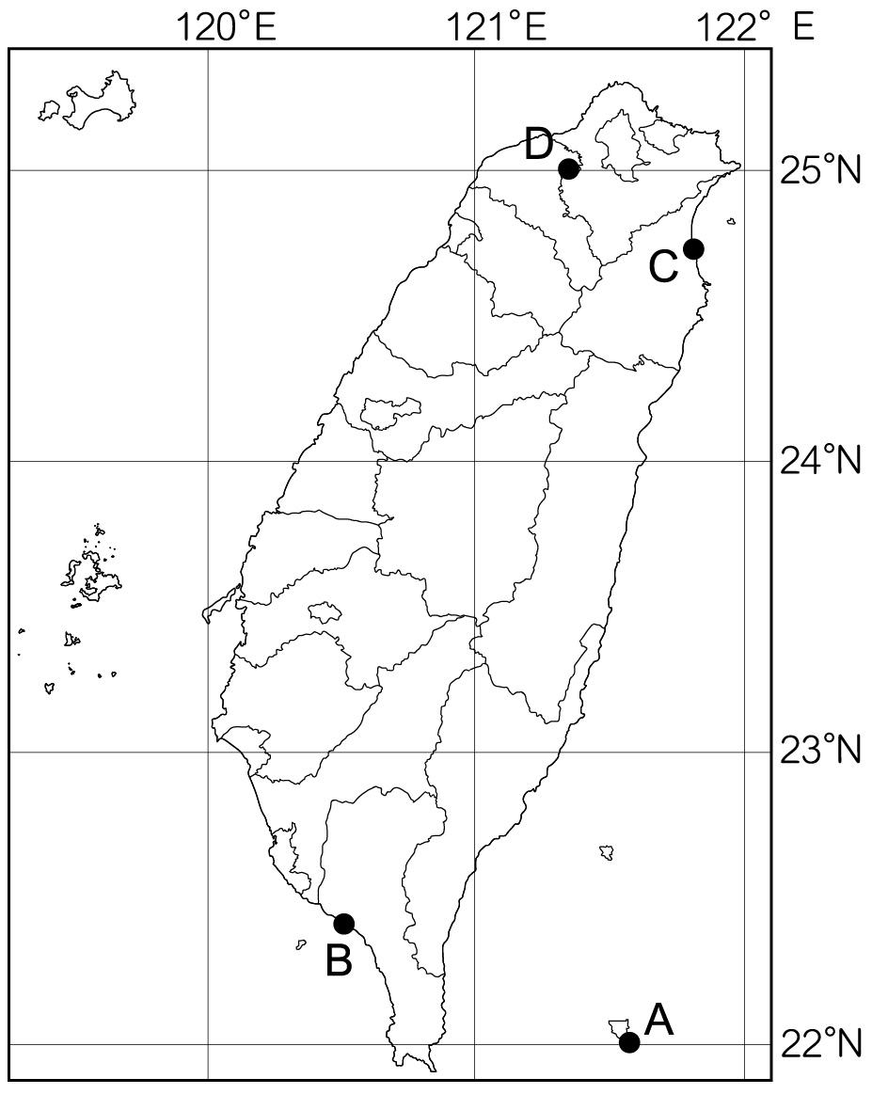  
(３)先將地形區分布圖與製糖廠（廍）分布圖疊合，稱疊圖分析。以「廍」或「製糖工廠」這項屬性進行查詢。以屬性查詢其所對應的空間，稱為屬性查詢。計算各地形區之中「廍」的數量。上項步驟以(C)最為符合。

題號：1102-00175　　　\*085404-1102-00175\*　　　難易度：難　　　出處：指考試題

附圖是臺灣某河口三角洲的衛星影像，河口北側的一個小潟湖（L），因海堤的興築而切成兩半，造就了一個較隱蔽安全的環境，每年有全球過半的黑面琵鷺來此棲息度冬，人們可以透過望遠鏡看到黑面琵鷺站在水中覓食或休息。請問：  
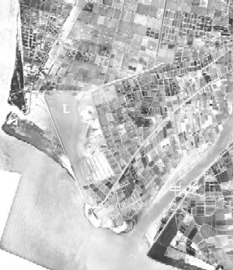  
(1)圖中的河流甲是指臺灣的哪一河流？　(A)高屏溪　(B)淡水河　(C)大肚溪（烏溪）　(D)曾文溪  
(2)該地區具備下列哪些環境條件而成為吸引黑面琵鷺度冬的棲地？(甲)棲地和周邊覓食區食物充裕；(乙)棲地為潟湖具阻絕天敵之效；(丙)四周有海堤或塭堤提供避風；(丁)周邊沒有農漁業活動干擾；(戊)有茂密紅樹林供其棲息。　(A)甲乙丙　(B)甲乙丁　(C)甲丁戊　(D)丙丁戊

答案：(1)D；(2)A。

解析：(1)臺南縣曾文溪口附近的溼地是每年冬季黑面琵鷺的過境棲息地。  
(2)(甲)曾文溪口附近的七股溼地不僅生物豐富，且該區分布著廣大的養殖漁塭，提供了眾多的活魚和小蝦，是黑面琵鷺重要的食物供應區；(乙)潟湖位於沙洲與陸地之間，黑面琵鷺在潟湖區活動可以避免陸地上動物的侵擾；(丙)潟湖四周有沙洲為堤或塭堤以避風；(丁)七股溼地區已開發成廣大的養殖漁業區；(戊)七股溼地區有紅樹林分布，但黑面琵鷺並不是棲息於紅樹林區。

題號：1102-00176　　　\*085404-1102-00176\*　　　難易度：難　　　出處：精選試題

附圖為清康熙時臺灣府的古地圖。請根據該圖回答下列問題：  
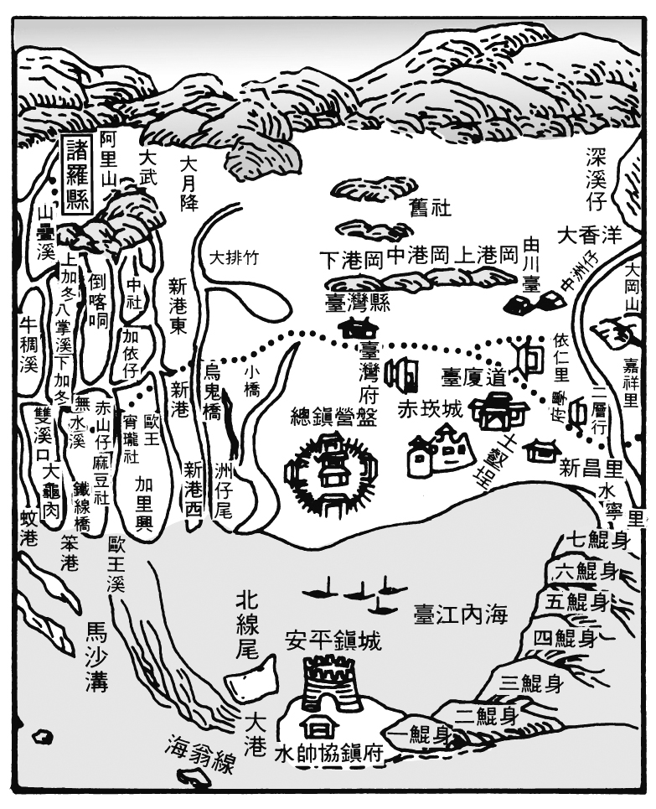  
(1)圖中的「台江內海」一帶是指下列哪一種地理景觀？　(A)溺谷　(B)緣海　(C)潟湖　(D)河口灘地  
(2)圖中沿海一帶的「鯤身」是指下列哪一種地理景觀？　(A)沙洲　(B)紅樹林　(C)陸連島　(D)防波堤

答案：(1)C；(2)A。

解析：(1)臺灣西南部居民稱潟湖為「內海」或「內海仔」，當濱外沙洲形成，沙洲與陸地之間的海域即是潟湖。  
(2)臺灣西南部居民稱濱外沙洲為「汕」或「鯤鯓」，古意為海中的龍身或大魚。

題號：1102-00177　　　\*085404-1102-00177\*　　　難易度：難　　　出處：精選試題

這是有關一個臺灣離島的報導：「初冬季節，踏上這個島，爬上一段陡坡後，遠處田間交錯的短牆圍籬映入眼裡。強勁的北風在耳際呼呼地響，工作婦女頭裹圍巾，露出兩眼。這個島沒有固定的交通船與其他地方聯絡，必須自己僱漁船前往。世居本島的陳先生，祖先在明朝時就由福建泉州遷來，老先生雖高齡86，卻每天早上4點就起床到海裡捕魚。他先在身上綁一大塊岸邊撿來的黑色玄武岩，讓自己沉到水裡捕魚，隔一段時間再解開石頭讓自己浮上來。他們一家四口，種菜捕魚，多餘的魚跟菜分送給島上其他的阿公阿媽。」請根據以上敘述回答下列問題：  
(1)該離島最可能位於下列哪一縣市？　(A)澎湖縣　(B)高雄市　(C)屏東縣　(D)臺東縣  
(2)如將該島的地形畫成剖面圖，則應與下列何者最接近？  
(A)　　　　　(B)　　　 　　(C)　　　 　　(D)  
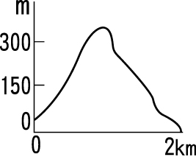　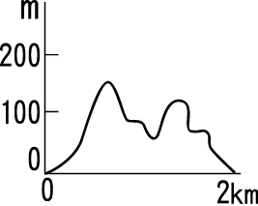　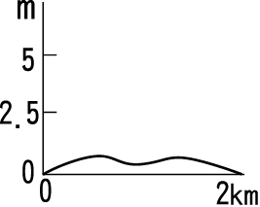　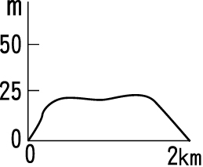  
(3)下列何種作物最適合在該地種植？　(A)花生　(B)水稻　(C)小麥　(D)茶葉

答案：(1)A；(2)D；(3)A。

解析：(1)由文中黑色玄武岩已可推判出該離島為澎湖群島。  
(2)澎湖群島為玄武岩方山，地表平坦，高度不大，約20多公尺高。  
(3)澎湖群島風強雨少，地下水亦少，不宜種水稻、茶葉。小麥適合在溫帶區生長，澎湖群島屬於熱帶氣候，環境上亦不能配合，故該區適合種植花生。

題號：1102-00178　　　\*085404-1102-00178\*　　　難易度：難　　　出處：素養類題

照片為臺灣某處的界碑，係設立於兩大水系的分水嶺附近。附圖為臺灣行政區域圖。請問：  
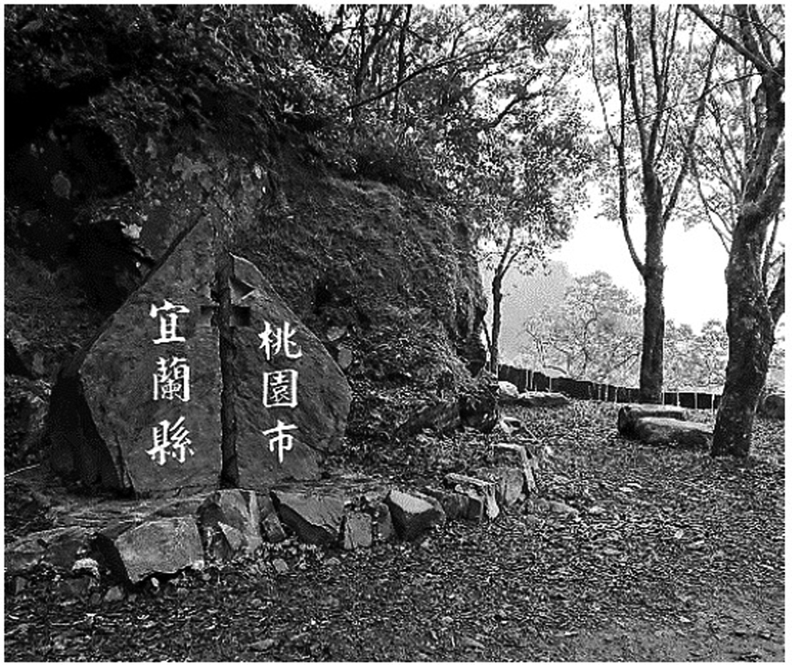  
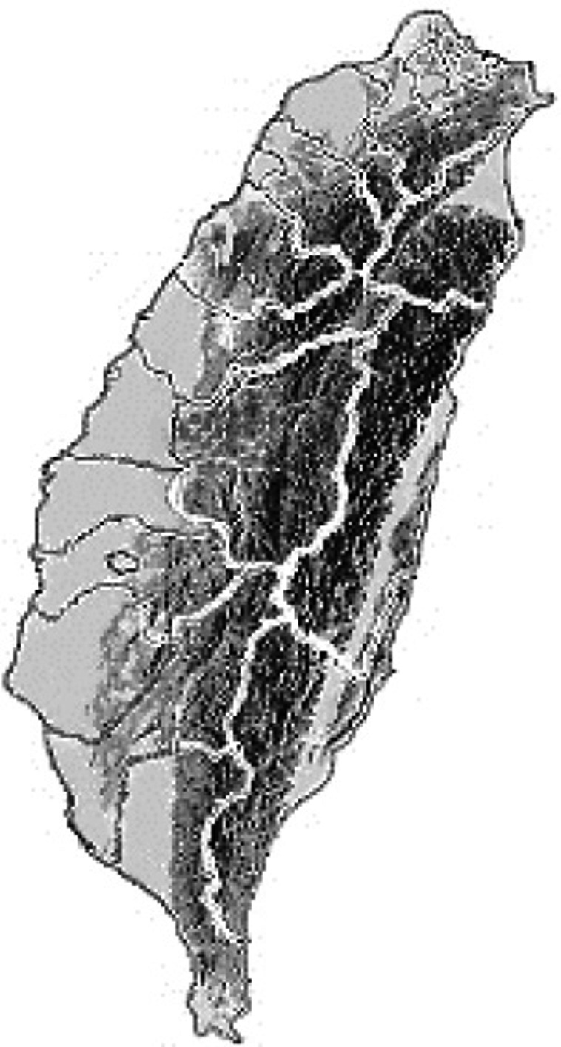  
(　　)(１)該界碑最接近下列哪兩大水系的分水嶺附近？　(A)蘭陽溪，淡水河　(B)蘭陽溪，大甲溪　(C)大甲溪，大安溪　(D)淡水河，大安溪  
(　　)(２)參考附圖，並根據地形與氣候條件推斷，下列哪兩個縣市，最可能在近似照片的林相自然景觀中設立界碑？　(A)南投與高雄　(B)嘉義與高雄　(C)彰化與臺中　(D)彰化與雲林

答案：(１)(A)；(２)(B)

解析：(１)  
(２)

11–2　臺灣的區域特色



題號：1102-00001　　　\*085404-1102-00001\*　　　難易度：易　　　出處：精選試題

附圖為臺灣東部縱谷區域太魯閣族與漢人聚落發展示意圖。請問：  
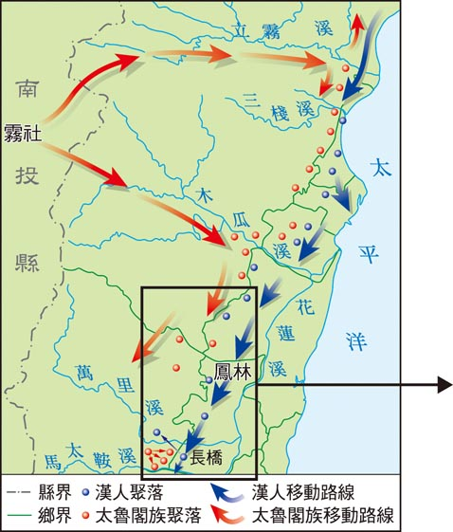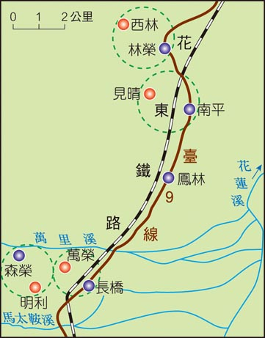  
(1)此種聚落型態在東部縱谷區特別顯著，我們稱之為何種聚落型態？  
(2)這些聚落多分布於何種地形區？  
(3)東部擁有許多傲人的自然資源，以及豐富的族群文化，而把握此區域特色，其最適合發展何種產業？

答案：(1)雙聯式聚落；(2)沖積扇；(3)觀光休閒業。

題號：1102-00002　　　\*085404-1102-00002\*　　　難易度：易　　　出處：精選試題

南一高中的學生正在為去何處畢業旅行而爭執不休，經過地理老師的建議，他們決定了一個可以見識多元族群以及探索豐富海蝕地形的區域。請問：他們的畢業旅行地點是臺灣四大區域中的哪一區？

答案：東部區域。

題號：1102-00003　　　\*085404-1102-00003\*　　　難易度：易　　　出處：精選試題

臺灣西部的嘉南平原地勢低平，利於農耕，又海岸線平直，海邊鹽田景色更是一大區域特色。請問：  
(1)位在嘉南平原上的農村聚落型態以何種類型居多？  
(2)海岸邊的沙洲與潟湖當地人分別稱之為什麼？

答案：(1)集村；(2)沙洲：汕或鯤鯓；潟湖：內海(仔)。

題號：1102-00004　　　\*085404-1102-00004\*　　　難易度：易　　　出處：精選試題

臺灣東部有許多原住民族，請試就以下特徵判斷出分別為哪一族。  
(1)漁獵採集為主的半穴居生活是哪一族？  
(2)以小米豐年祭和長女繼承制著稱的是哪一族？

答案：(1)達悟族；(2)阿美族。

解析：(1)達悟族人捕魚和半穴居。  
(2)阿美族為長女繼承制。

題號：1102-00005　　　\*085404-1102-00005\*　　　難易度：中　　　出處：精選試題

附圖是臺灣局部地區的衛星影像圖，請從港口的外型，研判其所在的地區並回答下列問題：  
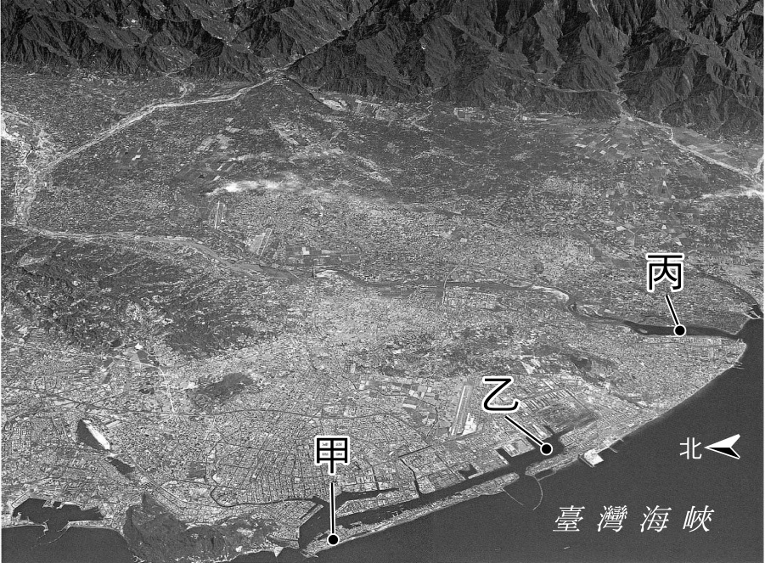  
(1)甲點的地名為何？  
(2)乙點所在的地方現今已是一個大港口。請問：其原始湖泊的型態為何？  
(3)丙是指哪一條河流？

答案：(1)旗津；(2)潟湖；(3)高屏溪。

題號：1102-00006　　　\*085404-1102-00006\*　　　難易度：中　　　出處：精選試題

附圖為臺灣四大區域河川汙染程度圖。請問：  
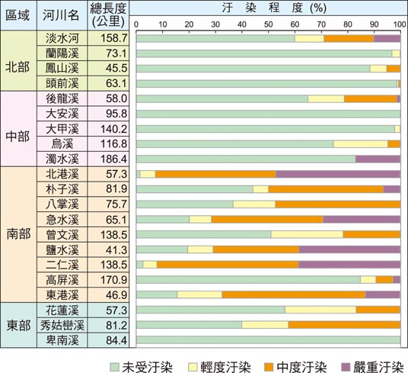  
(1)河川汙染最為嚴重的是哪一個區域？  
(2)高屏地區在冬季的空氣品質十分惡劣，其主要是由於何種產業所導致？  
(3)高雄曾經在世界航運上占有一定的地位，近期為了扭轉高雄地區的產業發展以及縮減南北差距，而明顯成長的產業是第幾級產業？

答案：(1)南部區域；(2)重化工業；(3)第三級產業。

題號：1102-00007　　　\*085404-1102-00007\*　　　難易度：中　　　出處：精選試題

南部區域多平原和山地，丘陵較少。冬季受寒潮影響較小，終年陽光充足，全區多屬熱帶氣候。請問：  
(1)高屏溪是本區最大河川，出海處因陸地沉降，形成何種河流景觀？  
(2)荷治時代，臺灣本島即以臺南為中心逐步開發，後因經濟、政治中心的北移，加上哪兩個原因，臺南退居為嘉南平原的農產加工集散地？  
(3)澎湖群島由於地勢低平無所屏障，全年乾旱而風強，居民為避強風，多利用珊瑚礁砌築擋風牆，形成獨特的什麼景觀？  
(4)300年的墾殖史，累積了豐富多樣的古蹟，使舊臺南成為臺灣無可取代的文化古都，所以至今仍以什麼稱呼臺南？

答案：(1)溺谷；(2)安平港淤塞、高雄港崛起；(3)蜂巢田；(4)府城。

題號：1102-00008　　　\*085404-1102-00008\*　　　難易度：中　　　出處：精選試題

彰化與雲林沿海地區地層下陷嚴重，至2010年止，最大下陷量達到251公分，其中以大城鄉最嚴重，年平均最大下陷率達6.4公分。請問：  
(1)引起該地地層下陷最主要的原因是什麼？  
(2)依當地區位判斷，地層下陷將直接影響國內哪一種公共運輸的安全？

答案：(1)超抽地下水；(2)高鐵。

題號：1102-00009　　　\*085404-1102-00009\*　　　難易度：中　　　出處：精選試題

請閱讀下列短文，並填入適當的答案的代號。  
高雄市的現代化發展，起源於日治時期末期，因(1)　　　和港口機能的優勢，成為日本前進東南亞的基地，且為提供戰爭末期軍需品的需求，而奠定各項工業之基礎。光復後，又設立臨海和其他加工出口區，以賺取(2)　　　為其主要目的，此種工業型態是以進口大量原料和出口大量產品為主，故顯現出該地的(3)　　　非常地高；外加十大建設的施行，中鋼、中油和中船的設立，使高雄成為我國鋼鐵、(4)　　　和造船的重鎮。然而，今日重化工業的(5)　　　汙染與落塵，經常襲擊高雄後勁、林園等地，不斷上演的抗爭與圍廠事件出現，實在是今日經濟與環保無法雙全的最佳例子。  
參考答案：(A)地點、(B)位置、(C)環境、(D)石化、(E)塑膠、(F)噪音、(G)空氣、(H)利潤、(I)運輸、(J)外匯、(K)貿易額、(L)潟湖、(M)貿易依存度、(N)河流、(O)運輸。

答案：(1)B；(2)J；(3)M；(4)D；(5)G。

題號：1102-00010　　　\*085404-1102-00010\*　　　難易度：難　　　出處：精選試題

附圖為臺灣東部地區的河川與離島分布，請回答以下問題：  
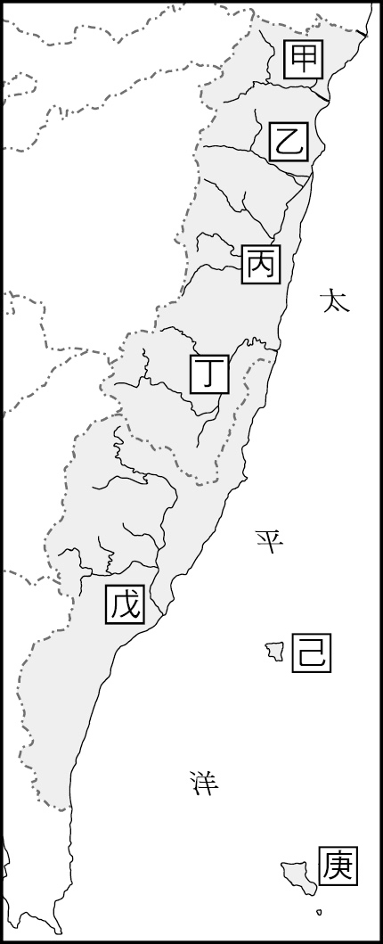  
(1)「峽谷中的大理岩峭壁垂直，見證臺灣最古老地質年代，而雄偉的斷崖、河階、河口沖積扇及峽谷，相當符合世界遺產潛力點。」請問：該峽谷的形成與下列哪一條河川有關？（請寫出代碼與河川名稱）為了保護該區環境，臺灣已經在該區域設置哪一個單位進行管理？  
(2)「這裡全年皆為泛舟季節，但夏季觀光人潮較多。彎曲的河道，刺激泛舟，已成東臺灣一處觀光勝地。」上述的河川為何？（請寫出代碼與河川名稱）為何當地全年皆能進行泛舟活動？  
(3)「2011年夏季百年來最大的十八槳大船，歷經十八天航程，終於抵達臺北終點。划行近八百公里，對穿著丁字褲的勇士來說，最困難的是必須靠屁股左右控制船的平衡，讓股溝磨破皮。」請問：這些勇士的出發地點位於圖中的哪一個島嶼？（請寫出代碼與島嶼名稱）

答案：(1)①甲、立霧溪；②太魯閣國家公園；(2) ①丁、秀姑巒溪；②乾溼季不明顯；(3)庚、蘭嶼。

解析：(1)戊為河階地，由等高線一疏一密即可得知。  
(2)甲為鞍形地，乙在坡地上，丙為陡坡，丁為緩坡，己為一河谷地，庚在山崖下的平地，辛在山肩（分水嶺）下，壬為山地與河谷交接地。  
(3)軍事雷達需設置於地形的最高點，圖中以丙的位置最佳。

題號：1102-00011　　　\*085404-1102-00011\*　　　難易度：難　　　出處：指考試題

位於新北市淡水河支流的大豹溪流域，清末日治初期時，曾因遍布原始樟樹林，樟腦加工業相當發達。但是當日治時代中葉，該地樟樹砍伐殆盡，再往內山尋找樟樹林時，因為侵入了原住民的生活領域，使得樟腦加工業的發展受到限制；隨後再因歐洲化學工業的發達，化學合成的樟腦逐漸取代了天然的樟腦，使得該地的樟腦事業逐漸沒落。二十世紀末，大豹溪只剩下幾家樟腦加工廠，持續從花蓮輸入樟木片，依循古法煉製天然樟腦。請問：  
(1)日治中葉從大豹溪往內山尋找樟樹林時，主要侵入哪個原住民族的生活領域？  
(2)二十世紀末樟腦加工廠的樟木片，最可能來自臺灣五大山脈中的哪兩座山脈？

答案：(1)泰雅族；(2)中央山脈、海岸山脈。

解析：(1)大豹溪為大漢溪支流三峽溪的上游，為著名的滿月圓森林瀑布遊樂區所在地，過去為泰雅族居住地，之後泰雅族已遷往桃園復興鄉。  
(2)二十世紀末樟木片已改由花蓮供應，而花蓮為中央山脈、海岸山脈的分布區。

11–3　臺灣區域發展與問題



題號：1103-00004　　　\*085404-1103-00004\*　　　難易度：易　　　出處：各校試題

以下關於臺灣西南部海岸地區面臨的環境威脅與汙染問題，何者配對是正確？　  
(A)珊瑚白化：臺南曾文溪口　(B)地下水鹽化：高雄二仁溪下游　(C)地層下陷：屏東林邊、佳冬鄉沿海　(D)空氣汙染：墾丁南灣海岸

答案：(C)

題號：1103-00005　　　\*085404-1103-00005\*　　　難易度：易　　　出處：各校試題

「後高鐵時代」意指臺灣西部走廊在高鐵通車後的交通運輸，以及區域之間互動關係的改變。請問臺灣西部走廊的區域發展，在「後高鐵時代」會出現下列何種特徵？　  
(A)都市加速發展　(B)鄉村加速發展　(C)都市與鄉村同步加速發展　(D)都市與鄉村發展皆進入停滯期

答案：(A)

題號：1103-00006　　　\*085404-1103-00006\*　　　難易度：易　　　出處：各校試題

請根據附圖「臺灣人口扶養比預估」，推論影響臺灣總扶養比變化趨勢的主因為哪兩項？(甲)出生率降低；(乙)嬰兒死亡率降低；(丙)平均壽命增長；(丁)經濟移民增加。  
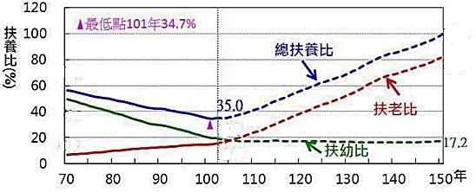　  
(A)甲乙　(B)乙丁　　(C)甲丙　(D)丙丁

答案：(C)

題號：1103-00007　　　\*085404-1103-00007\*　　　難易度：中　　　出處：精選試題

以臺灣目前的人口結構，在未來五十年內，死亡率將呈現何種變化趨勢？　  
(A)持續降低　(B)持續升高　(C)先升後降　(D)先降後升

答案：(D)

解析：臺灣目前的死亡率呈現下降的趨勢，所以人口老化愈來愈嚴重，但是在未來五十年內，因老人多死亡率也會隨之升高。

題號：1103-00008　　　\*085404-1103-00008\*　　　難易度：中　　　出處：精選試題

附表是臺灣六縣市老化指數比較，這可以用下列何種概念說明？  
　  
(A)推拉理論　(B)人口轉型　(C)自然增減　(D)城鄉關係

答案：(A)

解析：人口老化具有區域差異，邊陲區因產業不興，人口多外移，故老化指數偏高；反之，核心區吸引大量青壯人口移入，導致老化指數較低。故以推拉理論或社會增減解釋之最適合。

題號：1103-00009　　　\*085404-1103-00009\*　　　難易度：中　　　出處：精選試題

附表為臺灣四大區域的面積、人口以及自來水普及率一覽表，從表中也能發現各區域間發展的差異性。請問：表中最能夠代表北部的是哪一個區域？  
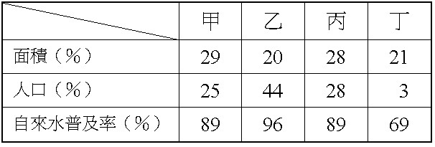　  
(A)甲　(B)乙　(C)丙　(D)丁

答案：(B)

解析：甲為中部區域；乙為北部區域；丙為南部區域；丁為東部區域。

題號：1103-00010　　　\*085404-1103-00010\*　　　難易度：中　　　出處：精選試題

附圖是臺灣地區外籍配偶來源統計圖（未計算大陸籍配偶）。請問：甲代號所指的國家是下列何者？  
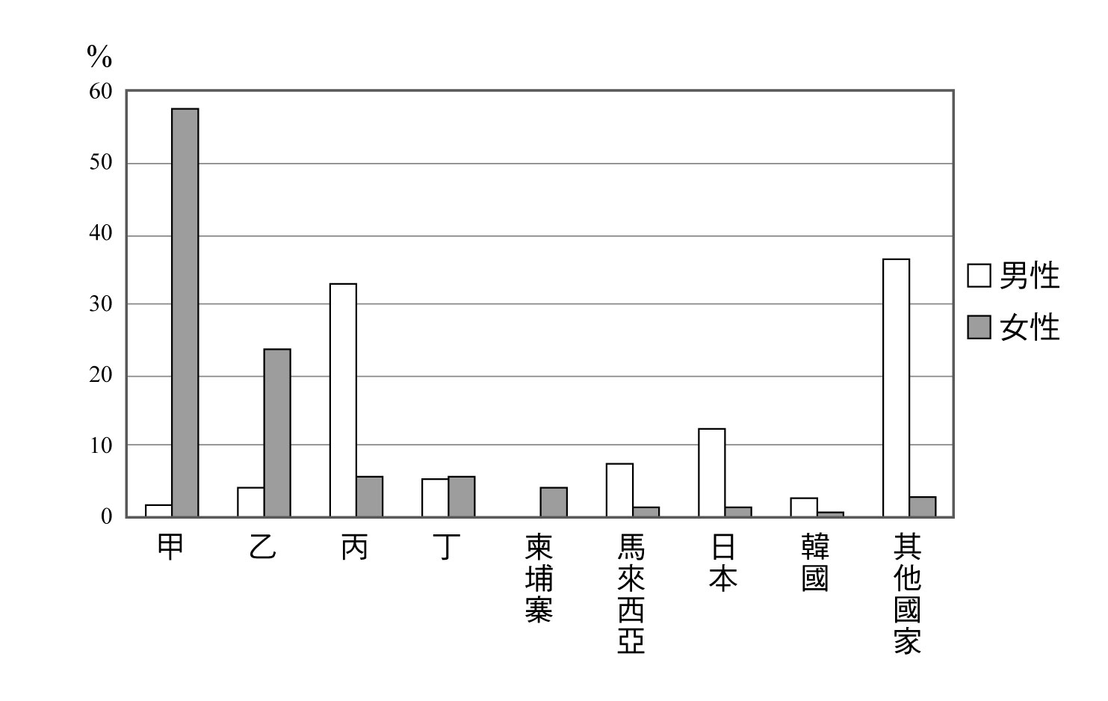　  
(A)越南　(B)印尼　(C)泰國　(D)菲律賓

答案：(A)

解析：越南因受漢化較深，較易被華人社會接受，因此成為僅次於中國籍，臺灣外籍新娘最多的來源處。

題號：1103-00011　　　\*085404-1103-00011\*　　　難易度：中　　　出處：精選試題

附圖為臺灣各鄉鎮某一人口相關統計圖，不同於一般臺灣人口相關分布圖西部大於東部的特徵，此圖呈現東部所占的比例大於西部的情況。請問：此圖最有可能是何種分布圖？  
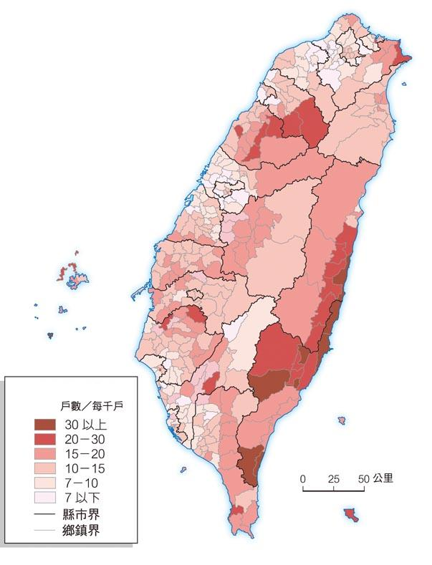　  
(A)噶瑪蘭族　(B)隔代教養　(C)人口成長速率　(D)人口密度

答案：(B)

解析：壯年人口外移速度加快，使隔代教養的比例升高。

題號：1103-00012　　　\*085404-1103-00012\*　　　難易度：中　　　出處：精選試題

經由人口遷移所造成的區域失衡顯然已存在。請問：通常用於解釋人口遷移的地理專有名詞為下列何者？　  
(A)中地模式　(B)區位擴散　(C)機能區　(D)推拉理論

答案：(D)

題號：1103-00013　　　\*085404-1103-00013\*　　　難易度：中　　　出處：精選試題

臺灣西部人口呈現分布不均狀況，並可從都市等級大小法則當中尋得其階層性。請問：影響此現象的主要因素是什麼？　  
(A)南北氣候差異　(B)科學園區的設立　(C)工業化、都市化分布不均　(D)開發時間早晚

答案：(C)

題號：1103-00014　　　\*085404-1103-00014\*　　　難易度：中　　　出處：各校試題

營運4年多的臺灣高鐵公司，由於旅運人次大幅提升，2011年上半年首度轉虧為盈，高鐵公司公布財務報告指上半年已獲淨利十九億八千多萬元，然而在欣喜之餘，許多學者相繼提出警告，高鐵若不解決沿線的地層下陷問題，壽命可能僅剩10年，目前行政院的做法是先封掉屬於水利會深井，以降低地下水需求，另外有些學者認為高鐵改道應避開地層下陷區，以解決行車安全之問題，請問：哪個縣市最需改道？　  
(A)臺中　(B)雲林　(C)臺南　(D)屏東

答案：(B)

題號：1103-00015　　　\*085404-1103-00015\*　　　難易度：中　　　出處：各校試題

(甲)人口數量；(乙)土地面積；(丙)人口密度；(丁)政府預算。上述四個統計數據，臺灣四大區域哪些資料會呈現『北>南>中>東』？　  
(A)甲乙丙　(B)甲乙丁　(C)甲丙丁　(D)乙丙丁

答案：(C)

題號：1103-00016　　　\*085404-1103-00016\*　　　難易度：中　　　出處：各校試題

民國50年代以後，都市郊區因工業發展，吸引人口大量湧入，因而造成以下哪些都市問題？公共建設的速度來不及配合人口成長，造成超大型國中、國小的特殊現象；地價飛漲阻礙了公共設施用地的取得，使都市公園、綠地等開放空間明顯不足；貧窮的鄉村居民湧向都市卻未謀得工作，形成車站大批的遊民及超大規模的貧民窟；房地產價格昂貴使違章建築隨處可見。　  
(A)　(B)　(C)　(D)

答案：(B)

解析：(丙)臺灣並未出現超大規模的貧民窟

11–3　臺灣區域發展與問題



題號：1103-00017　　　\*085404-1103-00017\*　　　難易度：易　　　出處：精選試題

附圖是民國99年底臺灣地區人口金字塔圖。請回答下列問題：  
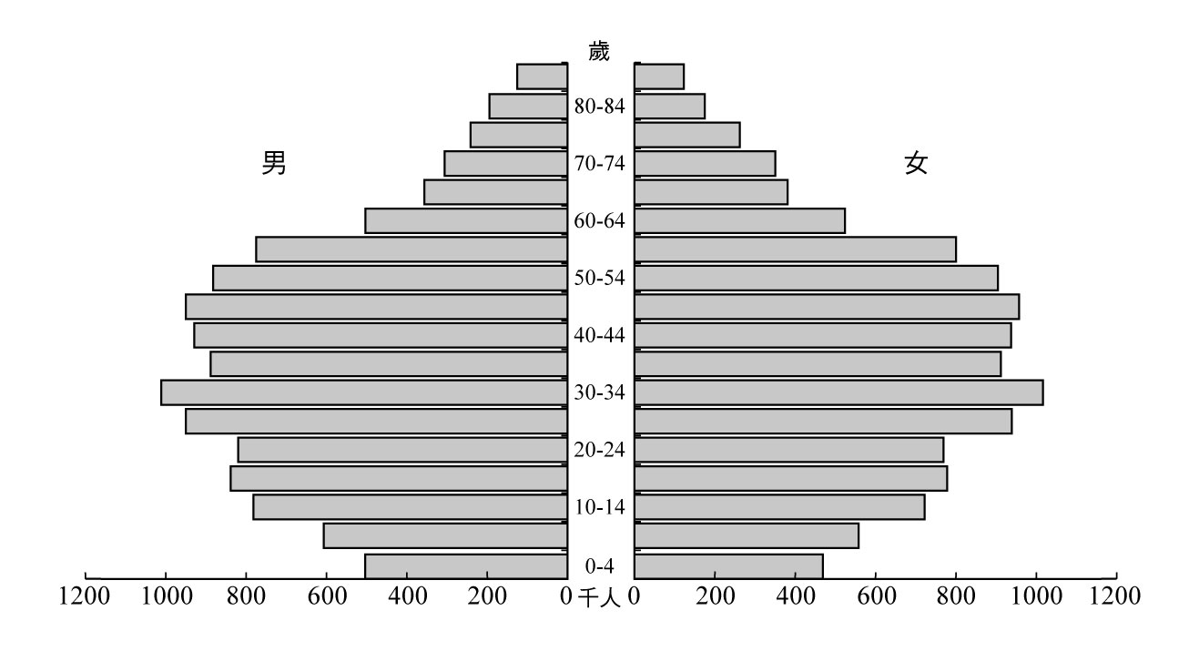  
(1)此人口金字塔類型較符合下列哪一種型態？　(A)高金字塔　(B)低金字塔　(C)彈頭型　(D)縮減型  
(2)從此人口金字塔判斷臺灣目前面臨的人口問題，下列何者為非？　(A)人口高齡化　(B)少子化　(C)性別比嚴重失衡　(D)人口替代水準低  
(3)下列何種數據無法在此人口金字塔圖中看出？　(A)人口總數　(B)性別比　(C)扶養比　(D)自然增加率

答案：(1)D；(2)C；(3)D。

題號：1103-00018　　　\*085404-1103-00018\*　　　難易度：易　　　出處：各校試題

臺灣地區區域發展不均的問題相當嚴重，無論政府的歲入歲出、人口成長等都不難看出。請回答下列問題：  
(1)下列何者的數目是從北部、中部、南部、東部呈現依序遞增的趨勢？　(A)人口密度　(B)都市化程度　(C)平均每人擁有土地面積　(D)平均每人所得與平均國民生產毛額  
(2)臺灣地區的人口分布極為不均，請問以下何者是其可能發生的原因？　(A)東部因好山好水吸引大量人口移入　(B)南部因漢人開發較早所以人口密度最高　(C)北部因政治、經濟中心的優勢，產生磁吸效應，發展最好　(D)中部因工商業不盛、產業不興，以致人口外流嚴重  
(3)在政府進行的建設中，下列哪一個項目最能強化生活圈的功能，以達成均衡區域發展、縮小區域差距的目標？　(A)提高都市汙水下水道的普及率　(B)興建高速鐵路　(C)福爾摩沙高速公路完成　(D)興建捷運系統

答案：(1)C；(2)C；(3)D。

題號：1103-00019　　　\*085404-1103-00019\*　　　難易度：中　　　出處：指考試題

近年來政府為提振屏東平原沿海經濟，並解決環境問題，因而推動「養水種電」政策，鼓勵沿海居民利用優越的自然條件，將部分魚塭改建為發電基地，以期居民放棄養魚，改採售電來維持生計。請問：  
(　　)(１)該平原沿海推動養水種電的政策，其最大的自然環境優勢是？　(A)日照充足　(B)水力充沛　(C)季風強勁　(D)地熱豐富  
(　　)(２)養水種電的政策推動，除了為提振當地經濟外，主要是期望減緩當地哪種環境問題？　(A)乾旱　(B)土石流　(C)沙塵暴　(D)地層下陷

答案：(１)(A)；(２)(D)

解析：(１)「養水」主要是希望輔導魚塭業者轉型，不要養魚、不再抽取地下水，以減少地層下陷、土地鹽化等問題。「種電」則是將無法使用的魚塭和蓮霧園土地租給電廠，在水池上架設太陽能板發電，並在太陽能板下設滯洪池，使原先已下陷的土地休養生息，有再生的機會。屏東平原位在臺灣北回歸線以南的地區，終年日照充足最適合太陽能板發電。  
(２)屏東平原沿海地區因長期魚塭養殖而大量的抽取地下水，導致嚴重的地層下陷。

題號：1103-00020　　　\*085404-1103-00020\*　　　難易度：中　　　出處：精選試題

老師於課堂設計了地理大富翁遊戲，透過簡要的關鍵字或圖片，進行「臺灣之區域特色及區域發展問題」單元的機智問答。請回答下列問題：  
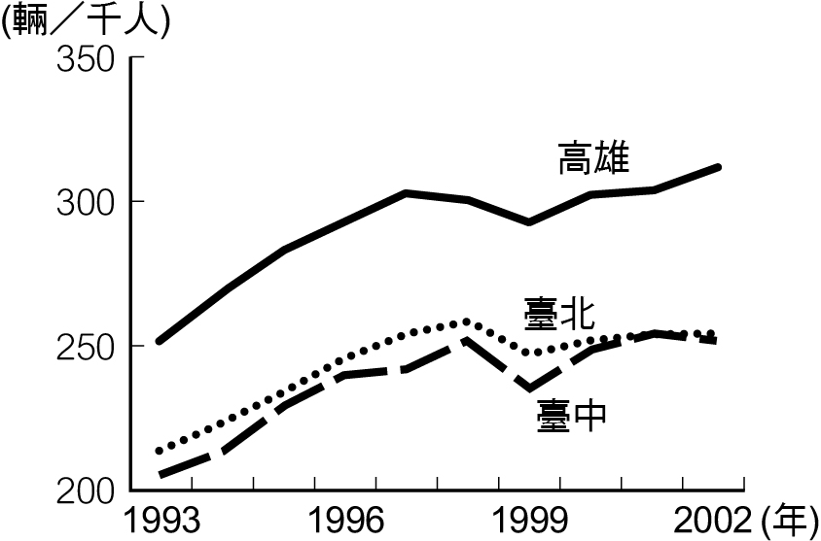  
圖(一)  
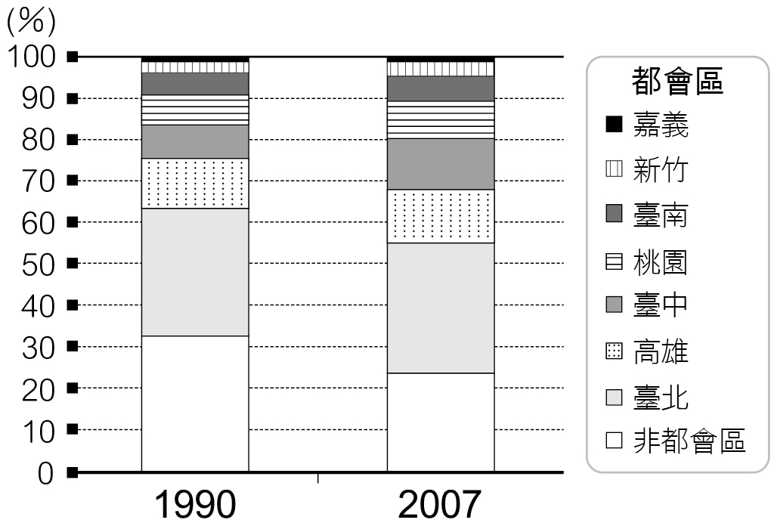  
圖(二)  
(1)臺灣的經濟、政治核心區位於哪一區域？　(A)北部區域　(B)中部區域　(C)南部區域　(D)東部區域  
(2)臺灣的米倉位於哪一區域？　(A)北部區域　(B)中部區域　(C)南部區域　(D)東部區域  
(3)臺灣最大港口與重工業中心位於哪一區域？　(A)北部區域　(B)中部區域　(C)南部區域　(D)東部區域  
(4)多元族群的文化之代表位於哪一區域？　(A)北部區域　(B)中部區域　(C)南部區域　(D)東部區域  
(5)圖(一)所代表的臺灣都市問題為何？　(A)交通擁擠　(B)水質汙染　(C)房價上漲　(D)違建氾濫  
(6)政府為解決圖(二)呈現的問題之具體作為，不包括哪一項？　(A)教育優先計畫　(B)促進產業發展條例　(C)離島建設基金　(D)五都合併

答案：(1)A；(2)B；(3)C；(4)D；(5)A；(6)D。

題號：1103-00021　　　\*085404-1103-00021\*　　　難易度：中　　　出處：精選試題

附表是2009年臺灣四大區域農戶人口數與比例。請回答下列問題：  
  
(1)乙區的農戶人口數居四區之冠。請問：該地農業最主要的灌溉渠道是下列何者？　(A)八堡圳　(B)桃園大圳　(C)嘉南大圳　(D)吉安大圳  
(2)丁區雖然農戶人口最少，但農業專業化、精緻化程度頗高。請問：下列臺灣各農業專業化區域何者位於此區？　(A)卓蘭高接梨　(B)池上有機米　(C)復興水蜜桃　(D)枋山愛文芒果

答案：(1)A；(2)B。

解析：甲、乙、丙、丁分別為北部、中部、南部、東部。

題號：1103-00022　　　\*085404-1103-00022\*　　　難易度：難　　　出處：精選試題

附表是2010年臺灣五直轄市的人均道路面積比較。請依表回答下列問題：  
  
(1)甲乙丙丁戊分別是哪個直轄市？　(A)臺中、新北、臺南、臺北、高雄　(B)臺南、高雄、臺中、臺北、新北　(C)新北、臺北、臺南、高雄、臺中　(D)高雄、臺中、臺南、臺北、新北  
(2)以上數據可以做為政府單位許多政策規劃的參考，但不包含下列何者？　(A)大眾捷運系統規劃　(B)公車數量規劃　(C)路邊停車格規劃　(D)高鐵設站規劃

答案：(1)A；(2)D。

解析：(1)從人口密度可判斷出，人均道路面積由低而高分別是臺北、新北、臺中、高雄、臺南。  
(2)高鐵是市與市間的交通規劃，非市內的公共設施。

題號：1103-00023　　　\*085404-1103-00023\*　　　難易度：難　　　出處：精選試題

附表是臺灣五個直轄市的人口、面積與財政比較。請回答下列問題：  
  
(1)中華民國首都所在地是何者？　(A)甲　(B)乙　(C)丙　(D)丁  
(2)88風災時受創最深的地區是哪裡？　(A)乙　(B)丙　(C)丁　(D)戊  
(3)明末清初鄭氏經營之地，文風鼎盛，有「府城」之稱的是何者？　(A)甲　(B)丙　(C)丁　(D)戊  
(4)依照地方制度法的規定，市人口超過125萬、縣人口超過200萬，即取得升格直轄市的資格。請問：臺灣哪一個縣市已因具備條件而升格為直轄市了？　(A)宜蘭縣　(B)基隆市　(C)桃園縣　(D)嘉義縣

答案：(1)D；(2)B；(3)A；(4)C。

解析：(1)從歲入預算比率最高、面積比率最低可判斷出丁為臺北市。  
(2)從面積最大可判斷出丙為高雄市。  
(3)由於區域發展不均，從歲入預算可判斷出最低者為臺南市。  
(4)桃園縣由於工業發達，加上鄰近臺北，成為人口發展極快之地，已於民國99年突破200萬人口。

11–3　臺灣區域發展與問題



題號：1103-00001　　　\*085404-1103-00001\*　　　難易度：易　　　出處：精選試題

2011年7月，臺東地方版新聞寫著大大的標題「盼了17年，臺東喜迎耳鼻喉科醫師」，當月1日來了一位畢業於臺大醫學院的醫生，終結署東醫院沒有耳鼻喉科醫生駐診的窘境。請問：  
(1)從上述新聞中，顯示出臺東地區長期以來的何種問題？  
(2)承上題，對臺東縣的居民來說，造成此現象的主要原因為何？

答案：(1)醫療落後；(2)交通不便。

題號：1103-00002　　　\*085404-1103-00002\*　　　難易度：中　　　出處：精選試題

附圖為臺灣四大區域的國內生產毛額占國內總生產毛額的比例圖。請問：  
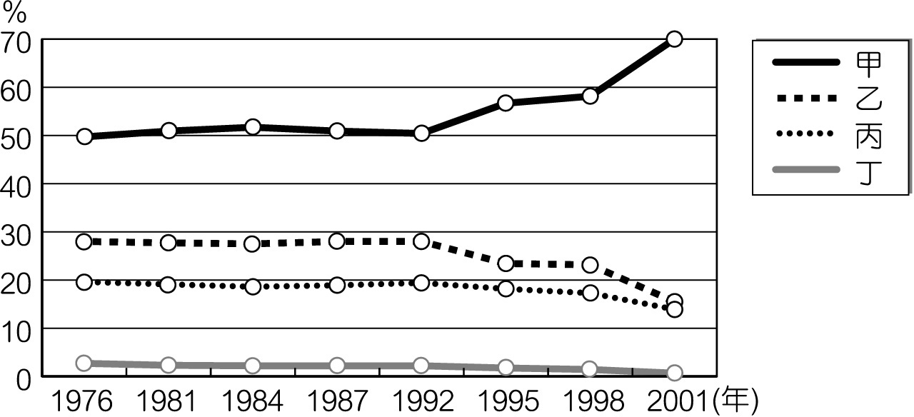  
(1)哪一條折線最能夠代表中部區域？  
(2)就甲與丁之間的關係來看，兩者之間的「中間障礙」為何？

答案：(1)丙；(2)交通。

題號：1103-00003　　　\*085404-1103-00003\*　　　難易度：中　　　出處：精選試題

臺灣在工業化的過程中，各區域因自然環境與經濟條件的不同，使得產業、人口分布、資源分配等方面，呈現發展不均衡的現象。請依據下列臺灣各區域發展指標表回答下列問題：  
  
(1)東部區域發展有哪幾項限制？  
(2)南部和中部區域的發展，雖不如北部區域，但兩者差距較小，與哪幾項因素有關？  
(3)近十年來，中部區域得以快速成長的主因？  
(4)近十年來，南部區域的失業問題和產業停滯的主因？

答案：(1)交通位置的封閉，開發較晚，且人口稀少；(2)農業轉型與重工業的成長；(3)科學園區的產業群聚效應；(4)產業發展的失衡（重製造業輕服務業）。